面向狭长空间的高精度UWB三维定位方法研究
研究报告

- 合同交付标准完成情况
交付成果
合同要求 |  | 完成情况
技术内容 | 研究典型狭长环境对UWB测距定位的影响与误差补偿方法 | 已完成
 | 研究基于UWB信号的单基站TOA/AOA定位理论方案 | 已完成
 | 研究高精度三维定位UWB立体天线阵列设计方法 | 已完成
 | 研究时钟异步条件下的基于IEEE标准信号的多用户接入协议设计 | 已完成
 | 研究基于序列检测的多用户异步接入与检测方案 | 已完成
 | 研究面向多用户接入的空时信号收发处理算法 | 已完成
技术指标和要求 | 模拟狭长空间信号传输距离>±50m，高度、宽度均为5m | 已完成
 | 多径条件下，协同定位精度优于0.3m | 已完成
 | 支持大容量高并发定位服务，定位更新频率不低于1Hz，单站用户容量≥200个 | 已完成
 | 狭长空间高精度三维定位误差分析和建模 | 已完成
研究开发成果 | 《面向狭长空间的高精度UWB三维定位方法研究报告》 | 已完成
 | 基于UWB信号的立体阵列单基站三维定位算法源码 | 已完成
 | 发表SCI论文一篇 | 已完成
 | 专利一项 | 实审中
- 交付材料
交付件1：项目结题报告一份
交付件2：仿真平台一套
交付件3：已公开发表SCI论文一篇，中文期刊论文一篇，公开审查发明专利一项。
- F. Liu, B. Zheng, J. Yin, Y. Bao（共同通讯作者）, T. Zhang and Q. Zhang, "Confidence Based Asynchronous Integrated Communication and Localization Networks Using IR-UWB Signals," in IEEE Transactions on Network Science and Engineering, vol. 13, pp. 6790-6808, 2026.
- 曾文敏，郑柏烽，刘晋廷，鲍亚川，尹继凯，李建佳，张霆廷. 非视距条件下基于特征融合的UWB到达角估计方法[J].物联网学报，2025，09(04):51-61.
- 蔚保国，鲍亚川，李建佳，张霆廷，曾文敏. 非视距条件下基于特征融合的UWB到达角估计方法及装置. 发明专利,实审中.

目 录
前 言 1
第1章 基于UWB信号的高精度双向测距方法研究与实现 2
1.1 双向测距算法分析 2
1.2 改进的双向测距算法 5
1.3 NLOS场景鉴别与测距误差补偿 6
1.4 帧结构的设计 9
第2章 UWB信号测角设计 9
2.1 三维场景下的角度定义 9
2.2 非机器学习的测角算法 11
2.3 基于机器学习的测角算法 20
第3章 UWB单基站定位系统设计 40
3.1 多用户定位原理 40
3.2 基于IEEE 802.15.4z协议的多用户定位 40
3.2 基于跳时序列的多用户接入与定位 45
第4章 UWB和IMU的融合定位 45
4.1引言 45
4.2 UWB和IMU数据融合网络 45
4.3 IMU数据预处理 46
4.4 惯导定位性能验证 52
4.5 基于因子图优化的UWB和IMU融合定位方法设计 56
第5章 面向收发异步场景的多用户接入方案 64
5.1 引言 64
5.2 基于序列检测的多用户异步接入与检测方案 64
5.3 面向多用户接入的空时信号收发处理算法 82
结 论 89

前 言
脉冲超宽带技术（Impulse Radio Ultra Wideband，IR-UWB）是一种无线通信和感知测距技术，利用纳秒级的无线非正弦波窄脉冲传输信号，因此其所占的频谱范围很宽。由于其脉冲很窄，且辐射谱密度极低，使得UWB系统具有多径分辨能力强，功耗低，保密性强等优点，受到业界的广泛关注。
目前单基站UWB定位最主要的不足之处有：三维场景入射角的解算困难导致的定位精度下降；单基站的情况下可能出现信号盲区；以及多用户的接入问题。本课题针对UWB系统在室内狭长空间难以实现高精度三维定位的现状和不足之处，开展定位方法研究，分析定位误差影响因素，完成定位模型构建与仿真验证，为实现狭长空间高精度三维定位提供理论与方法支撑。本课题中定位环境较特殊，测量距离较远，与经典UWB应用场合有所区别，但也具有鲜明的特点：即远距离条件下的UWB定位及增强技术。
本课题设计基于单基站UWB信号实现室内狭长三维场景下高精度测定位，分别完成支持多用户接入的测距算法设计，测角算法设计，同时实现多用户接入，实现三维定位。再结合惯导定位实现多传感定位融合，实现用户轨迹追踪。最后实现MATLAB的UWB信号生成、测量、组网与定位仿真平台设计。
第1小节设计UWB信号的高精度测距与多用户接入的帧格式，并研究其与IEEE 802.15.4z协议的兼容性。
第2小节设计UWB信号的高精度测角，基于经典算法提出了两阶段测角算法，针对狭长空间的传播特点基于机器学习在LOS和NLOS场景下提出了测角算法。
第3小节基于测距和测角结果进行了UWB单基站三维定位的研究，结果证明该系统实现了0.3 m的定位精度，系统能支持200个用户接入并进行定位，并且达到了5 Hz的定位更新频率。
第4小节旨在进一步提高室内定位的精度性能，从惯导定位入手，分析了其优势和缺点，推导了基于卡尔曼滤波的多传感融合定位算法。充分结合了两种定位方法的优势。通过仿真说明了多传感融合定位算法的可行性，并且得到结论：相比于任何单一的定位方式，多传感融合定位在精度性能上有明显的提升。

第1章 基于UWB信号的高精度双向测距方法研究与实现

1.1 双向测距算法分析
在实际系统中，目标节点与锚点间往往难以实现理想的时钟同步，尤其是当用户数目增加时这一要求更加难以实现。在多基站场景时可以借助TDOA求解，但前提也是锚点之间满足同步。而基于单基站的定位方法中无法使用基于TDOA的方法，在收发端不同步的条件下只能得到锚点到目标节点的“伪距”，无法直接解算出目标距离。而由于室内环境传播条件复杂，且目标节点数目众多，另外考虑到节点所采用的时钟晶振也存在漂移误差，因此直接采用传统的网络同步算法（如广播参考同步）难以满足高精度测距的要求。
在IEEE 802.15.4z标准协议中给出了两种收发异步的测距方式：分别是单边双向测距（Single Side Two-Way-Ranging，SS-TWR）和双边双向测距（Double Side Two-Way-Ranging，DS-TWR）两种模式。
SS-TWR：该模式通过测量单个消息从发送节点到接收节点的往返延迟，以及发送回原设备的响应时间来实现测距估计，原理如图 1所示。
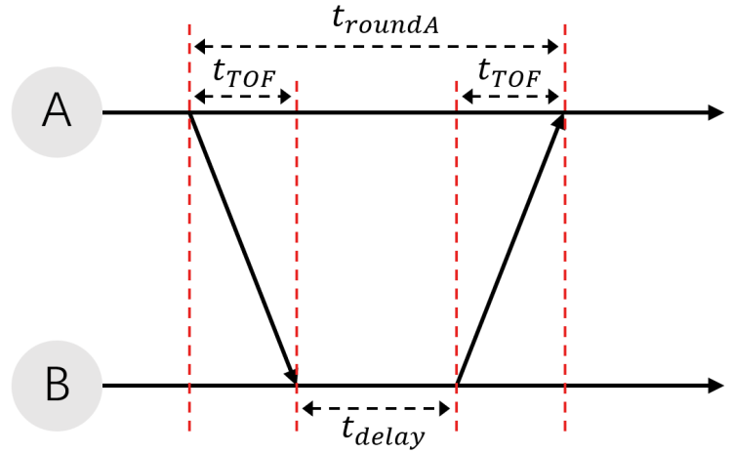
- SS-TWR原理图
A端发射一个信号并开始计时，B端接收到信号后经过固定时延${ \text{t}}_{\text{delay }}$回发一个信号，A端收到回发信号后停止计时得到${ \text{t}}_{\text{roundA}}$。则TOF估计表示为式：
${\text{t}}_{\text{TOF}}\text{=}\frac{\text{1}}{\text{2}}{\text{(}\text{t}}_{\text{roundA}}\text{-}{\text{t}}_{\text{delay}}\text{)}$
式中，${\text{t}}_{\text{roundA }}$为一次完整的SS-TWR测距周期，${\text{t}}_{\text{delay }}$为B端的固定响应延迟，设备间的距离表示为式：
$\text{d}\text{=}{\text{t}}_{\text{TOF}}\text{×}\text{c}$
式中，$\text{c}$为电磁波在真空中的速度。
尽管通过SS-TWR方法可以在收发端不满足同步的情况下获得距离估计，但是由于收发端时钟源不稳定带来的钟漂问题未得到解决。TOF估计过程中1 ns的误差就带来了0.3 m的测距误差。考虑由晶振误差导致的时钟漂移现象，TOF估计表示为式：
${\hat{\text{t}}}_{\text{TOF}}\text{=}\frac{\text{1}}{\text{2}}{\text{(}\text{t}}_{\text{roundA}}\text{(1+}{\text{e}}_{\text{A}}\text{)-}{\text{t}}_{\text{delay}}\text{(1+}{\text{e}}_{\text{B}}\text{)) }$
式中，${\text{e}}_{\text{A}}$、${\text{e}}_{\text{B }}$分别表示节点A和节点B的晶振误差。
则TOF估计误差${ \text{t}}_{\text{e}}$可以表示为式：
${\text{t}}_{\text{e}}\text{=}{\hat{\text{t}}}_{\text{TOF}}\text{-}{\text{t}}_{\text{TOF}}\text{=}{\text{t}}_{\text{TOF}}\text{∙}{\text{e}}_{\text{A}}\text{+}\frac{\text{1}}{\text{2}}\left({\text{e}}_{\text{A}}\text{-}{\text{e}}_{\text{B}}\right){\text{t}}_{\text{delay}}$
式中，${\text{t}}_{\text{TOF}}\text{≪}{\text{t}}_{\text{delay}}$，因此可得式：
${\text{t}}_{\text{e}}\text{≈}\frac{\text{1}}{\text{2}}\left({\text{e}}_{\text{A}}\text{-}{\text{e}}_{\text{B}}\right){\text{t}}_{\text{delay}}$
于是测距误差${ \text{d}}_{\text{e}}$表示为式：
${\text{d}}_{\text{e}}\text{=}\frac{\text{1}}{\text{2}}\left({\text{e}}_{\text{A}}\text{-}{\text{e}}_{\text{B}}\right){\text{t}}_{\text{delay}}\text{×}\text{c}$
时钟漂移${ \text{e}}_{\text{A}}$、${\text{e}}_{\text{B }}$的单位为ppm，含义为时钟在1 ms的时间里出现了多少ns的误差，例如10 ppm表示设备的时钟每经过1 ms就发生10 ns的漂移。假设节点A和节点B的时钟漂移差${ \text{e}}_{\text{A}}\text{-}{\text{e}}_{\text{B}}\text{= }$10 ppm，那么在固定响应延迟为1 ms时，测距误差就高达1.5 m，显然无法满足分米级的定位需求。
改善这一问题的方案有三种，一是设置收到信号之后的固定响应延迟尽可能小，二是对设备定时校正时钟漂移，三是采用DS-TWR的方式。
DS-TWR：该模式是通过在SS-TWR的基础上，最后再增加一次信号回发的过程来实现的，原理如图 2所示。
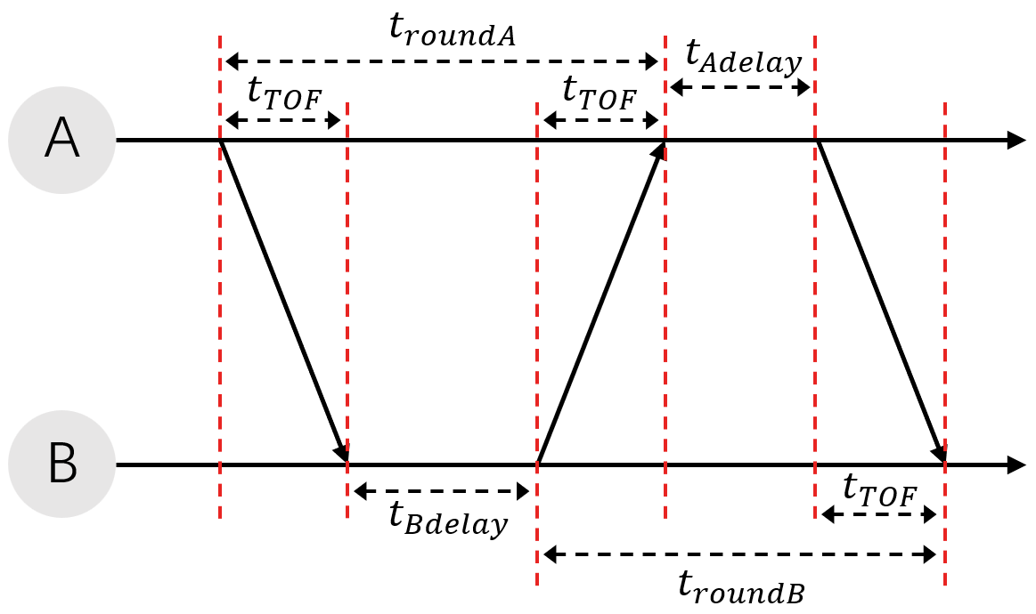
- DS-TWR原理图
DS-TWR的基本过程为：A端发射一个信号并开始计时，B端接收到信号后经过固定时延${\text{t}}_{\text{Bdelay }}$回发一个信号，然后开始计时。A端收到回发信号后停止计时得到${ \text{t}}_{\text{roundA}}$，并经过固定时延后回发一个信号，B端收到回发信号后停止计时得到${ \text{t}}_{\text{roundB}}$。则TOF估计表示为式：
${\text{t}}_{\text{TOF}}\text{=}\frac{{\text{t}}_{\text{roundA}}{\text{×}\text{t}}_{\text{roundB}}\text{-}{\text{t}}_{\text{Adelay}}\text{×}{\text{t}}_{\text{Bdelay}}}{{\text{t}}_{\text{roundA}}\text{+}{\text{t}}_{\text{roundB}}\text{+}{\text{t}}_{\text{Adelay}}\text{+}{\text{t}}_{\text{Bdelay}}}$
式中，${\text{t}}_{\text{roundA }}$为A端一次的TWR测距周期，${\text{t}}_{\text{roundB }}$为B端一次的TWR测距周期，${\text{t}}_{\text{Bdelay }}$为B端的固定响应延迟，${\text{t}}_{\text{Adelay }}$为A端的固定响应延迟。
上式的形式有些复杂，但其推导过程比较简单，本文不再赘述。主要目的就是为了消除时钟漂移的问题，考虑由晶振误差导致的时钟漂移现象，则TOF估计表示为式：
${\hat{\text{t}}}_{\text{TOF}}\text{=}\frac{{\text{t}}_{\text{roundA}}\text{(1+}{\text{e}}_{\text{A}}\text{)}{\text{×}\text{t}}_{\text{roundB}}\text{(1+}{\text{e}}_{\text{B}}\text{)-}{\text{t}}_{\text{Adelay}}\text{(1+}{\text{e}}_{\text{A}}\text{)×}{\text{t}}_{\text{Bdelay}}\text{(1+}{\text{e}}_{\text{B}}\text{)}}{{\text{t}}_{\text{roundA}}\text{(1+}{\text{e}}_{\text{A}}\text{)+}{\text{t}}_{\text{roundB}}\text{(1+}{\text{e}}_{\text{B}}\text{)+}{\text{t}}_{\text{Adelay}}\text{(1+}{\text{e}}_{\text{A}}\text{)+}{\text{t}}_{\text{Bdelay}}\text{(1+}{\text{e}}_{\text{B}}\text{)}}$
式中，${\text{e}}_{\text{A}}$、${\text{e}}_{\text{B} }$分别为节点A和节点B的晶振误差。整理可得式：
${\hat{\text{t}}}_{\text{TOF}}\text{=}\frac{{\text{(}\text{t}}_{\text{roundA}}{\text{×}\text{t}}_{\text{roundB}}\text{-}{\text{t}}_{\text{Adelay}}\text{×}{\text{t}}_{\text{Bdelay}}\text{)(1+}{\text{e}}_{\text{A}}\text{)(1+}{\text{e}}_{\text{B}}\text{)}}{{\text{(}\text{t}}_{\text{roundA}}\text{+}{\text{t}}_{\text{roundB}}\text{+}{\text{t}}_{\text{Adelay}}\text{+}{\text{t}}_{\text{Bdelay}}\text{)(1+}\text{k}{\text{e}}_{\text{A}}\text{+}\left(\text{1-}\text{k}\right){\text{e}}_{\text{B}}\text{)}}$
式中，$\text{k}$为0到1之间的数。
$\left\{\begin{aligned}\text{k}\text{=}\frac{{\text{t}}_{\text{roundA}}\text{+}{\text{t}}_{\text{Adelay}}}{{\text{t}}_{\text{roundA}}\text{+}{\text{t}}_{\text{roundB}}\text{+}{\text{t}}_{\text{Adelay}}\text{+}{\text{t}}_{\text{Bdelay}}} \\ \text{1-}\text{k}\text{=}\frac{{\text{t}}_{\text{roundB}}\text{+}{\text{t}}_{\text{Bdelay}}}{{\text{t}}_{\text{roundA}}\text{+}{\text{t}}_{\text{roundB}}\text{+}{\text{t}}_{\text{Adelay}}\text{+}{\text{t}}_{\text{Bdelay}}}\end{aligned}\right.$
则TOF估计误差${ \text{t}}_{\text{e}}$可以表示为：
${\text{t}}_{\text{e}}\text{=}{\hat{\text{t}}}_{\text{TOF}}\text{-}{\text{t}}_{\text{TOF}}\text{=}\left(\frac{\left(\text{1+}{\text{e}}_{\text{A}}\right)\left(\text{1+}{\text{e}}_{\text{B}}\right)}{\text{1+}\text{k}{\text{e}}_{\text{A}}\text{+}\left(\text{1-}\text{k}\right){\text{e}}_{\text{B}}}\text{-1}\right){\text{t}}_{\text{TOF}}\text{=}\left(\frac{\left(\text{1-}\text{k}\right){\text{e}}_{\text{A}}\text{+}\text{k}{\text{e}}_{\text{B}}\text{+}{\text{e}}_{\text{A}}{\text{e}}_{\text{B}}}{\text{1+}\text{k}{\text{e}}_{\text{A}}\text{+}\left(\text{1-}\text{k}\right){\text{e}}_{\text{B}}}\right){\text{t}}_{\text{TOF}}$
通过对比${\text{t}}_{\text{e} }$的求解表达式可知，DS-TWR的误差主要来源于信号飞行时间${\text{t}}_{\text{TOF}}$。一般而言，晶振误差${ \text{e}}_{\text{A}}$、${\text{e}}_{\text{B }}$常常在100 ppm以内。于是距离估计误差${ \text{d}}_{\text{e}}$可表示如式：
${\text{d}}_{\text{e}}\text{≈(}\text{k}{\text{e}}_{\text{B}}\text{+(1-}\text{k}\text{)}{\text{e}}_{\text{A}}\text{)}{\text{t}}_{\text{TOF}}\text{×}\text{c}$
假设A、B之间的距离为50 m，晶振误差为100 ppm，则测距误差仅为5 mm，这个误差可以忽略不计。因此DS-TWR具有更好的鲁棒性。
在本项目实际需求中，DS-TWR并不是一个有效的测距方案，因为需要在锚点端获取用户位置，这就要求图 2中的A端为用户，B端为锚点。这一方案在单用户系统中尚可正常工作，但是在多用户场景中，由于用户之间无法通信，用户向锚点端发起定位请求可认为是随机的，这就有可能导致信号在锚点端发生碰撞使系统异常。为了解决这一问题，本文提出了一种改进的SS-TWR测距方法，不仅可以消除时钟漂移带来的误差，还可以避免用户间发生碰撞。

1.2 改进的双向测距算法
改进的SS-TWR基本过程为：首先锚点广播初始化信号（Init message）并启动测量过程，锚点经过固定时间延迟后再广播发送同步信号（Syn message）。当用户收到同步信号后，按照各自的回复间隔发送回传信号（Resp message）给锚点端（通过设置用户间不同的回复间隔来避免信号碰撞），当锚点端收到所有用户的回传信号后完成一次测量过程，原理如图 3所示。

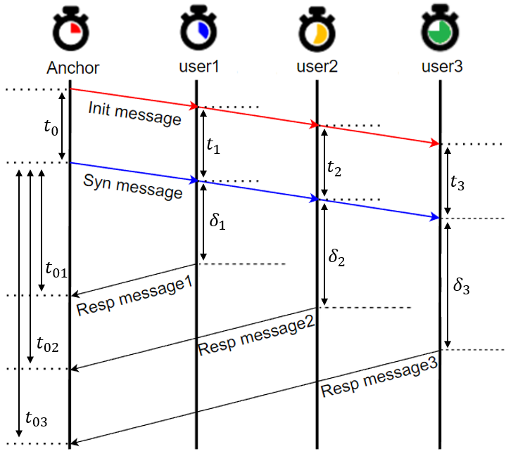
- 改进的SS-TWR原理图
在图 3中，发送的初始化信号的有效载荷中，写入初始化信号和同步信号的固定时间延迟${ \text{t}}_{\text{0}}$，同时基站根据用户的ID将回复延迟${{ \text{δ}}_{\text{I}}^{ }}_{ }$分配给用户$\text{i}$；用户$\text{I}$接收到初始化信号之后提取载荷中的信息，等待基站发来的同步信号；当用户$\text{I}$再次收到同步信号后，记录接收到初始化信号和同步信号的间隔${\text{t}}_{\text{i}}$。假设锚点端的时钟是准确无误的，于是用户$\text{I}$的时钟漂移可以表示为式：
${\text{ξ}}_{\text{i}}\text{=}\frac{{\text{t}}_{\text{i}}}{{\text{t}}_{\text{0}}}$
对时钟漂移进行补偿，用户$\text{I}$在自身的时钟内计时固定延迟${ \text{δ}}_{ \text{I} }^{\text{0}}$后发送回传信号，表示为式：
${\text{δ}}_{ \text{i} }^{\text{0}}\text{=}{\text{ξ}}_{\text{i}}\text{×}{\text{δ}}_{\text{i}}^{ }$
上式是以用户$\text{I}$的时钟作为标准，即用户$\text{I}$自身的时钟经过了${\text{δ}}_{ \text{I} }^{\text{0}}$，锚点端（真实）的时钟经过了${ \text{δ}}_{\text{I}}^{ }$，而图 3中所表示的时间均是以锚点端时钟计算的。在锚点端接收到用户$\text{I}$的回传信号之后，二者间的距离估计表示为式：
${\text{d}}_{\text{i}}\text{=}{\frac{\text{1}}{\text{2}}\text{(}\text{t}}_{\text{0}\text{i}}\text{-}{\text{δ}}_{\text{i}}\text{)×}\text{c}$
可以看出本文设计的改进SS-TWR测距方案实际上是采用时分的形式进行多用户接入，为了避免多径信号产生的符号间干扰问题，用户间的时间间隔应该大于信道时延扩展，考虑到实际场景大小为50 m$\text{ × }$5 m$\text{ × }$5 m，最大通信距离约50.5 m，于是直达径的时延不超过168 ns，若设置用户间的回传信号间隔为1 ms递增，几乎可以避免用户间干扰。
相较于标准协议中给出的两种方案，改进的SS-TWR方案相比于SS-TWR来说消除了时钟漂移带来的测距误差，而相较于DS-TWR来说则节省了系统能量资源。如图 2所示的DS-TWR场景中，假设有$\text{N}$个用户，进行一次完整的过程首先是$\text{N}$个用户各自发一条信号（假设信号不发生碰撞，共$\text{N}$条），接着锚点端广播1条信号，最后$\text{N}$个用户再次各自发送一条信号（共$\text{N}$条），则完成一次测量过程系统总共需要发送2$\text{N}$+1条信号。对比图 3所示的改进的SS-TWR场景，假设有$\text{N}$个用户，进行一次完整的过程首先是锚点端广播1条信号，接着锚点端再次广播1条信号，最后$\text{N}$个用户各自发送一条信号（共$\text{N}$条），则完成一次测量过程系统总共需要发送$\text{N}$+2条信号，系统节省了约50 %的资源。

1.3 NLOS场景鉴别与测距误差补偿
本小节主要完成在非视距（Non-Line of Sight，NLOS）环境下的场景识别以及目标测距误差补偿，首先对仿真场景进行建模，然后利用LOS/NLOS场景下的训练集数据训练支持向量机（Support Vector Machine，SVM）模型，并应用于测试集，验证识别算法的准确性，最终利用支持向量回归（Support Vector Regression，SVR）算法对NLOS测距误差进行补偿。
隧道环境具有典型的狭长封闭空间特征，其内部结构由墙壁、顶棚及支撑构件等构成，易对无线信号产生遮挡，使直达径传播受限或完全消失。同时，隧道内壁材料（如混凝土、金属等）对电磁波的高反射率和高散射性会显著增强多径效应，导致接收信号中非直达径分量占据主导。上述因素共同作用，使得非视距（NLOS）传播在隧道场景中的发生概率显著高于开放环境，从而对测距与定位精度提出更高的技术要求。
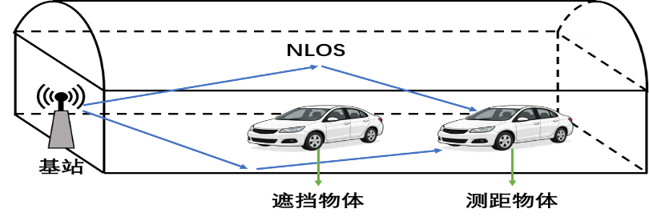
- 隧道仿真场景示意

1.3.1 NLOS识别算法
基于信道冲激响应（Channel Impulse Response，CIR）数据，通过SVM模型实现LOS和NLOS信号的分类。流程包括特征提取、训练测试划分、SVM训练、测试和结果可视化。
特征提取部分，选取以下四个特征用于后续训练：能量比例（反映能量分布情况）、最大峰值幅度以及均方时延扩展（RMS Delay Spread，表示的是信号时延分布的标准差或扩展程度）。
将100个CIR样本划分为训练集与测试集，训练集占70%，测试集占30%。遍历训练集提取3维特征信息，然后合并特征矩阵，构造标签向量，将LOS样本标记为1，NLOS标记为0。
SVM训练时，用径向基核函数（RBF）训练支持向量机，同时标准化特征数据（均值为0，方差为1），将训练结果应用于测试集，得到的分类结果以及混淆矩阵分别如图 5 、图 6 所示。
- 测试集分类结果
- 分类混淆矩阵
在分类混淆矩阵中，左上角的矩阵表示测试集分类结果，0/1标签分别对应NLOS/LOS，横轴表示实际类别，纵轴表示预测类别，结果表明，30个NLOS样本中有28个分类正确，2个分类错误，LOS样本中29个分类正确，1个分类错误；右侧矩阵表示每个真实类别的预测分布比例，即：真实NLOS中，93.3%被正确预测为NLOS，6.7%误判为LOS，真实LOS中，96.7%被正确预测为LOS，3.3%误判为NLOS；底部矩阵表示每个预测类别中真实标签的比例，即预测纯度：预测为NLOS的样本中，96.6%真实是NLOS，3.4%实际是LOS，预测为LOS的样本中，93.5%真实是LOS，6.5%实际是NLOS。
综上，SVM分类的准确率达到90%以上，能够有效识别NLOS场景。

1.3.2 NLOS环境测距误差补偿
在NLOS场景下，信号传播路径被阻挡或反射，无法直接沿视距路径传播，往往通过绕射、反射或散射到达目标，导致传播路径明显比实际的直线距离更长，这就导致基于TOA的测距结果出现正值偏差。同时，多径和信号衰减使得接收信号复杂，误差进一步增大。
因此，对NLOS场景下的误差补偿是十分必要的，通过补偿误差，减少NLOS对测距结果的影响，以支持后续定位算法，改善定位系统鲁棒性。
通过第二节的算法，识别NLOS场景，利用训练集里NLOS样本训练SVR模型，预测NLOS的测距误差。并将补偿算法应用于测试集中，补偿结果如图 7所示。
- SVR模型补偿结果
计算补偿前后距离测量的均方根误差（Root Mean Square Error，RMSE）和平均绝对误差（Mean Absolute Error，MAE）以评估补偿效果，结果显示，补偿前的RMSE为0.915 m，MAE为0.667 m补偿后的RMSE为0.390 m，MAE为0.278 m，补偿是有效的。

1.4 帧结构的设计
在通信系统中，收发机之间必须要达成一定的协议才可以进行通信。本小节设计了基于UWB信号的改进的单边双向测距信息帧格式，该帧格式的设计参考IEEE 802.15.4z协议。发送机首先发送一个同步信号（SYNC）进行捕获和调回同步，然后发送一个帧分隔符信号（SFD）作为分隔，当接收端解调出该标志后，即认为捕获完成，可以开始数据接收，随后开始解调有效载荷（payload）。考虑到环境中存在一些不明显的干扰因素，比如收发信机晶振时钟的漂移，环境中的信道变化等，考虑系统的实际运行情况，每进行一次测量过程时都需要重新发送整个帧，重新进行捕获同步以及定时调整。帧结构示意如图 8所示：
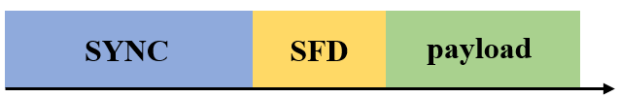
- 帧结构示意图
其中，SYNC信号是长度为$\text{K}\text{= }$91位的三进制序列，以扩展因子$\text{L}\text{= }$4对所选择的原始三进制序列进行扩展以生成一个SYN序列，序列脉冲的峰值频率为124.8 MHz，平均脉冲频率为111.09 Hz，共含有364个chips，每chip持续时间为2.003 ns，一个SYN序列总时间为729.17 ns。扩展过程如图 9所示：
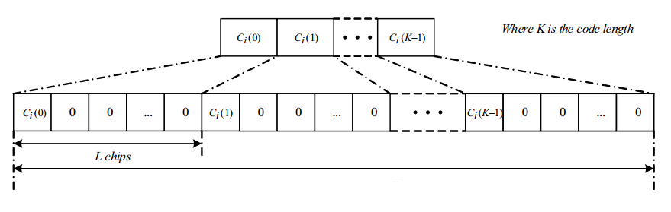
- 原始序列扩展生成一个SYN序列
SYNC部分是由一个SYN序列周期延拓64次形成的，重复多次的目的是提高捕获成功率，降低丢包率，提高调回同步的准确率。
SFD部分是由一个SYN序列以SFD序列为系数进行周期延拓形成的，SFD序列为由$\text{ ±1 }$构成的16位长的伪随机序列。
可选的，在IEEE 802.15.4ab标准协议的开发过程中，提出了多毫秒包（multi-millisecond，MMS）的概念，以进一步提高链路测距精度。在这种数据包格式中，将存在起始间隔至少为一毫秒的短片段，并且整个数据包将跨越多个片段，因此名称为多毫秒。一个MMS数据包的开始包含了SYNC和SFD，在这之后，可以是仅RSF（Ranging sequence fragment）的MMS、仅RIF（Ranging integrity fragment）的MMS或混合MMS。无论是哪种MMS分组格式，一个MMS包内都应使用相同的脉冲形状，并且一个MMS包内的所有脉冲应以恒定振幅进行调制。
仅RSF的MMS分组格式：仅由RSF以毫秒为间隔重复若干次组成的MMS包，重复次数$\text{x}$取决于系统的参数设置，可选集为{1，2，4，8，16}。RSF为多毫秒测距序列（multi-millisecond ranging sequence，MMRS）的多次重复，且在所有RSF中使用相同的MMRS。生成过程可以首先分为两部分：[A，B]，其中A和B的长度均为64的二进制伪随机序列，之后再加上一个由0~64个“0”组成的间隙G，形成包含间隙为[A，G，B，G]的原始MMRS序列，以扩展因子$\text{L}\text{= }$4进行周期延拓得到MMRS。该分组格式示意如图 10：
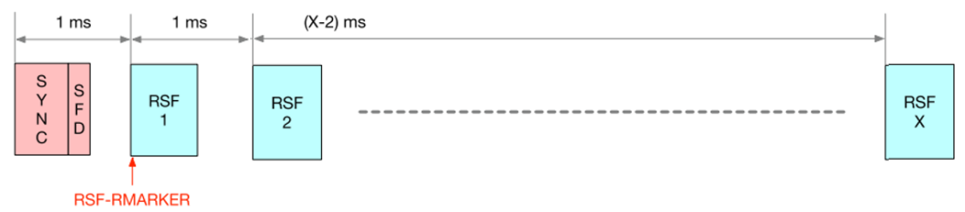
- 仅RSF的MMS分组格式原理图
仅RIF的MMS分组格式：仅由RIF以毫秒为间隔重复若干次组成的MMS包，重复次数$\text{y}$取决于系统的参数设置，可选集为{1，2，4，8}。每个RIF携带伪随机调制脉冲的加扰时间戳序列（Scrambled Timestamp Sequence，STS）波形，STS脉冲的极性是基于AES-128的伪随机数发生器（Deterministic Random Bit Generators，DRBG）来生成的，之后以扩展因子$\text{L}\text{= }$4进行延拓得到长度为512 chips的STS单元。每个RIF为STS单元的多次重复且每个RIF内的STS相同。该分组格式示意如图 11：
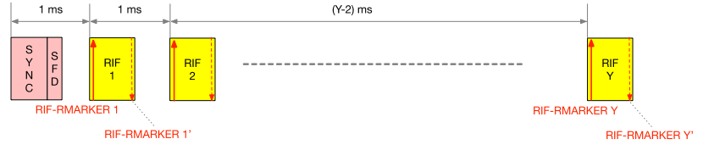
- 仅RIF的MMS分组格式原理图
特别注意到，当RIF重复次数等于1时，该MMS包可以看作IEEE 802.15.4z中STS数据包配置3的直接扩展，此时示意图可表示为图 12：
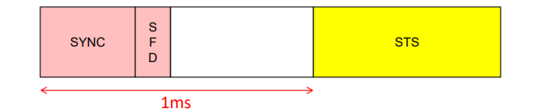
- 退化的MMS示意图
混合MMS分组格式：同时包含RSF与RIF，RIF需要跟随RSF，并且要求每个RSF与每个RIF包含相同数量的UWB脉冲波，RSF与RIF生成方式与上述相同。该分组格式示意如图 13：
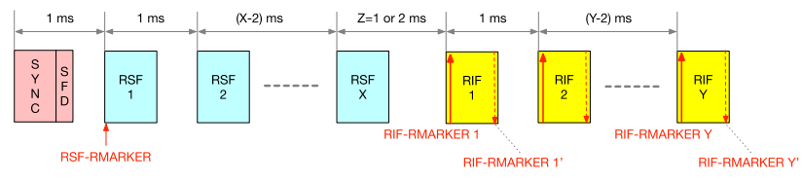
- 混合MMS分组格式原理图
当图 13中$\text{Z}\text{= }$2时，即RSF和RIF之间具有额外1 ms间隔，目的是在开始处理RIF之前，提供了处理所有RSF的时间预算。含有MMS的帧结构如图 14：
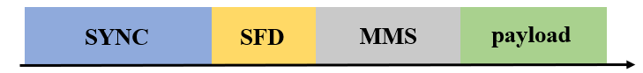
- 含有MMS的帧结构

第2章 UWB信号测角设计

2.1 三维场景下的角度定义
AOA估计算法是一种常见的无线传感网络算法，其核心思想是通过感知其他设备发送信号的特征，计算接收节点和发送节点的相对角度。AOA估计方法主要分为两大类，一类是基于子空间特征值分解如MUSIC算法，这类算法是通过分离信号子空间和噪声子空间来实现的，该类方法可以实现较高的测角精度和分辨率，但是需要较多的阵元数以及较高的复杂度。另一类则是基于天线阵列接收信号特征提取的时延和能量谱（Delay And Spectral，DAS）算法和PDOA算法，这也是本文提出的算法的类型，主要依赖的是多天线阵列的特点。在无线信号传输过程中，发送信号传播方向和接收天线阵列构成一定的角度，使得不同的天线阵元所接收到的信号都会存在一个接收信号时间差和相位差，而基于这个时间差和相位差可以用来求解信号到达角度，这就是AOA求解的基本原理。一般认为AOA估计的精度和天线阵元数量，天线拓扑结构，具体估计算法等息息相关。
求解AOA的第一个难点在于三维场景下角度的耦合问题。二维场景下只需要在平面上进行测量，实际应用中使用线性阵列即可实现。但在三维场景下到达角度同时包含两个维度：分别为俯仰角和水平角，如图 15所示，二者需要同时求解才能满足AOA估计的要求。
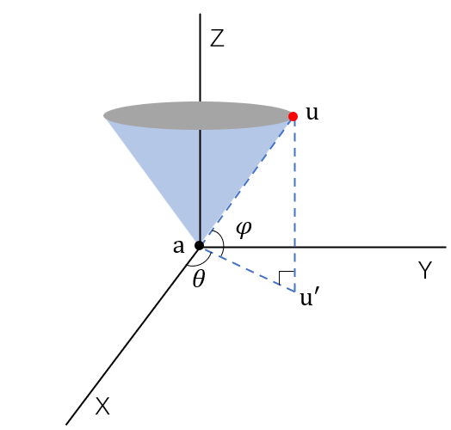
- 三维场景中水平角与俯仰角示意图
图 15 中$\text{ a }$为锚点端，$\text{u }$为用户端，${\text{u}}^{\text{’} }$为用户端在XoY平面上的投影，水平角$\text{θ}$定义为：信号传播方向$\text{au }$在XoY平面上的投影$\text{a}{\text{u}}^{\text{’} }$与X轴的夹角；俯仰角$\text{φ}$定义为：信号传播方向$\text{au }$与其在XoY平面上的投影$\text{a}{\text{u}}^{\text{’} }$之间的夹角（本质上是传播方向$\text{au }$与XoY平面的夹角）。
本文提出了一种角度定义方式，如图 16所示：
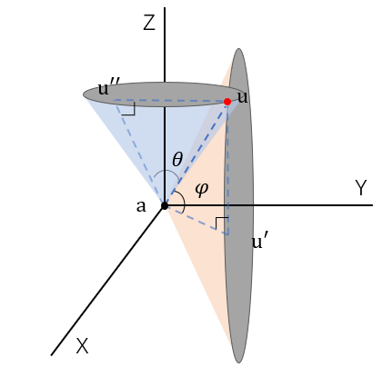
- 三维场景水平角和俯仰角新定义方式
图 16中a为锚点端，$\text{u }$为用户端，${\text{u}}^{\text{’} }$为用户端在XoY平面上的投影，${\text{u}}^{\text{’’} }$为用户端在XoZ平面上的投影。水平角$\text{θ}$定义为：信号传播方向$\text{au }$与其在XoZ平面上的投影$\text{a}{\text{u}}^{\text{’’} }$之间的夹角（本质上是传播方向与XoZ平面的夹角）；俯仰角$\text{φ}$定义为：信号传播方向$\text{au }$与其在XoY平面上的投影$\text{a}{\text{u}}^{\text{’’} }$之间的夹角（本质上是传播方向与XoY平面的夹角）。在这种角度定义规则下，设天线结构为L形并重合于Y、Z轴放置，具体布置情况如图 17所示：
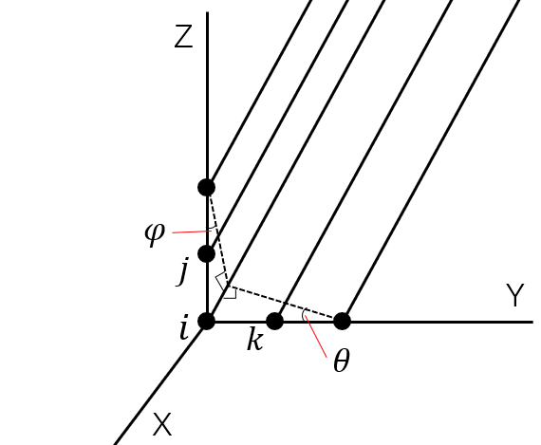
- L形天线及阵元接收情况示意图
共有5个阵元等间距分布在L形天线上，该天线可以看成是两个分别放置在Y，Z轴上的3阵元线形天线。远场条件下，信号视为平行传播的平面波。以过阵元$\text{i}$，$\text{j}$，$\text{k}$的信号为例，$\text{θ}$为信号的水平角，阵元$\text{i}\text{，}\text{k}$接收信号相位差表示为式：
$\text{∆}{\text{Ψ}}_{\text{i}\text{k}}\text{=}\frac{\text{2π}{\text{f}}_{\text{c}}{\text{d}}_{ }}{\text{c}}\text{sin}\left(\text{θ}\right)$
$\text{φ}$为信号的水平角，阵元$\text{i}$，$\text{j}$接收信号相位差表示为式：
$\text{∆}{\text{Ψ}}_{\text{ij}}\text{=}\frac{\text{2π}{\text{f}}_{\text{c}}{\text{d}}_{ }}{\text{c}}\text{sin}\left(\text{φ}\right)$
式中${\text{f}}_{\text{c }}$为载波频率，${\text{d}}_{ }$为天线阵元间距，$\text{c}$为光速。上式可以看出，只需要利用L形天线阵两条边上的接收信号，分别解算出水平角俯仰角，可避免角度耦合的问题，本文提出角度定义方式降低了解算难度和解算误差。

2.2 非机器学习的测角算法

2.2.1 DAS算法
该算法基于天线阵列的波束成形技术，其中每个阵元都以一定距离等间隔放置。假设阵列中的每个阵元都接收到从单个源发射的平面波信号。如果信号垂直于天线入射，则信号到达各阵元时间相同，将所有阵元接收信号直接求和即可得到最佳接收，即实现了增加接收信号等效信噪比的效果。入射角发生变化时，信号到达各阵元的时间差则会根据入射角而发生变化，这时把所有阵元接收信号直接求和则不能实现最佳接收。二维场景下窄带信号波束成形仿真示意如图 18：
- 天线间距为0.5倍波长的8阵元线阵波束成形
图 18中，信号入射角为0.5 rad，天线间距为半波长，阵元数为8，可以看到当天线方向对准时入射角时有最佳接收性能。若要将这种思想反过来应用到AOA估计中，即根据波束成形的幅度最大值判断入射角的方向。可以引入一个“补偿时延”用于弥补信号到达各阵元的时间差，之后再将各阵元接收信号求和可得最佳接收，基于这样的原理提出了DAS算法。“补偿时延”的确定则是根据各阵元接收信号的功率谱来决定的，通过不断的调整“补偿时延”使各阵元接收信号求和能量最大时，计算出来自用户的入射角，考虑一个线性阵列天线如图 19：
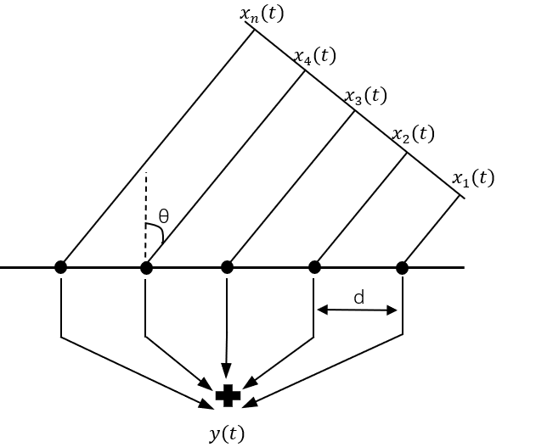
- 波束成形线性阵示意图
当入射角为$\text{θ}$时，天线阵元的接收脉冲之间具有成比例的时延，阵元$\text{I}$的接收信号可以表示为式：
${ \text{β}}_{\text{i}}\left(\text{t}\right)\text{=}\text{x}\left(\text{t}\text{-}\frac{\text{kd}\text{sin}\text{θ}}{\text{c}}\right)$
之后本文在接收线阵中以碰撞角$\text{φ}$来引入“时延补偿”这一概念来估计入射角。碰撞角$\text{φ}$引起的反向附加时延可以表示为式：
${\text{τ}}_{\text{φ}}\text{=}\frac{\text{kd}\text{sin}\text{φ}}{\text{c}}$
对于碰撞角$\text{φ}$，各阵元接收信号求和表示为式：
${\text{y}}_{\text{φ}}\left(\text{t}\right)\text{=}\sum{\text{x}\left(\text{t}\text{-}\frac{\text{kd}\text{sin}\text{θ}}{\text{c}}\text{+}{\text{τ}}_{\text{φ}}\right)}$
使用网格搜索法遍历所有碰撞角$\text{φ}$得到多组输出，对所有输出信号求能量最大值对应的碰撞角$\text{φ}$即可求得AOA估计值。基本过程可如图 20所示：
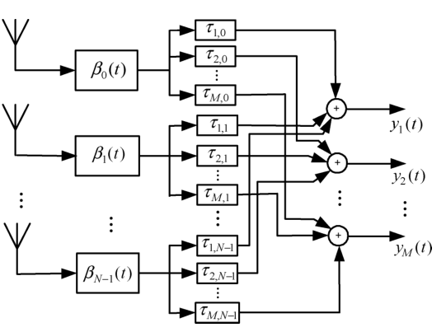
- 基于网格搜索的DAS算法示意图
入射角估计结果可表示为式：
$\text{θ}\text{=}\underset{{\text{φ}}_{\text{i}}}{\text{arg min}}{\int{{\text{y}}_{\text{φ}}^{\text{2}} \text{dt}}}$
对DAS算法进行仿真，信号入射角为0.464 rad，UWB信号脉冲宽度为2 ns，天线间距为5 cm，阵元数为8，搜索步长为$\frac{\text{π}}{\text{360}}$rad，AOA估计结果如图 21：
- 归一化功率谱幅度与碰撞角关系
UWB系统的波束成形模型具有以下两个特点：一是波束形成器输出的主要功率集中在某个方向；二是通过调整时间延迟可以控制聚焦方向。此外，UWB的波束形成还有一个与窄带信号波束形成器截然不同的特性：窄带信号波束形成器的一般设计目标是最大化主瓣的强度，同时最小化副瓣的强度，但UWB波束图中只有主瓣而并没有副瓣的存在。从仿真结果也可以看出，当碰撞角偏离入射角一定程度时，不同碰撞角的波束形成输出功率谱幅度几乎相同。为了探究DAS算法中影响AOA估计精度的指标，分别改变阵元间距和阵元数量进行仿真。
- 仅增加阵元间距后归一化功率谱幅度与碰撞角的关系
图 22中，相较于图 21的参数，仅增加阵元间距为10 cm，保持其他参数不变，可以看出主瓣的宽度明显变窄，即AOA估计的分辨率提高了，这说明增加阵元间距是提高DAS算法AOA估计精度的一个方式。
- 仅增加阵元数量后归一化功率谱幅度与碰撞角的关系
图 23中，相较于图 21的参数，仅增加阵元数量为16，保持其他参数不变，同样可以看出主瓣的宽度明显变窄，即AOA估计的分辨率提高了，这说明增加阵元数量是提高DAS算法AOA估计精度的另外一个方式。

2.2.2 基于PDOA的测角算法
该算法基于天线阵元接收信号的相位来估计信号到达角度，但为了实现高精度的定位，需要增加阵元数量，这时需要使用其他的方法来求解AOA估计的最小二乘问题。假设远场条件下即阵列中的每个天线都接收到从单个源发射的平面波信号，天线阵元的接收相位差则会根据阵元间距与入射角度而发生变化，具体过程可表示如图 24：
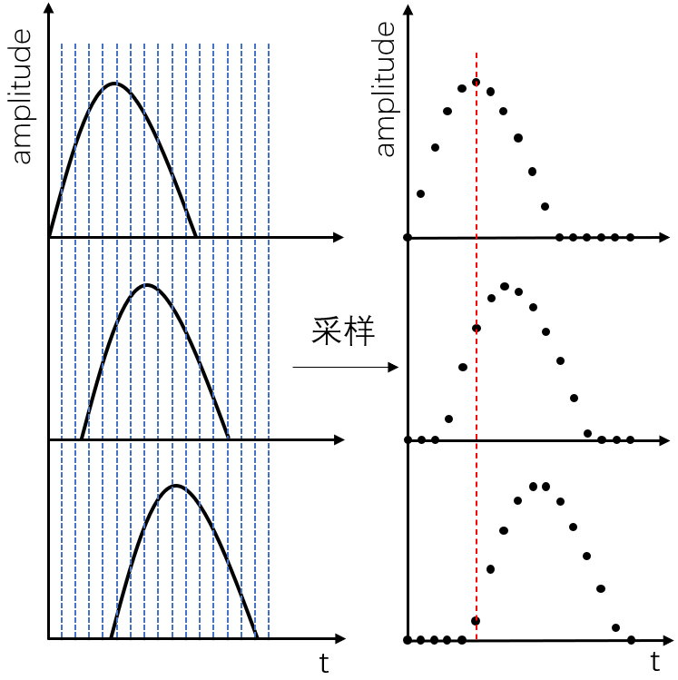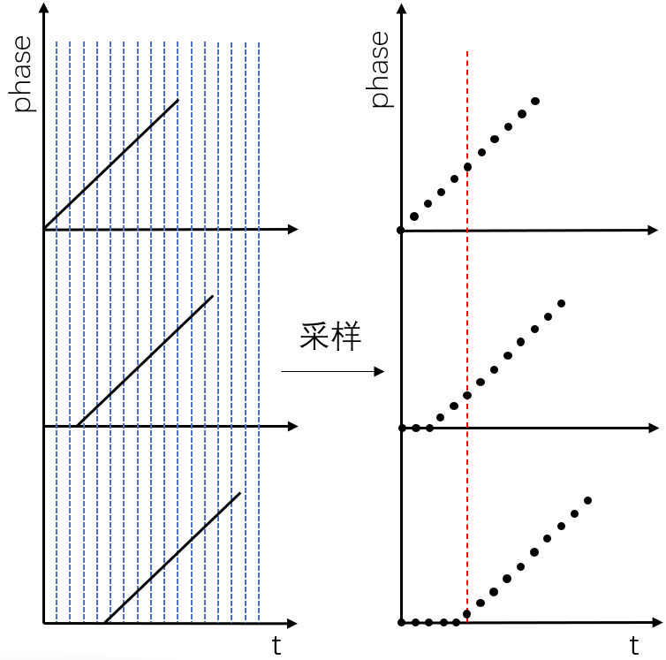
- 阵元接收信号幅度时域图和相位时域图
接收信号是连续波形的采样，各阵元在某一时刻同时读出接收信号的相位，这种方法需要阵元间严格的时钟同步，该模型使用矩阵形式可表示为：
$\left[\begin{aligned}{\text{Ψ}}_{\text{0}} \\ {\text{Ψ}}_{\text{1}} \\ \text{…} \\ {\text{Ψ}}_{\text{N}\text{-1}}\end{aligned}\right]\text{=}\left[\begin{aligned} \frac{\text{2π}{\text{f}}_{\text{c}}\text{d}\text{×0}}{\text{c}} \text{1} \\ \frac{\text{2π}{\text{f}}_{\text{c}}\text{d}\text{×1}}{\text{c}} \text{1} \\ \text{ ··· }\text{1} \\ \frac{\text{2π}{\text{f}}_{\text{c}}\text{d}\text{×(}\text{N}\text{-1)}}{\text{c}} \text{1}\end{aligned}\right]\left[\begin{matrix}\text{sin}{\text{θ}} \\ {\text{Ψ}}_{\text{0}}\end{matrix}\right]\text{+}\left[\begin{aligned}{\text{n}}_{\text{0}} \\ {\text{n}}_{\text{1}} \\ \text{…} \\ {\text{n}}_{\text{N}\text{-1}}\end{aligned}\right]$
式中，将四个矩阵从左到右依次记为：$\text{Ψ }$表示各阵元的接收相位、$\text{H}$表示已知的系数矩阵、$\text{x}$表示未知参数矩阵、$\text{b}$表示噪声向量，则可写为简便形式：
$\text{Ψ=}\text{Hx}\text{+}\text{b}$
根据矩阵形式的最小二乘法，未知参数矩阵$\text{x}$求解公式为：
$\text{x}\text{=}{\text{(}{\text{H}}^{\text{T}}\text{H}\text{)}}^{\text{-1}}{\text{H}}^{\text{T}}\text{Ψ }$
该求解公式仅在未发生相位模糊时有良好性能。为了说明简单易懂，首先把天线阵退化到2阵元场景，于是两个相邻阵元间的相位差信息可以表示为式：
$\text{∆Ψ=}\frac{\text{2π}{\text{f}}_{\text{c}}{\text{d}}_{ }}{\text{c}}\text{sin}{\text{θ} }$
式中${\text{f}}_{\text{c }}$为载波频率，${\text{d}}_{ }$为两阵元间距，$\text{c}$为光速，$\text{∆Ψ }$为相邻阵元接收信号的相位差。当阵元间距大于信号半波长时，可能会发生相位模糊的现象。这是由于相位信息被限制在[$\text{-}\text{π}\text{，}\text{π}$]的范围内，相邻阵元真实相位差应表示为式：
$\text{∆Ψ=}\frac{\text{2π}{\text{f}}_{\text{c}}{\text{d}}_{ }}{\text{c}}\text{sin}{\text{θ}} \text{mod}{\text{ 2π}}$
式中，mod表示求余运算，本质上是由于阵元间距$\text{d}$过大，使得信号相位差大于2$\text{π }$，但由于接收天线的限制，信号的接收相位限制在[0, 2$\text{π}$]，因此接收信号的相位差要求余运算。相位模糊下AOA求解修正后应表示为式：
$\text{θ}\text{=}\text{arcsin}\left[\frac{\text{c}\left(\text{∆Ψ+2}\text{k}\text{π}\right)}{\text{2π}{\text{f}}_{\text{c}}{\text{d}}_{ }}\right]\text{， }\text{k}\text{=0,1,2,… }$
式中，$\text{k}$表示整周模糊度，应取尽能使中括号内的代数值在[-1, 1]内的整数。随着阵元间距${ \text{d}}_{ }$增加，上式中$\text{k}$的取值范围也会逐渐增加。虽然测量相位差为$\text{∆Ψ}$，但是不知道真实的信号相位差究竟是$\text{∆Ψ }$还是$\text{ ∆Ψ+2}\text{k}\text{π}$，这就是相位模糊现象，由此导致AOA估计结果会有多个解。使用两阵元天线，仅改变阵元间距的情况下使用修正后的PDOA算法进行仿真求解AOA，仿真结果如图 25所示：
(a) 天线间距为2倍载波波长 (b) 天线间距为1倍载波波长
- 不同阵元间距下入射角和估计结果关系
图 25中，在不同入射角下分别进行100次仿真测试，理想情况下入射角和估计结果应该是一一对应的，即在图中应该表现为一条对角线。而由于相位模糊现象仿真结果发现一个入射角却对应了多个估计结果。为了避免这种情况，可以通过减小天线阵元间距来实现，但是当信号的载波频率较高时，半波长的距离就会非常小，如此小的天线间距会造成天线阵元间耦合。
当阵元数大于2，且考虑相位模糊时，矩阵表达式修正表示为：
$\left[\begin{aligned}{\text{Ψ}}_{\text{0}} \\ {\text{Ψ}}_{\text{1}} \\ \text{…} \\ {\text{Ψ}}_{\text{N}\text{-1}}\end{aligned}\right]\text{=}\left[\begin{aligned} \frac{\text{2π}{\text{f}}_{\text{c}}\text{d}\text{×0}}{\text{c}} \text{1} \\ \frac{\text{2π}{\text{f}}_{\text{c}}\text{d}\text{×1}}{\text{c}} \text{1} \\ \text{ ··· }\text{1} \\ \frac{\text{2π}{\text{f}}_{\text{c}}\text{d}\text{×(}\text{N}\text{-1)}}{\text{c}} \text{1}\end{aligned}\right]\left[\begin{matrix}\text{sin}{\text{θ}} \\ {\text{Ψ}}_{\text{0}}\end{matrix}\right]\text{+}\left[\begin{aligned}{\text{n}}_{\text{0}} \\ {\text{n}}_{\text{1}} \\ \text{…} \\ {\text{n}}_{\text{N}\text{-1}}\end{aligned}\right]\text{+2π}\left[\begin{aligned}{\text{k}}_{\text{0}} \\ {\text{k}}_{\text{1}} \\ \text{…} \\ {\text{k}}_{\text{N}\text{-1}}\end{aligned}\right]$
由于${ \text{k}}_{\text{I} }$的存在，导致最小二乘矩阵形式简便求解公式不再适用，需要使用最大似然估计，设得到接收信号的相位差如式：
$\text{∆}\text{Ψ}\text{=}\left[{\text{Ψ}}_{\text{01}}\text{,}{\text{Ψ}}_{\text{02}}\text{,…}{\text{Ψ}}_{\text{0}\text{N}\text{-1}}\right]$
式中${\text{ Ψ}}_{\text{0}\text{i} }$表示第$\text{I}$个阵元和第0个阵元的接收信号相位差，$\text{N}$为天线阵元数，基于最大似然估计，使用网格搜索法估计入射角可表示为式：
$\text{θ}\text{=}\underset{{\text{θ}}_{\text{i}}}{\text{arg min}}{\sum_{\text{k}\text{=1}}^{\text{N}\text{-1}}{{\text{(}\frac{\text{2π}\text{k}{\text{f}}_{\text{c}}{\text{d}}_{ }}{\text{c}}\text{sin}{{\text{θ}}_{\text{i}}}\text{-}{\text{Ψ}}_{\text{k}}\text{)}}^{\text{2}}}}$
式中${ \text{Ψ}}_{\text{k} }$为$\text{ ∆}\text{Ψ }$中第$\text{k}$个元素，算法的复杂度的精度取决于网格的大小。

2.2.3 两阶段测角算法
综上所述，因为存在相位模糊，PDOA算法可能会出现错误，但是DAS算法又可以弥补相位模糊这一缺陷，因此本文提出了两阶段求解AOA算法：
算法2-1 两阶段AOA求解算法
 | 输入：${\text{s}}_{\text{1}}\text{，}{\text{f}}_{\text{c}}\text{，}\text{d}\text{，}\text{Ψ}\text{，}\text{H}\text{，}{\text{β}}_{\text{i}}\left(\text{t}\right)$
 | 输出：$\text{θ}$
1 | 阶段1：DAS网格搜索法
2 | for $\text{φ}\text{=0:}{\text{s}}_{\text{1}}\text{:}\text{π}$
3 | ${\text{Y}}_{\text{φ}}\left(\text{t}\right)\text{=}\sum_{\text{i}\text{=1}}^{\text{N}}{{\text{β}}_{\text{i}}\left(\text{t}\text{+}{\text{τ}}_{\text{φ}}\right)}$
4 | end
5 | ${\begin{aligned} \\ \text{θ}\end{aligned}}_{\text{0}}\begin{aligned} \\ \text{=}\end{aligned}{\underset{\text{φ}}{\text{argmin}}{\begin{aligned} \\ \int{{\text{y}}_{\text{φ}}^{\text{2}}\left(\text{t}\right) \text{dt}}\end{aligned}}}$
6 | 阶段2：PDOA最小二乘估计
7 | 根据${\text{θ}}_{\text{0}}$求解各阵元整周模糊度：${\text{k}}_{\text{i}}\text{=fix}\left(\frac{\text{2π}{\text{f}}_{\text{c}}\text{di}}{\text{c}}\text{sin}{{\text{θ}}_{\text{0}}}\text{÷2π}\right) \text{i}\text{=0, 1, ···, }\text{N}\text{-1}$
8 | 将求解的各阵元整周模糊度按序组成列向量$\text{k}$
9 | ${\text{Ψ}}^{\text{'}}\text{=Ψ}\text{+2π}\text{k}$
10 | $\text{x}\text{=}{\text{(}{\text{H}}^{\text{T}}\text{H}\text{)}}^{\text{-1}}{\text{H}}^{\text{T}}{\text{Ψ}}^{\text{'}}$
11 | 算法结束：输出$\text{x}$中第一个元素：$\text{θ}\text{=}\text{x}\text{[1]}$
算法中，输入变量${ \text{s}}_{\text{1}}$为第一阶段中使用DAS网格搜索法的迭代步长，${\text{f}}_{\text{c }}$为载波频率，$\text{d}$为阵元间距，$\text{Ψ }$为各阵元接收信号相位矩阵，$\text{H}$为系数矩阵，${\text{β}}_{\text{i}}\left(\text{t}\right)$为各阵元接收时域信号，第7行中fix( )表示取整函数。该算法合理运用了DAS和PDOA各自的优点，首先根据DAS算法不发生信号相位模糊的优点，算法进行第一阶段：使用一个比较大的搜索步长估计出AOA的大致范围，这样就可以帮助解算出相位模糊的整周模糊度；接下来根据PDOA算法可通过矩阵运算求解简便的优点，算法进行第二阶段：根据整周模糊度补偿阵元接收信号相位矩阵，将其转换为不被限制在[$\text{-}\text{π}$, $\text{π}$]内的真实相位矩阵，通过矩阵运算求最终的AOA估计解。为了显而易见的展现两阶段法的工作原理，采用图 25（a）的参数条件分别进行DAS算法和PDOA算法的仿真验证并绘制在一张图中，结果如图 26所示：
- 阵元间距为2倍波长时两种算法入射角和估计结果
图 26中，横轴和纵轴的单位均为rad，红点代表DAS算法的估计结果，可以看出估计结果和真实值呈一条直线但是宽度比较大，说明DAS算法的精度不高；而蓝色点代表PDOA算法估计结果，精度虽然比较高但是却会发生相位模糊。本文提出的两阶段法可以理解成首先使用DAS算法第一次求解，找到红色点覆盖的宽泛区域消除相位模糊；然后使用PDOA算法进行更高分辨率的二次求解得到主对角线的蓝色点最优解。
为了验证本文提出的角度定义方法的优越性，基于两阶段算法，在本文提出的角度定义规则（图 16）搭配使用L型天线阵（图 17）的条件下进行AOA估计。仿真结果如图 27所示：
- L型天线7阵元条件测角误差与信噪比的关系
上述场景中载波频率均为7987.2 MHz，每次测量均发送10个UWB脉冲并将10次AOA估计值的平均作为最终结果，L型天线阵的每条边上有4个阵元并均匀分布，阵元间距设置为0.05 m。在不同信噪比条件下进行仿真，由结果可以看出：L型阵中水平角和俯仰角的估计误差明显在一个等级，这就是角度解耦带来的优势；此外，L型阵的误差曲线几乎随着信噪比的降低而均匀增加，这说明在低信噪比条件下L型阵具有较好的鲁棒性；最后，在大于13 dB的较高信噪比的条件下两种情况角度的估计精度几乎都不受信噪比的影响，这时候估计方法的选择或阵元数量及间距等参数成为了主要影响因素，想要进一步提高精度需要采取其他的方法。
为了验证本文提出的两阶段算法相较于DAS算法的优越性，基于算法3-1和DAS算法，为了更公平的比较算法的性能：本文保证两种算法第一阶段均使用DAS且保证搜索步长相同，第二阶段分别使用PDOA估计和使用更小步长的DAS网格搜索法。在本文提出的角度定义规则（图 16）搭配使用L型天线（图 17）的场景下进行AOA估计。仿真结果如图 28和图 29所示：
- 两阶段算法测角误差与每条边上阵元数关系
- DAS算法测角误差与每条边上阵元数关系
上述场景中载波频率均为7987.2 MHz，每次测量均发送10个UWB脉冲并将10次AOA估计值的平均作为最终结果，阵元间距设置为0.05 m，信噪比保持为15 dB。分别在不同阵元数条件下进行仿真，天线总阵元数等于每条边上的阵元数乘2再减1，由结果可以看出：本文提出的两阶段法的测角性能明显优于DAS算法，至少使用11个阵元天线搭配DAS算法才能实现7阵元天线搭配两阶段算法得到的精度性能，这说明为了达到同样的性能，两阶段算法提高了约40 %的效率。除此之外，两阶段算法还具有更低的复杂度，因为DAS算法需要搭配网格搜索法进行，因此相比于网格搜索法，基于PDOA的最小二乘估计复杂度很低。

2.3 基于机器学习的测角算法

2.3.1 LOS场景下的测角算法
本研究基于双天线的CIR提取了多个特征，并可视化不同特征与AOA之间的关系，最终选择了一系列特征作为模型输入。同时，选择支持向量回归（Support Vector Regression, SVR）作为核心的机器学习方法，引入了大鼠群优化器（Rat Swarm Optimizer，RSO）来优化支持向量回归参数。最终通过实验，我们验证了本算法的有效性。
图 30显示了AOA为30 度时，两天线获取的CIR幅度，其中第1 - 50个点代表接受天线1获得的CIR截取片段，第51 - 100个点代表接受天线2获得的CIR截取片段。可以看出，两个CIR片段虽然相似，但并不完全相同。这一差异为提取相关特征提供了机会，以便将其作为机器学习的输入。
- 双天线信道脉冲响应示意图
当前，这一领域的机器学习研究大多依赖深度学习网络，缺乏特征的可解释性且对数据的需求大。实验聚焦于CIR曲线的异同性，提出了以下的关键特征。

${\text{F}}_{\text{1}}$：PDOA-AOA
虽然使用PDOA进行直接AOA估计可能会引入偏差，但它在一定的角度范围内仍表现出显著的性能。因此，选择将从PDOA中估计的AOA作为特征之一。
：信号功率差
信号功率的差异也作为AOA估计的另一个特征。这个附加的特性为信号特征提供了一个互补的视角，可能有助于一个更全面和鲁棒的AOA估计框架。通过从DW3220模块读取寄存器，可以获得接收功率水平，单位为dBm。和分别代表天线1和天线2的接收功率水平。
：直达径峰值差
该特征旨在识别接收信号中的细微变化，使得能够提取出对传播环境具有重要价值的信息。第一路径振幅（First Path Amplitudes, FPA）可以从CIR中获取。
：信号直达径功率差
同样地，读取了第一路径功率（First Path Power, FPP）作为特征。FPP可以通过从DW3220模块中读取寄存器来获得。
：直达径峰值/CIR幅度均值差
FPA与CIR振幅的平均值（mean of CIR amplitudes, MA）的比值差也作为一个潜在的特征，它隐含了关于CIR内振幅变化的有价值的信息，有助于用于综合AOA估计的特征的多样性。
：两天线CIR的相关系数的实部
同时引入相关系数旨在揭示将CIR与AOA连接的潜在关系，捕捉两个CIR信号之间的相位差以及它们的振幅关系，从而提供更全面的连接信息。其中，是均值，是均值。
接下来对特征进行可视化，通过对特征进行可视化分析，可以清晰地展示它们与AOA之间的关系，从而为特征选择和优化提供依据。为了更好看出他们的关系，对一些数据进行了放缩处理。如图 31所示，图 31可视化了这几个特征与AOA的关系。
(a) (b)
(c) (d)
(e) (f)
- 特征与AOA关系图
实验选择，，，作为特征输入。
支持向量回归SVR在建模非线性关系方面表现出了强大能力，具有优异泛化能力和高精度。此外，它非常适合于小样本数据集。与传统的线性回归不同，SVR引入了边缘带，不会计算落在该边缘带内数据点的损失。如图 32所示。
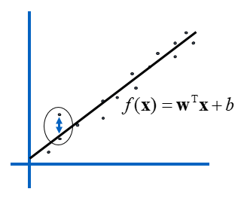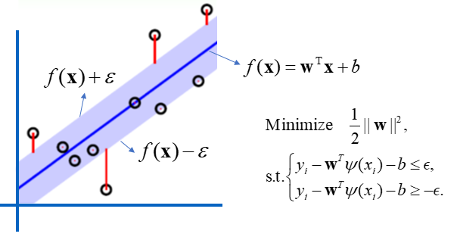
- 传统线性回归和SVR对比图
SVR函数表示为：
其中是特征向量，代表输出值，是特征数量，是数据集中数据点的索引，权重系数向量，代表着从输入空间到特征空间的非线性映射，是模型输出，和是通过最小化以下优化问题来估计的：
为了增强方法的可行性和稳定性，SVR引入了松弛变量和来惩罚SVR范围的偏差。优化问题可以被改写为：
应用拉格朗日乘子和最优性条件，得到下式：
对各个向量求导有：
最终可以改写为下列优化方程：
最终表达式为：
在SVR中，引入核函数可以实现非线性映射。它可将数据从原始特征空间映射到高维空间，使得在高维空间中实现线性可分，从而提高模型的精确度。通过选择合适的核函数，SVR可以更好地适应不同类型的数据集，为AOA估计提供更加精准的结果。文章选择RBF核作为该研究的核函数。
对于非线性映射，让表示的映射特征向量。因此，特征空间中分离超平面对应的模型可以表示为：
SVR的性能通常受到超参数选择的显著影响。错误的SVR参数集可能导致性能显著下降，为了更好地适应不同的数据集和具体问题，本文采用RSO来优化SVR的超参数。对于SVR而言，主要需要调整的超参数包括惩罚参数、敏感度参数以及核函数的参数。
最简单的方法是基于统计特性的，可以根据目标变量Y的四分位数间距(Interquartile Range, IQR)来确定，即数据上四分位数与下四分位数差值，反映了数据分布的离散程度。根据经验选择，，，默认为1。
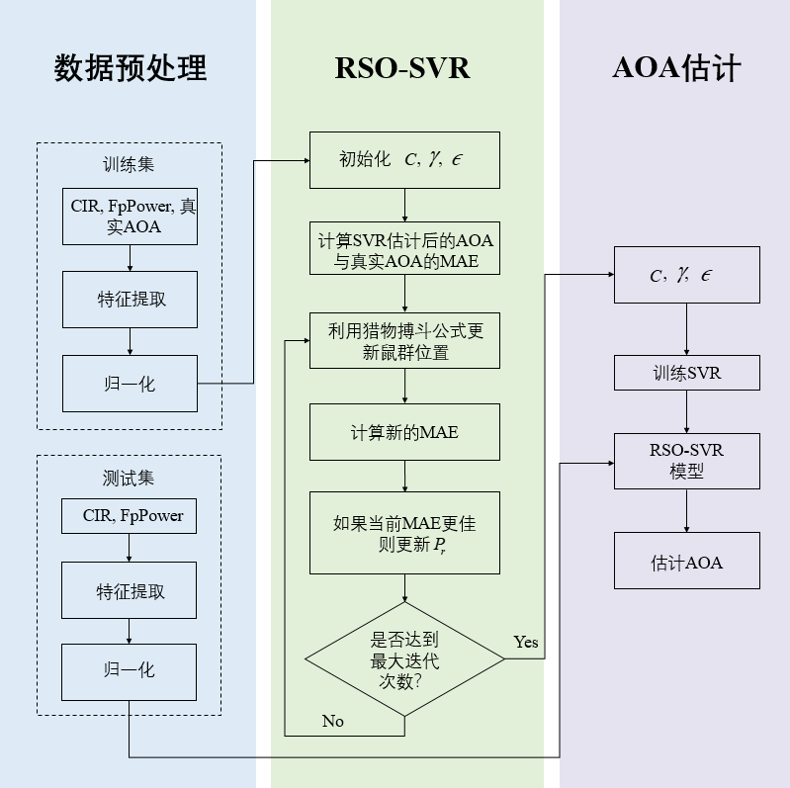
- 流程示意图
本研究采用了鼠群优化算法RSO对SVR的超参数进行优化。首先，提取相关特征并准备输入数据，确保其符合RSO-SVR算法的要求。数据预处理的目的是提升输入数据的质量，确保其能够有效地输入到RSO-SVR模型中进行训练和推理。其次，利用RSO-SVR算法进行迭代优化。RSO在每次迭代中根据设定的搜索策略调整参数，并利用SVR模型对输入数据进行训练，评估其预测精度。通过多轮迭代，RSO能够找到最优的超参数组合，从而提升SVR在AOA估计中的准确性。最后，通过RSO优化的SVR模型被应用于AOA估计任务，并输出最终的角度估计结果。结合RSO的全局优化能力和SVR的非线性建模优势，本算法能够有效提高AOA估计的精度，并在硬件损伤或复杂环境条件下展现出较强的鲁棒性。
RSO是一种利用老鼠的社会性特征来设计的优化算法，模仿其通过群体行为进行猎物追逐的过程，可转化为数学模型，将种群中最优个体的位置视作猎物的位置，其他个体则根据当前最优个体的位置更新自己的位置。这种模拟能够利用老鼠群体的协作和探索机制，进行高效的超参数优化。追逐阶段公式可以定义为：
其中代表全局最优解，是鼠群位置，是当前最优解，B是[0, 2]的随级变量，。
猎物打斗过程表达式如下：
实验在室内较为空旷且没有遮挡的条件下进行，下图是数据采集的具体场景。在整个实验过程中，发射机和接收机被一致地放置在同一水平面上。场景如图 34。
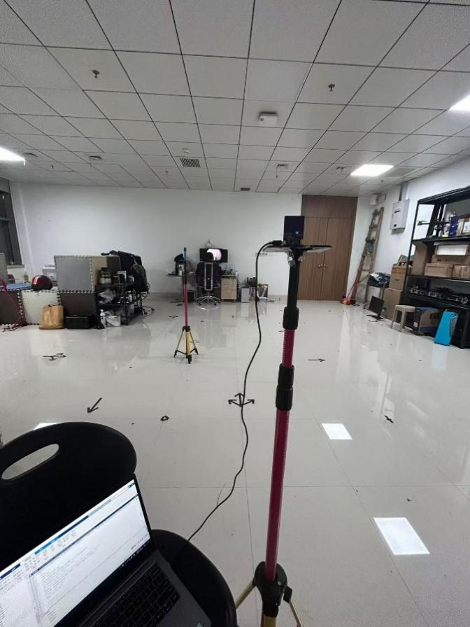
- LOS环境实验场景
以锚点旋转10度为步进单位采集数据，每组数据包括信道脉冲响应CIR、相位差PDOA、信号功率、直达径（First Path, FP）功率以及两个天线之间的双向测距TWR信息。为了有效提取AOA估计的关键特征，DW3000芯片通过一种类似于2.3节提到的CA-CFAR的门限检测算法来识别直达径的位置，确保多径环境中直达径能得到可靠检测。由于CIR中的大部分信号超出直达径附近的信息范围，带来的是无用噪声或多径干扰，本研究只提取直达径附近的CIR片段用于分析，直接截取[FP-10, FP+39]的范围的50点CIR，减少了数据冗余，提升了AOA估计的准确性和计算效率。
本文进行了两组不同的实验。第一组实验为同源组，也就是数据集来自完全相同的场景。实验测量了距离为1.8米、2.4米和3米的位置，在LOS环境中收集数据，每个点收集40组，70 %作为训练集，其他作为测试集。第二组被称为非同源组，涉及来自不同来源的数据集。以距离分别为1.8 m和3 m的数据集作为训练集，以距离分别为2.4 m的数据集作为测试集。粒子个数为15个、迭代50次。
理论上，利用PDOA计算AOA应能提供较高精度，但由于硬件损伤，直接这样估计在某些角度范围存在明显失真。实验测量了±90 °的PDOA，用其估计的AOA与真实值比较，如图 35所示。横坐标为真实的AOA，纵坐标对应估计的AOA。在-60度到40度区间表现较为良好，但是其他范围失真大，源于硬件因素，而对这些因素建模较复杂。因此后续研究采用了SVR来估计AOA。
- PDOA估计的AOA与真实的AOA对照图
将所提出的方法与使用默认超参数的SVR、粒子群优化（PSO）算法优化的SVR（简称为PSO-SVR）以及正弦余弦算法（SCA）优化的SVR（简称为SCA-SVR）进行了比较。
首先分析同源条件下的表现，如表1所示，不同方法在该条件下的MAE和STD对比结果清晰可见。在同源环境中，RSO-SVR的表现尤为突出，其MAE达到2.26度，STD仅为4.12度。与直接使用PDOA方法以及结合统计参数优化的SVR相比，RSO-SVR展现了显著的优势。同时，与其他优化算法如PSO-SVR和SCA-SVR相比，RSO-SVR的表现也略胜一筹，进一步证明了其在同源条件下的优越性。
- 同源情况下不同方法的表现
方法 | RSO-SVR | PSO-SVR | SCA-SVR | SVR | PDOA
MAE(度) | 2.26 | 2.28 | 2.28 | 3.86 | 26.57
STD(度) | 4.12 | 4.17 | 4.13 | 5.39 | 48.09
- 同源情况下估计的AOA误差CDF图
图 36显示了同源情况下AOA误差CDF图，可以看出RSO-SVR估计的88 %数据AOA误差为5 度以内，相较于其他算法又是更加突出，再次突显了其卓越的性能优势。
图 37展示了RSO-SVR估计的AOA与真实AOA的映射关系。从图中可以看出，大部分估计点分布在参考线附近，体现出较高的精度。相比之下，PDOA直接估计的AOA表现较为不稳定，而RSO-SVR则展现出更强的鲁棒性和可靠性。
- 同源情况下RSO-SVR的AOA估计图
接下来对非同源情况下的算法性能进行了类似的分析。表2汇总了不同方法在该条件下的MAE和STD结果。可以看出，RSO-SVR在非同源条件下依然表现出色，其AOA估计的MAE为4.99度，STD仅为6.01度。与直接使用PDOA方法、结合统计参数优化的SVR以及其他同类优化算法相比，RSO-SVR都展现了其显著的优势。
- 非同源情况下不同方法的表现
方法 | RSO-SVR | PSO-SVR | SCA-SVR | SVR | PDOA
MAE(度) | 4.99 | 5.43 | 5.62 | 6.96 | 31.23
STD(度) | 6.01 | 6.62 | 6.69 | 10.91 | 51.75
图 38展示了非同源条件下AOA误差的CDF曲线。从图中可以观察到，RSO-SVR估计的AOA误差有超过90%的数据分布在10度以内，明显优于其他算法的表现。
- 非同源情况下估计的AOA误差CDF图
图 39展示了RSO-SVR估计的AOA与真实AOA之间的映射关系。尽管与同源条件相比略有差距，但大部分估计点仍然分布在参考线附近，表明其在非同源环境下依然具有较高的可靠性。
- 非同源情况下RSO-SVR的AOA估计图

2.3.2 NLOS场景下的测角算法
本研究提出了一种基于特征融合的AOA估计算法，旨在结合不同特征的独特优势，实现更加精准的AOA估计。这一算法充分利用了CIR特征和双天线特征所提供的互补信息，前者涵盖了信道传播环境的丰富细节，后者提供了对信号源方向的直接指示。通过特征融合网络结构，对CIR特征和双天线数据进行提取，并在融合层进行有效整合，从而使得该方法能够在复杂传播环境下进行高精度、强鲁棒性的AOA估计。基于特征融合的AOA估计算法流程图如图 40所示。
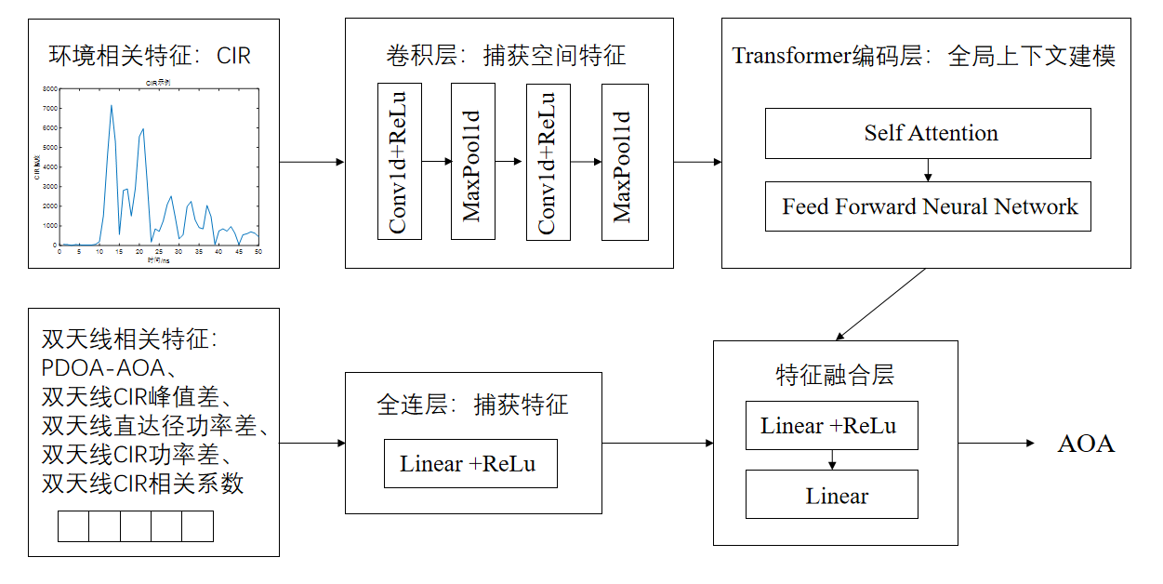
- 基于特征融合的AOA估计流程示意图
CIR特征提取模块由CNN和Transformer编码器组成。CNN模块通过其卷积层和池化层提取信号的时空特征，从而生成深层次的表示，用于后续的分析。卷积层通过滑动窗口操作进行局部特征提取，能够有效捕捉CIR信号中的局部模式。而池化层则在降低计算量的同时，确保了关键信息的完整性，进一步提升了模型的泛化能力。在CNN模块之后，引入Transformer编码器以增强时序特征的捕获能力。Transformer结构中使用的自注意力机制能够对输入数据中的不同部分进行权重分配，使得网络能够聚焦于信号中的关键特征，提升了对AOA估计的表现。自注意力机制的引入确保了模型可以捕捉到全局上下文信息，使得输出更具鲁棒性和准确性。
CNN的核心组成部分是卷积层，卷积运算用于特征提取。一维卷积运算涉及到原始信号与卷积核的相互作用。以下是一维卷积运算的详细解释和计算过程：原始输入数据（信号）是一个向量，大小为。卷积核是一个向量，大小为，其中≤。输出向量，用于存储卷积运算的结果。卷积结果如下：
经过卷积层的一维卷积运算后，数据通常会流入激活层。激活层的主要职能是引入非线性，通过对卷积层输出的数据进行非线性变换，使得网络能够学习和模拟更加复杂的函数和模式。非线性映射允许网络从简单的线性关系中抽象出来，捕捉更深层次的特征和数据内在的复杂结构。网络选择的激活函数为ReLU(Rectified Linear Unit)，具体而言：
数据在进入后续层之前，往往需要经过池化层的处理。池化层的主要目的是对特征数据进行降维和筛选，剔除多余的信息，从而使得网络能够更加突出地捕捉到原始数据中的关键特征。池化层分为最大池化和平均池化。在经过池化层的降维处理之后，数据通常会进入全连接层（Fully Connected Layer，FCL）。它的作用是将池化层输出的二维特征图展平成一维特征向量，并将这些特征向量映射到最终的输出结果。
该CNN网络参数设置如表3：
- CNN参数设置
类型 | 输入通道 | 输出通道 | 核大小 | 步长 | 输出形状
输入层  Input | - | - | - | - | batch_size×2×50
卷积层  Cov1 | 2 | 64 | 3 | 1 | batch_size×64×50
激活层  ReLu1 | - | - | - | - | batch_size×64×50
最大池化层MaxPool1 | 64 | 64 | 2 | 2 | batch_size×64×25
卷积层  Cov2 | 64 | 128 | 3 | 1 | batch_size×128×25
激活层  ReLu2 | - | - | - | - | batch_size×128×25
最大池化层MaxPool2 | 128 | 128 | 2 | 2 | batch_size×128×12
在CNN的基础上，引入了Transformer编码器，以解决非视距环境中多径效应和复杂信号特征深度挖掘的难题。Transformer编码器的流程如图 41所示。
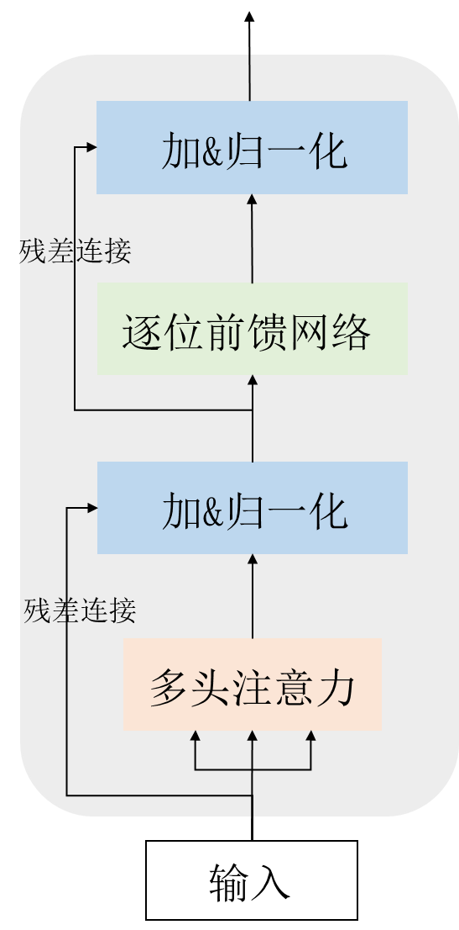
- Transformer编码器流程图
它的核心组件之一就是注意力机制，它对信息捕捉的关键作用。自注意力机制允许模型在处理序列数据时直接关注序列中的任意两个位置，而不需要通过一个固定的上下文向量。自注意力机制的流程如图 42所示。它的输入通常包含三个部分，分别称为Q（Query）、K（Key）和V（Value）。对于给定的输入矩阵，每一部分都会通过一个线性变换层进行映射，以生成对应的查询向量、键向量和值向量。这一过程可以用以下公式来表示：
再通过一层矩阵乘法层，这一层是将查询向量和进行矩阵乘法运算。其目的是计算和之间的相似度或关联度，得到一个注意力分数矩阵。
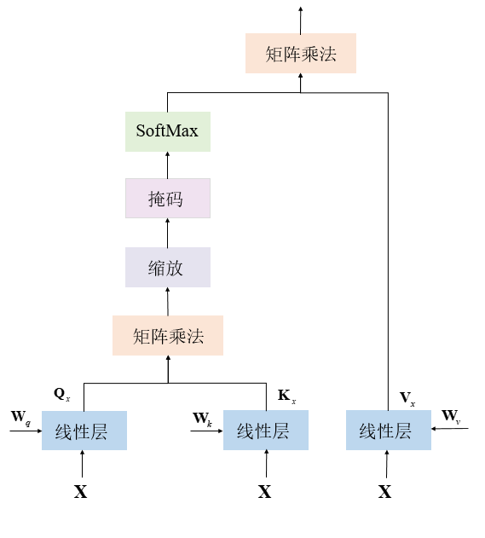
- 注意力机制示意图
在进行矩阵乘法之后，通常会对结果进行缩放。这是因为在自注意力机制中，和的维度通常较大，直接计算的注意力分数可能会非常大，导致梯度消失或梯度爆炸问题。缩放通常是将分数除以一个常数，通常是，其中是的维度，以稳定梯度。掩码层是可选的，用于屏蔽掉某些位置的注意力分数。分数通过SoftMax函数转换为概率分布，所有位置的注意力权重之和为1，每个位置的输出都是一个权重和，其中每个输入位置的贡献由其对应的注意力权重决定。最后，将SoftMax输出的注意力权重与值向量进行矩阵乘法运算。这一步骤的结果是加权的值向量，即最终的输出，它综合了所有输入位置的信息，但权重由注意力机制动态决定。自注意力机制的输出值为：
Transformer编码器用到了多自注意力机制，它是自注意力机制的扩展，它通过并行处理多个注意力分布，增强了模型的表达、泛化能力。每个注意力头的输出如下公式所示，多头的输出是将各个进行拼接并乘以，如下公式所示。
其中，是多头自注意力的“头”数，的形状是，自注意力的输出长度是，有个输出，其中为嵌入维度，。
表4详细介绍了模型中Transformer编码器其关键参数包括嵌入维度、注意力头数、前馈层维度、编码器层数等核心设置。
- 表4 Transformer编码器参数配置
参数名称 | 参数值
嵌入维度 | 128
注意力头数 | 4
前馈层维度 | 128
编码器层数 | 2
双天线特征模块：
双天线特征模块主要由全连接层构成，旨在提取双天线之间的差异性特征。通过引入双天线之间的峰值差异和相位差等额外特征，该模块能够更全面地捕捉天线间的空间信息。该模块使用多层感知器（Multi-Layer Perceptron, MLP），通过非线性变换增强了特征的表达能力，从而提高了模型对复杂环境的适应性和预测性能。
该模块的输入聚焦于双天线的信号差异，选取了以下特征作为输入：
1、PDOA-AOA：
2、直达径峰值差：
3、信号直达径功率差：
4、信号功率差：
5、两天线CIR（Channel impulse response ，信道脉冲响应）的相关系数的实部：，计算如下：
其中power₁和power₂为两个信号功率，mean()表示求幅度的均值，为两天线的直达径功率，为两天线的直达径峰值。
特征融合与输出层：
在特征提取完成后，CIR和双天线各自的输出特征被拼接在一起，形成一个综合的特征向量。该网络能够同时利用两类特征的优势，实现更为精确的AOA估计。综合特征向量随后输入到一系列全连接层进行处理，最终输出一个预测值，即所需的AOA估计结果。
本实验所用数据集由DW3000设备在不同实验场景下采集，如图 43所示。实验的主要目的是评估特征融合策略在复杂NLOS环境中的AOA估计性能。为此，实验采用了真实采集的UWB数据集，其中包含CIR和PDOA等关键信息。
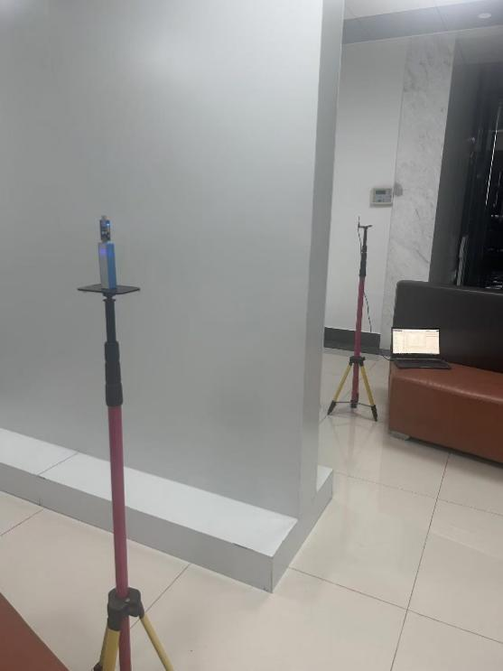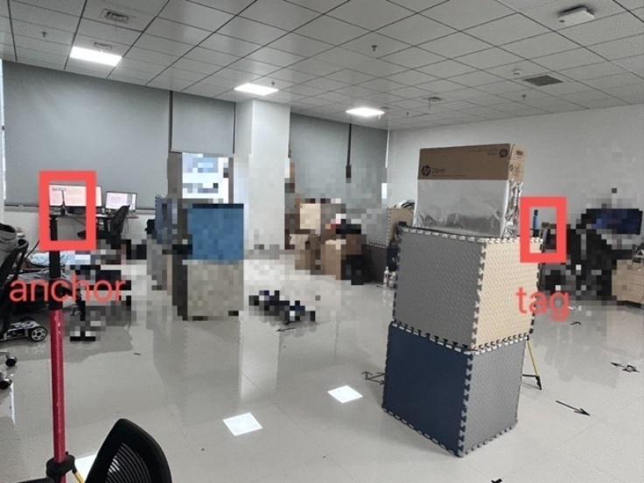
- 实验场景示意图
本实验共采集了13430组数据，其中训练集占据总数据量的70 %，用于模型参数的更新和优化；验证集占15 %，在每一轮训练后用于评估模型在未见数据上的表现，以防止过拟合；测试集占据剩余的15 %，在训练完成后用于模型的最终评估，以确保模型性能的可靠性。在整个训练过程中，训练集和验证集用于模型的学习和调整，而测试集则用于最终的模型评估。本实验的深度学习模型是在pytorch框架下构建的。批次大小设置为32，在训练过程中，采用了Adam优化器，为了确保模型的训练效果，最大训练周期设定为200次，并引入了早停机制（Early Stopping）。
针对本实验提出模型的超参数选择，在CNN部分，实验尝试了[2, 3, 4]个卷积层，并探索了[2, 3, 4]的卷积核大小。对于Transformer部分，尝试了[64, 128, 256]的隐藏维度，并设置了多头注意力头数为[4, 8, 16]。通过对验证集上的性能指标进行评估，最终选取了表现最佳的超参数组合。
为了突出所提方法的优越性，本发明对多种AOA估计方法在NLOS场景下的表现进行了详细分析。实验中，重点关注MAE、STD以及在±3°和±5°范围内的AOA估计成功率。这些指标能够全面反映每种方法的估计精度和稳定性。采用以下几种常用的AOA估计方法进行对比：单一PDOA方法、基于长短期记忆网络（Long Short-Term Memory, LSTM）的特征融合模型、基于残差网络（Residual Network, ResNet）的特征融合模型、双天线特征全连接模型。
接下来对训练集和测试集下的性能进行分析。首先，在训练集上，如表5所示，根据实验结果，特征融合（CNN）模型在训练集上表现较好，MAE为0.3287度，RMSE为1.1596度，STD为1.1596度，但在验证集上出现较大下降，MAE为4.3009度，RMSE为8.6724度，STD为8.6666度，表明该模型存在过拟合现象，缺乏从训练数据中提取泛化特征的能力。相比之下，特征融合（CNN + Transformer编码器）模型在训练集和验证集上的表现都优于其他模型。尽管在训练集上其MAE为1.6478°，RMSE为3.1644°，STD为3.1590°，但在验证集上表现尤为突出，MAE为2.7683°，RMSE为6.9141°，STD为6.9133°，显示出更强的泛化能力和鲁棒性，显著提高了AOA的估计精度。而特征融合（CNN + LSTM）和特征融合（ResNet）表现较差，尤其在精度上，LSTM模型的MAE和RMSE都显著偏高。
- 表5 不同模型在训练集的性能对比一
模型 | 训练集MAE/度 | 验证集MAE/度 | 训练集RMSE/度 | 验证集RMSE/度 | 训练集STD/度 | 验证集STD/度
特征融合  （CNN） | 0.3287 | 4.3009 | 1.1596 | 8.6724 | 1.1596 | 8.6666
特征融合  （CNN + Transformer编码器） | 1.6478 | 2.7683 | 3.1644 | 6.9141 | 3.1590 | 6.9133
特征融合（CNN + LSTM） | 6.1573 | 8.2649 | 14.1418 | 19.4815 | 14.0988 | 19.4009
特征融合  （ResNet） | 4.7757 | 6.4547 | 9.3965 | 14.0760 | 9.3047 | 14.0511
双天线特征全连接 | 7.8213 | 8.7488 | 20.7444 | 19.9964 | 20.4893 | 19.6800
同时还对训练集的±3度准确度、±5度准确度以及训练时间进行了对比，如表6和图 44所示。实验结果表明，本研究提出的特征融合模型即CNN + Transformer编码器在精度上明显优于其他模型。在训练时间方面，它也比特征融合（CNN + LSTM）更为高效。总体而言，本研究提出的特征融合模型在准确度和训练效率方面表现最佳。尽管双天线特征全连接模型的训练时间较短，但其精度远不及特征融合（CNN + Transformer编码器）。

- 不同模型在训练集的性能对比二
模型 | ±3°准确度 | ±5°准确度 | 训练时间/s
特征融合  （CNN + Transformer编码器） | 85.45% | 97.68% | 1249
特征融合（CNN + LSTM） | 55.77% | 71.72% | 3870
特征融合  （ResNet） | 57.34% | 72.12% | 1061
双天线特征全连接 | 48.39% | 63.07% | 146
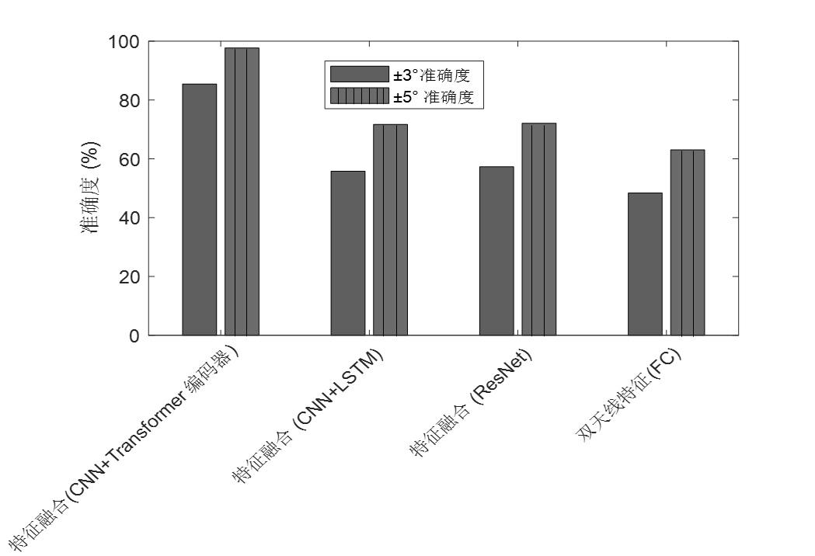
- 不同模型在训练集的性能对比
从测试集结果来看，如表7和图 45所示，特征融合（CNN+Transformer编码器模型）表现优异，凭借MAE为2.5844度和±5度准确度高达89.21 %的优势，显著领先于其他模型。其较低的误差指标和较高的准确度充分证明了其在复杂NLOS环境下的稳健性和优越性。此外，测试时间仅为0.54秒，展现了卓越的效率。相比之下，特征融合CNN+LSTM和特征融合ResNet在误差和准确度方面均逊色，而传统PDOA方法受多径干扰影响，误差较高，适用性受到严重限制。
- 不同模型在测试集的性能对比
模型 | MAE | RMSE | STD | ±3度  准确度 | ±5度  准确度
特征融合CNN | 4.1607 | 7.7996 | 7.7992 | 61.85% | 76.26%
特征融合  CNN + Transformer编码器 | 2.5844 | 5.4398 | 5.4228 | 72.94% | 89.21%
特征融合  CNN+LSTM | 7.9988 | 19.4490 | 19.4100 | 48.34% | 65.17%
特征融合  ResNet | 6.6818 | 14.5350 | 14.4090 | 49.57% | 64.91%
双天线特征全连接 | 8.1546 | 19.0734 | 18.8890 | 54.19% | 64.94%
PDOA | 25.8101 | 52.72 | 45.97 | 47.45% | 60.18%
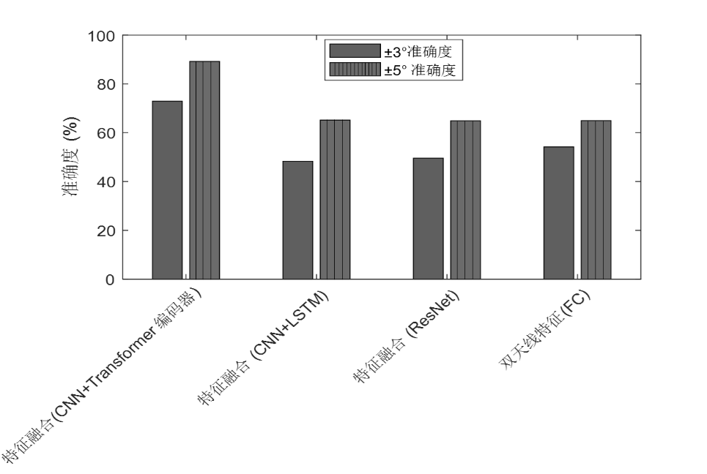
- 测试集各模型±3度准确度及±5度准确度对比图

第3章 UWB单基站定位系统设计

3.1 多用户定位原理
基于前两章的研究工作，系统已获得用户的测距与测角信息。在多基站定位场景中，可利用冗余测量信息对测量误差进行最小化，从而提升定位估计的精度与可靠性；相比之下，单基站定位由于缺乏多源冗余观测，定位性能高度依赖于测距与测角测量的稳定性与准确性，只有在二者均具备较高精度和鲁棒性的条件下，才能实现高可靠、高精度的定位结果。
系统模型为室内50 m$\text{ × }$5 m$\text{ × }$5 m的空间，示意如图 46：
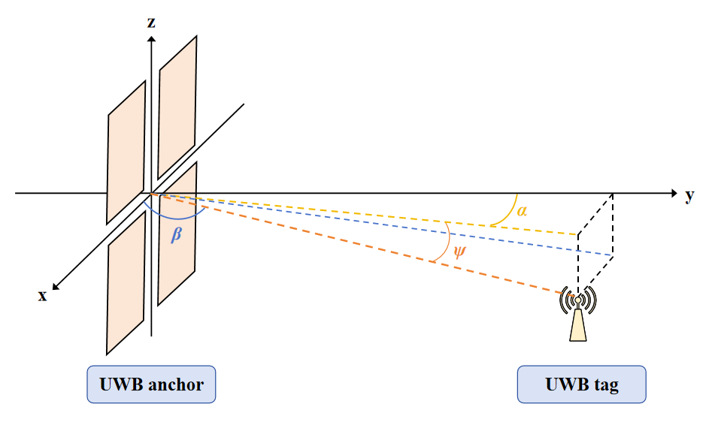
- 系统模型示意图
L型天线阵位于原点处，并分别重合与Y轴和Z轴放置，设测距结果记为$\text{r}$，水平方向天线接收信号相位差解算得到的角度为β，水平角估计为$α$，俯仰角估计为$\text{ψ}$，其中各个角度之间的关系满足：
$$sinα=cosβcosψ$$
用户坐标表示为：
$$\left[\begin{aligned}\text{x} \\ \text{y} \\ \text{z}\end{aligned}\right]\text{=}\text{r}\left[\begin{aligned}cosψsinα \\ cosψcosα \\ sinψ\end{aligned}\right]$$

3.2 基于IEEE 802.15.4z协议的多用户定位
为分析UWB定位系统的性能，并证明前文所提算法的有效性，设计进行室内静态多用户（用户数为10）定位的仿真实验并进行验证，场景设置如图 47所示。
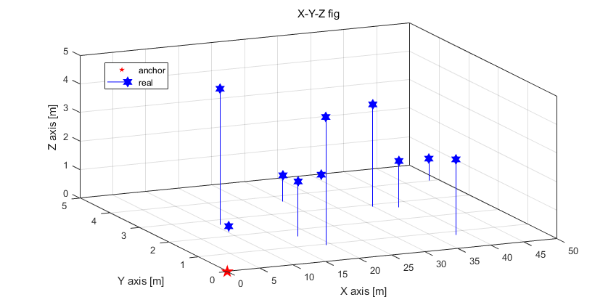
- 系统场景图
以用户10接收到的初始信号为例，信号经过的信道冲激响应如图 48所示，由于SYNC是SYN序列的重复64次，因此以一个SYN序列为模板对接收信号进行滑动相关，直到检测出了64个峰值，可以认为该用户成功捕获到锚点端发来的信号。当检测到相关信号的峰值极性发生变化且与已知的SFD序列匹配，停止对SYNC的相关接收运算。
- 信道冲激相应
SYNC序列重复多次的目的是提高时间戳的标记精度，对以上64个峰值的时间戳进行标记分别表示为${\text{t}}_{\text{r1}}^{\text{i}}$，每个SYN序列的持续时间为$\text{τ} \text{= }$728 ns，则有：
${\text{t}}_{\text{r1}}\text{=}\frac{\text{1}}{\text{64}}\sum_{\text{i}\text{=1}}^{\text{64}}{{\text{t}}_{\text{r1}}^{\text{i}}\text{-}\text{τ}\left(\text{i}\text{-1}\right) }$
式中，${\text{t}}_{\text{r1}}$表示用户接收初始信号的时间戳，计算结果为：${\text{t}}_{\text{r1}}\text{= }$127.0 ns。
- SYNC和SFD的滑动相关接收
用户解调完毕后等待锚点端发来的同步信号，该信号只包含SYNC和SFD部分，用户端捕获后计算时间戳，首先进行时钟漂移的校正，然后开始计时准备回发信号。相关信号示意图不再展示，时间戳计算为${ \text{t}}_{\text{r2}}\text{= }$1000127.1 ns，则时钟漂移系数为1.0000001，以用户10自身时钟来看，回发信号间隔为11000001.1 ns。回发信号帧结构包含SYNC和SFD以及用来进行AOA估计的8个脉冲信号。
锚点端接收到用户回发信号如图 50所示，展示接收前四个用户的回发信号。
- 锚点端接收信号
接收端同样需要对所有用户信号SYNC和SFD做滑动相关，确认捕获系统内用户的信号后计算时间戳并调回同步，然后对脉冲信号进行两阶段算法求解AOA。当确认的捕获数等于最大用户数或者等待时间超过了最大的回复间隔认为该次定位流程结束。相关信号示意图不再展示，这里继续以锚端接收到用户10的回发信号为例，时间戳计算结果${\text{t}}_{\text{r3}}\text{= }$11000253.9 ns，信号传播时间${\text{t}}_{\text{TOF}}\text{= }$126.95 ns，测距结果${ \text{d}}_{\text{10}}\text{= }$38.085 m。
锚端进行用户ID的识别，根据该时间戳对接收信号调回同步，找到数据的起始时间戳，并与模板信号进行对齐，从而实现对数据的解调，结果如图 51。根据解调规则可知，该数据判决为‘00001010’，转换为十进制表示为10，代表此为第10个用户的回传信号，解调结果正确。解调时需要将模板信号和数据直接相乘计算，十分依赖于时间戳计算的准确性，若时间戳计算有较大误差则会导致模板与信号对不齐使得解调失败。
最后进行AOA两阶段算法，首先是第一阶段解算结果示意图 51：
(a) 俯仰角DAS结果 (b) 水平角DAS结果
- 两阶段算法第一阶段结果示意图
DAS网格搜索法的步长选择为1度，俯仰角解算结果为7度，水平角解算结果为6度。根据该结果补偿整周模糊度，随后进行PDOA的最小二乘求解，俯仰角的求解结果为5.941度，水平角的求解结果为4.94度。
为了满足项目实际的定位精度需求，还需要确定系统阵元数量的设计，在假设测距无误差的条件下，信噪比固定为15 dB，阵元间距设置为0.05 m，进行两阶段算法测角以及定位算法的仿真。定位结果如图 52所示：
- 定位误差与阵元数的关系
仿真结果可知定位误差会随着阵元数的增加而逐渐降低，为了达到0.3 m的定位精度，则至少需要7个阵元，因此选取7阵元L型天线作为系统基本构型。
最后锚点端根据距离测量值和角度测量值进行定位解算，结果示意图 53：
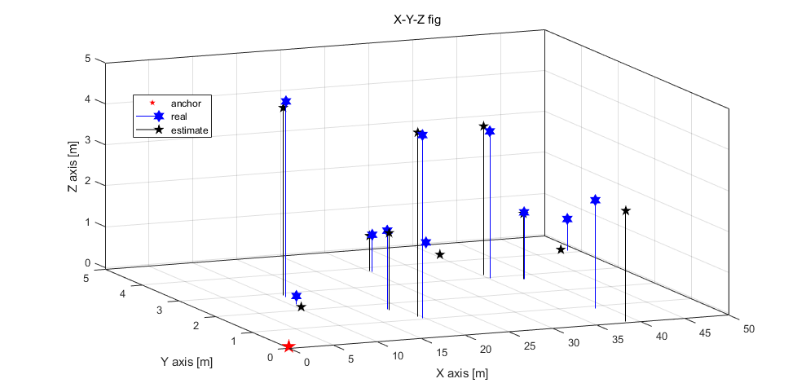
- 多用户定位结果
至此，完成了一次多用户的定位流程，总共用时约11 ms，在用户数达到上限200时，一次定位过程约需要200 ms，定位更新频率也可达到约5 Hz。通过蒙特卡洛方法对定位精度进行CDF统计，结果示意如图 54所示：
- 定位精度的CDF统计图
仿真结果表明，定位精度符合预期目标，75%的定位结果误差控制在0.3米以内。改进的双向测距算法与两阶段AOA算法成功达到了项目设定的性能指标，系统在性能上表现出了良好的稳定性。

3.2 基于跳时序列的多用户接入与定位
本小节设计了一套三维超宽带（UWB）定位系统。系统由预先部署在环境中的静态 UWB 基站组成，基站配备L形阵列天线，以实现高精度的到达角测量。被定位的用户随机分布于狭长隧道区域内。定位过程由基站端发起，首先基站向目标用户发送定位信号，用户接收信号后进行TH序列编码处理，并将编码后的信号回传至基站。基站对回传信号进行接收与解码，从而完成双向测距（Two-Way Ranging, TWR）和测角（Angle of Arrival, AoA）过程。图 55展示了基站端接收信号的示意图。
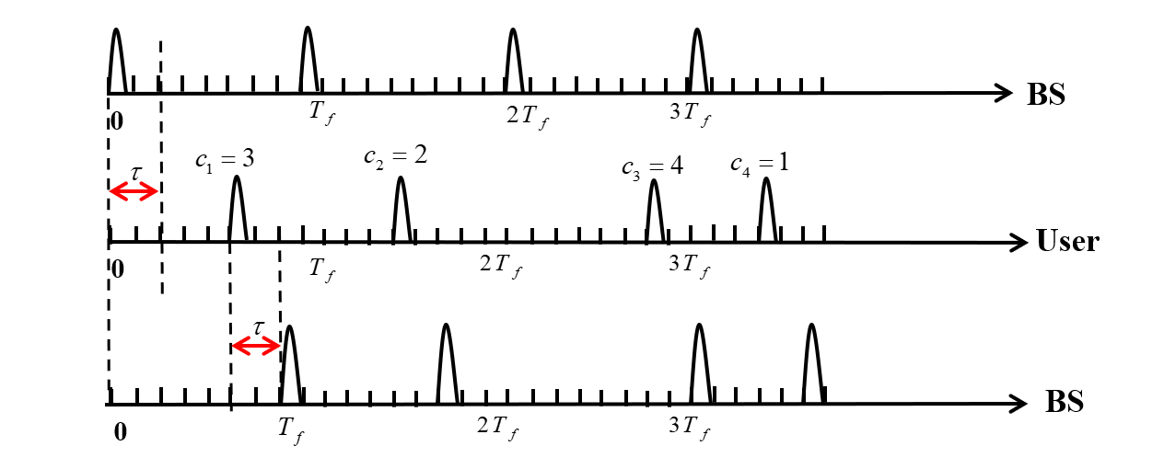
- 基于TH序列调制的信号传输时延示意
- 仿真参数
参数 | 数值
载波频率 | 4.5
采样频率 | 4.5
TH码片长度 | 0.1
脉冲重复间隔PRI | 2
信噪比 | 20
用户数量 | 200

在仿真平台中构建了狭长隧道的电磁传播环境模型，并采用时分复用（Time Division Multiplexing, TDM）方式对多用户进行定位。系统每个定位周期为 60，可同时完成 10 个用户的位置估计；在 1 s 内，可实现对 200 个用户的高效定位。仿真结果如图 58 所示，所提出的算法在该隧道环境下能够实现高精度的三维定位，各用户的单点位置估计误差分布见图 57。图 58显示，随着码片长度的增加，用户真实位置与估计位置之间的均方根误差（RMSE）呈逐渐下降的趋势。这是由于更长的编码长度能够提供更高的码分辨率和更强的抗干扰能力，从而提升信号解码的精确性。图 59展示了RMSE随用户与阵列之间平均距离的变化情况。随着距离的增加，信号在传播过程中受到更显著的路径损耗以及多径效应的影响，导致接收信号质量下降，从而使位置估计误差增大。
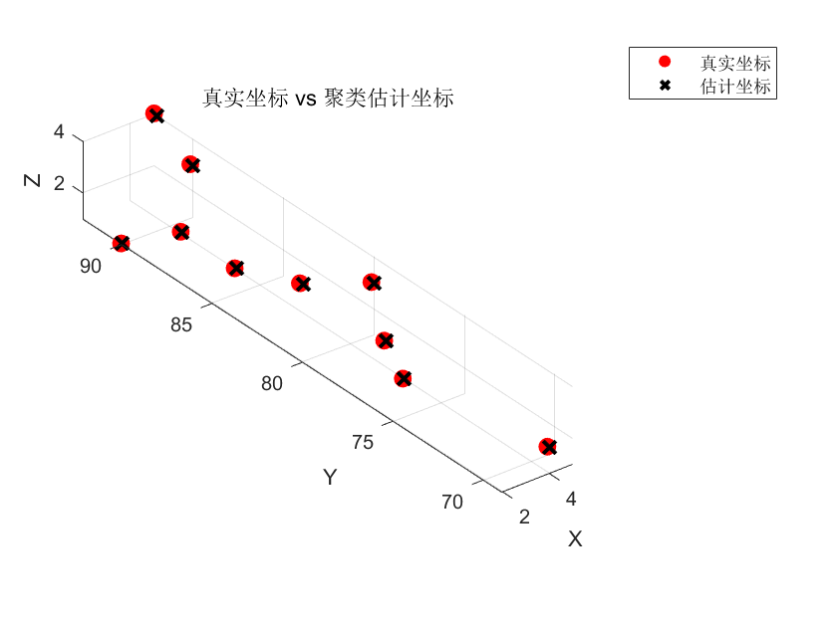
- 用户真实坐标vs估计坐标
- 各用户定位误差
- RMSE随编码长度变化
- RMSE随距离变化

第4章 UWB和IMU的融合定位

4.1引言
在复杂环境下实现高精度定位是现代智能系统面临的重要挑战，尤其是在隧道、走廊等狭长场景中，传统的UWB定位方法面临一定局限性。UWB依赖于无线信号的时延或相位信息来进行测距与定位，虽然在开阔区域中能实现较高精度，但在狭长空间内，其性能易受多径效应、NLOS传播以及信号遮挡等因素影响，导致定位精度下降甚至出现跳点。
针对上述问题，融合惯性测量单元（Inertial Measurement Unit, IMU）成为提升定位鲁棒性和连续性的有效手段。IMU能够在短时间内提供稳定的加速度和角速度信息，更新频率高，特别适合弥补UWB信号不稳定或中断时的定位空缺。通过融合UWB的绝对位置信息与IMU的相对运动状态，不仅能够在狭长空间中增强系统对动态场景的适应能力，还能有效平滑轨迹，提高整体定位精度。因此，开展UWB与IMU的融合定位研究，不仅是满足室内复杂环境高精度定位需求的关键路径，也为智能导航、机器人路径规划等应用提供了坚实基础。

4.2 UWB和IMU数据融合网络
在本研究中，我们提出了一种基于UWB单基站三维定位与IMU惯性测量单元相融合的高精度定位方法，旨在满足狭长型室内环境中对实时性和空间精度的双重需求。该融合网络模型充分发挥了UWB与IMU在定位系统中的互补优势，提升了整体系统的鲁棒性与适应性。
在UWB单站三维定位方面，我们将UWB基站部署于狭长室内环境一端的墙面上，通过合理的天线阵列设计与空间布局，有效提升系统的测角精度和覆盖范围。该方法基于目标节点发出的UWB信号，从单基站端估计其飞行时间和三维到达角度，从而实现目标节点在三维空间内的位置估计。具体而言，飞行时间用于估算目标节点与基站之间的距离信息，而三维到达角度则提供其在空间中的方向信息，二者的联合估计可形成对目标节点位置的约束关系。相关的测距与测角算法细节，包括信号建模、时延估计、波束形成与角度解算过程，已在第1.1节和第2.2.2节中详细阐述。
IMU测量部分则通过对三轴加速度计与三轴陀螺仪所获取的原始惯性数据进行预处理，为UWB定位提供补偿与连续性支持。具体地说，IMU利用加速度数据进行二重积分以估算位置变化，同时利用角速度数据进行积分以估算姿态变化，形成连续的位姿变化轨迹。为了提升IMU信息在长时间运行中的稳定性和准确性，我们在数据处理过程中引入了预积分方法，用于估算相邻两帧之间的运动增量，并构造约束以引导融合优化过程。此外，为消除IMU误差对定位精度的影响，还需进行一系列数据校正与初始化操作，包括传感器误差建模与标定（如零偏、尺度因子和随机游走）、初始姿态估计、坐标系对齐与转换以及积分算法的鲁棒实现等。这些技术细节在第4.3节中有系统阐述。
基于UWB和IMU的多传感器融合网络模型示意图如图 60所示。
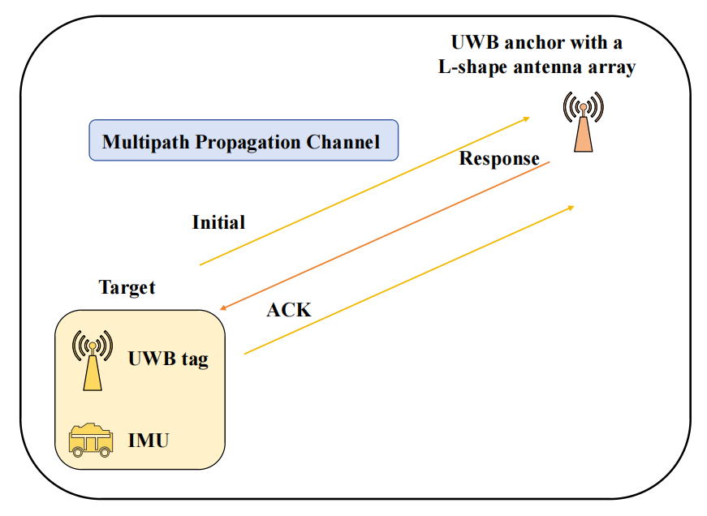
- UWB和IMU融合网络模型示意图

4.3 IMU数据预处理
IMU作为融合定位系统中的关键传感器，能够提供连续的加速度和角速度信息，支持对目标运动状态的高频估计。然而，IMU自身存在多种误差类型，包括零偏、尺度因子和随机噪声等，这些误差在长时间积分过程中会快速累积，严重影响系统定位精度与稳定性。
为了提升IMU数据的有效性与可融合性，必须在数据使用前进行预处理。首先，初始姿态标定有助于确定系统在惯性空间中的参考方向，为后续姿态估计提供准确初始值；其次，IMU测量值通常处于传感器自身坐标系下，需要通过坐标系变换对齐至统一的导航坐标系，确保与其他传感器信息的一致性；最后，对IMU数据中的系统性误差进行矫正，如零偏、尺度因子和噪声方差，能显著提升运动估计的稳定性与精度。因此，系统化的IMU数据预处理不仅是融合算法可靠运行的前提，也是构建高精度、多源融合定位系统的基础环节。

4.3.1 初始姿态标定
IMU坐标系相对于导航坐标系的初始姿态标定对于位置解算至关重要，因为惯导定位无法解算绝对位置，而是根据初始位置进行轨迹递推更新。在静止时，根据加速度的坐标变换公式有：
$\left[\begin{aligned}\text{ax} \\ \text{ay} \\ \text{a}\text{z}\end{aligned}\right]\text{=}{\text{R}}_{\text{X}}\text{∙}{\text{R}}_{\text{Y}}\text{∙}{\text{R}}_{\text{Z}}\text{∙}\left[\begin{aligned}\text{0} \\ \text{0} \\ \text{g}\end{aligned}\right]$
将姿态角信息带入可得式：
$\left[\begin{aligned}\text{ax} \\ \text{ay} \\ \text{a}\text{z}\end{aligned}\right]\text{=}\left[\begin{aligned}\text{-}\text{sin}{\text{p}} \\ \text{cos}{\text{p}}\text{∙}\text{sin}{\text{r}} \\ \text{cos}{\text{p}}\text{∙}\text{cos}{\text{r}}\end{aligned}\right]\text{∙}\text{g}$
解这个方程，可以得到初始姿态roll和pitch角。由于绕Z轴旋转时，加速度计三个方向测量的加速度是不变的，因此加速度计无法计算初始姿态yaw角，若想得到初始状态yaw角需要借助磁力计来完成。
$\text{r}\text{=}{\text{tan}}^{\text{-1}}{\text{(}\frac{\text{ay}}{\text{az}}\text{)}}$
$\text{p}\text{=}{\text{tan}}^{\text{-1}}{\text{(}\frac{\text{-}\text{ax}}{\sqrt{{\text{ay}}^{\text{2}}\text{+}{\text{az}}^{\text{2}}}}\text{) }}$
至此，就完成了基于IMU的惯导定位的前期准备工作，接下来根据初始姿态和旋转矩阵利用基本运动学公式进行轨迹递推即可进行位置解算。

4.3.2 坐标系变换
惯性导航定位系统（Inertial Navigation System，INS）是利用IMU测量物体的加速度角速度信息：通常由三轴加速度计和三轴陀螺仪组成，这些传感器提供了完整的六自由度运动信息，即物体运动时三轴的线性加速度和三轴的角速度，之后再通过运动学公式和数学算法计算出物体的位置、速度和姿态的系统。
IMU测量的是自身坐标系下的数值，为得到物体实际运动轨迹还需要将测量结果转换到导航坐标系下进行解算，坐标系的变换是惯导定位的基础，我们将IMU在初始时刻的载体坐标系作为导航坐标系。根据参考坐标系的变换矩阵，将原始测量值转换到导航坐标系并实时更新，通过运动学公式和数值算法进一步得到用户真实速度和位置以及姿态信息，实现目标的定位功能。
首先规定各符号代表的含义，坐标轴用小写字母的表示载体坐标系下各物理量，如物体在载体坐标系下的加速度表示为$\text{ax}$，$\text{ay}$，$\text{az}$；坐标轴用大写字母表示导航坐标系下的各物理量，如物体在导航坐标系下加速度为$\text{aX}$，$\text{aY}$，$\text{aZ}$。分别定义绕X，Y，Z轴的旋转为横滚角roll（表示为r），俯仰角pitch（表示为p），航向角yaw（表示为y），旋转的正方向根据右手定则给出，如图 61所示。将IMU输出六轴值称为测量信息，将横滚角、俯仰角、航向角信息称为姿态信息。
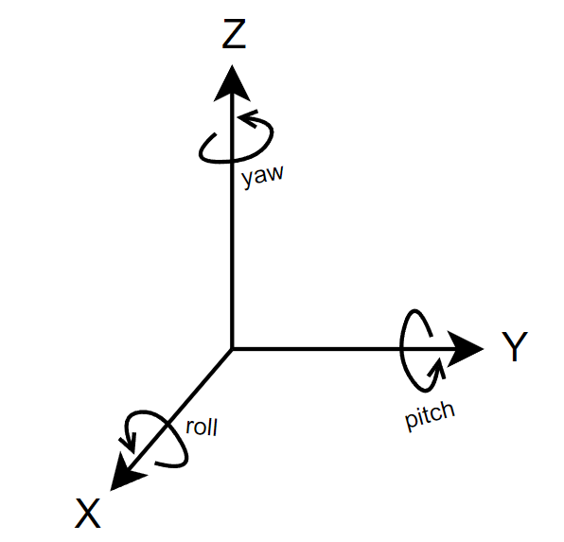
- 旋转角示意图
加速度的坐标系变换：根据已知的roll、pitch、yaw来进行旋转矩阵的求解从而实现加速度的解算，以绕Z轴旋转为例坐标系变换俯视图如图 62：
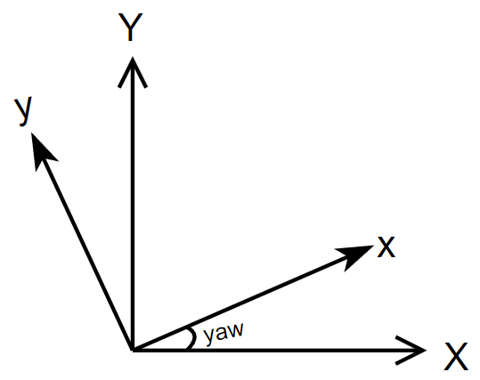
- 坐标系绕Z旋转示意图
根据几何关系，可求得加速度变换如式：
$\text{ax}\text{=cos}\text{y}\text{∙}\text{aX}\text{+sin}\text{y}\text{∙}\text{aY}$
$\text{ay}\text{=-sin}\text{y}\text{∙}\text{aX}\text{+cos}\text{y}\text{∙}\text{aY}$
于是旋转矩阵${ \text{R}}_{\text{Z }}$为式：
${\text{R}}_{\text{Z}}\text{=}\left[\begin{matrix}\text{cos}\text{y} & \text{sin}\text{y} & \text{0} \\ \text{-sin}\text{y} & \text{cos}\text{y} & \text{0} \\ \text{0} & \text{0} & \text{1}\end{matrix}\right]$
同理可得旋转矩阵${ \text{R}}_{\text{Y}}$，${\text{R}}_{\text{X }}$为式：
${\text{R}}_{\text{Y}}\text{=}\left[\begin{matrix}\text{cos}\text{p} & \text{0} & \text{-sin}\text{p} \\ \text{0} & \text{1} & \text{0} \\ \text{sin}\text{p} & \text{0} & \text{cos}\text{p}\end{matrix}\right]$
${\text{R}}_{\text{X}}\text{=}\left[\begin{matrix}\text{1} & \text{0} & \text{0} \\ \text{0} & \text{cos}\text{r} & \text{sin}\text{r} \\ \text{0} & \text{-sin}\text{r} & \text{cos}\text{r}\end{matrix}\right]$
对于上述3个基础旋转矩阵，其旋转次序在坐标系变换时不可忽略，旋转次序也称顺规，顺规默认为Z-Y-X顺序。在不同的顺规中有不同的复合旋转矩阵结果，例如绕X-Y-Z轴分别依次旋转30度，和绕Z-Y-X轴分别依次旋转30度，会得出不同的复合旋转矩阵。
在Z-Y-X顺规下有坐标变换公式：
$\left[\begin{aligned}\text{ax} \\ \text{ay} \\ \text{a}\text{z}\end{aligned}\right]\text{=}{\text{R}}_{\text{X}}\text{∙}{\text{R}}_{\text{Y}}\text{∙}{\text{R}}_{\text{Z}}\text{∙}\left[\begin{matrix}\text{a}{\text{X}}^{\text{'}} \\ \text{a}{\text{Y}}^{\text{'}} \\ \text{a}{\text{Z}}^{\text{'}}\end{matrix}\right]$
考虑到加速度计测量值中包含重力加速度$\text{g}$，上式改写为式：
$\left[\begin{aligned}\text{ax} \\ \text{ay} \\ \text{a}\text{z}\end{aligned}\right]\text{=}{\text{R}}_{\text{X}}\text{∙}{\text{R}}_{\text{Y}}\text{∙}{\text{R}}_{\text{Z}}\text{∙}\left(\left[\begin{aligned}\text{aX} \\ \text{aY} \\ \text{a}\text{Z}\end{aligned}\right]\text{+}\left[\begin{aligned}\text{0} \\ \text{0} \\ \text{g}\end{aligned}\right]\right)$
实际上，上式左侧为加速度计输出的测量值，为方便求解导航坐标系下的加速度改写为式：
$\left[\begin{aligned}\text{aX} \\ \text{aY} \\ \text{a}\text{Z}\end{aligned}\right]\text{=}{{\text{R}}_{\text{Z}}}^{\text{-1}}\text{∙}{{\text{R}}_{\text{Y}}}^{\text{-1}}\text{∙}{{\text{R}}_{\text{X}}}^{\text{-1}}\text{∙}\left[\begin{aligned}\text{ax} \\ \text{ay} \\ \text{a}\text{z}\end{aligned}\right]\text{-}\left[\begin{aligned}\text{0} \\ \text{0} \\ \text{g}\end{aligned}\right]$
角速度的坐标系变换：陀螺仪测量绕3个轴转动的角速度，测量值为$\text{gx}$，$\text{gy}$，$\text{gz}$表示物体在载体坐标系下的角速度。同理陀螺仪测量的角速度需要转换为导航坐标系下才可以使用，物体在导航坐标系内的角速度分别记为$\text{wx}$，$\text{wy}$，$\text{wz}$。但是这里的坐标变换原理有所不同。
首先来看$\text{wz}$，它是导航坐标系下绕Z轴的yaw角的角速度，在Z-Y-X的顺规下首先就是绕着Z轴旋转，可用${\text{[0, 0, }\text{wz}\text{]}}^{\text{T}}$表示导航坐标系下绕Z轴的角速度。由于此式本身已经表达了坐标系进行一次旋转的意思，之后该坐标系只要经历绕Y轴和绕X轴两次旋转的矩阵变换即可得到物体在载体坐标系下绕z的角速度，可表示为式：
$\left[\begin{aligned}\text{g}{\text{x}}_{\text{z}} \\ \text{g}{\text{y}}_{\text{z}} \\ \text{g}{\text{z}}_{\text{z}}\end{aligned}\right]\text{=}{\text{R}}_{\text{X}}\text{∙}{\text{R}}_{\text{Y}}\text{∙}\left[\begin{aligned}\text{0} \\ \text{0} \\ \text{wz}\end{aligned}\right]$
式中的${\text{[}\text{g}{\text{x}}_{\text{z}}\text{, }\text{g}{\text{y}}_{\text{z}}\text{, }\text{g}{\text{z}}_{\text{z}}\text{]}}^{\text{T}}$表示绕Z轴yaw角的角速度$\text{wz}$在经历3次旋转过程后最终姿态中的等效转动角速度，实际就是导航坐标系中坐标${\text{[0, 0, }\text{wz}\text{]}}^{\text{T}}$绕Y-X轴旋转后在载体坐标系中的新的坐标。同理得$\text{wy}$还需要经历1次旋转矩阵变换，而$\text{wx}$不需要经历旋转矩阵变换。可得角速度的坐标系转换式：
$\left[\begin{aligned}\text{gx} \\ \text{gy} \\ \text{g}\text{z}\end{aligned}\right]\text{=}{\text{R}}_{\text{X}}\text{∙}{\text{R}}_{\text{Y}}\text{∙}\left[\begin{aligned}\text{0} \\ \text{0} \\ \text{wz}\end{aligned}\right]\text{+}{\text{R}}_{\text{X}}\text{∙}\left[\begin{aligned}\text{0} \\ \text{wy} \\ \text{0}\end{aligned}\right]\text{+}\left[\begin{aligned}\text{wx} \\ \text{0} \\ \text{0}\end{aligned}\right]$
实际上，上式左侧为角速度计输出得测量值，方便求解导航坐标系下的角速度改写为式：
$\left[\begin{aligned}\text{wx} \\ \text{wy} \\ \text{wz}\end{aligned}\right]\text{=}\left[\begin{matrix}\text{1} & \frac{\text{sin}\text{p}\text{∙sin}\text{r}}{\begin{aligned}\text{cos}\text{p} \\ \end{aligned}} & \frac{\text{sin}\text{p}\text{∙cos}\text{r}}{\begin{aligned}\text{cos}\text{p} \\ \end{aligned}} \\ \text{0} & \text{cos}\text{r} & \text{-sin}\text{r} \\ \text{0} & \frac{\begin{aligned} \\ \text{sin}\text{r}\end{aligned}}{\text{cos}\text{p}} & \frac{\begin{aligned} \\ \text{cos}\text{r}\end{aligned}}{\text{cos}\text{p}}\end{matrix}\right]\text{∙}\left[\begin{aligned}\text{gx} \\ \text{gy} \\ \text{g}\text{z}\end{aligned}\right]$
惯导定位的工作原理：只需要知道上一时刻物体姿态信息便可以计算旋转矩阵，然后根据旋转矩阵即可得到导航坐标系下加速度与角速度的实时更新，最后根据运动学公式得到位置更新。以上为惯导定位中坐标系变换与旋转矩阵，除此之外，还需要进行传感器误差校正和初始状态标定两个步骤才能进行位置解算。

4.3.3 加速度传感器误差校正
由于传感器存在固有误差，导致位置和姿态的估计精度下降，消除误差是提高惯导定位精度的关键。IMU中加速度计存在机械误差，需要进行加速度计的标定。加速度计测量误差包含三类，零偏，尺度偏差，以及白噪声，如图 63所示：
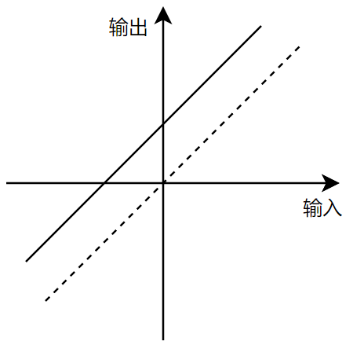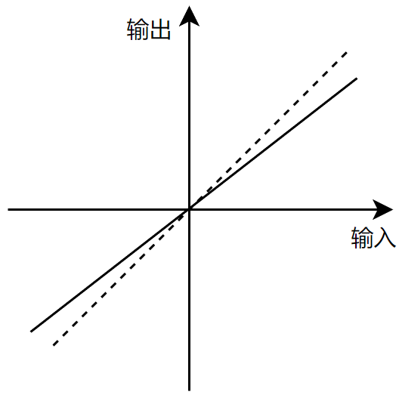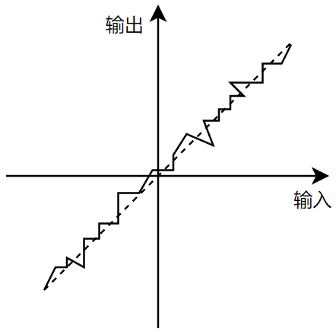
(a)零偏误差 (b)尺度偏差 (c)白噪声误差
- 各类误差示意图
将零偏记为：$\text{b}\text{=}{\left[{\text{b}}_{\text{x}}\text{, }{\text{b}}_{\text{y}}\text{,}{\text{b}}_{\text{z}}\right]}^{\text{T}}$，尺度偏差记为：$\text{s}\text{=}{\left[{\text{s}}_{\text{x}}^{\text{-1}}\text{, }{\text{s}}_{\text{y}}^{\text{-1}}\text{, }{\text{s}}_{\text{z}}^{\text{-1}}\right]}^{\text{T}}$，白噪声记为：$\text{n}\text{=}{\left[{\text{n}}_{\text{x}}\text{, }{\text{n}}_{\text{y}}\text{, }{\text{n}}_{\text{z}}\right]}^{\text{T}}$，加速度计的观测值可以表示为式：
$\left[\begin{matrix}{\hat{\text{a}}}_{\text{x}} \\ {\hat{\text{a}}}_{\text{y}} \\ {\hat{\text{a}}}_{\text{z}}\end{matrix}\right]\text{=diag}\left(\text{s}\right)\left[\begin{matrix}{\text{a}}_{\text{x}}\text{-}{\text{b}}_{\text{x}} \\ {\text{a}}_{\text{y}}\text{-}{\text{b}}_{\text{y}} \\ {\text{a}}_{\text{z}}\text{-}{\text{b}}_{\text{z}}\end{matrix}\right]\text{+}\text{n}$
其中${\left[{\hat{\text{a}}}_{\text{x}}\text{, }{\hat{\text{a}}}_{\text{y}}\text{,}{\hat{\text{a}}}_{\text{z}}\right]}^{\text{T}}$是加速度计的三轴方向上的观测值，${\left[{\text{a}}_{\text{x}}\text{, }{\text{a}}_{\text{y}}\text{,}{\text{a}}_{\text{z}}\right]}^{\text{T}}$是加速度计三个方向上的真值，由于存在6个未知参数，因此至少需要6个非线性相关方程组进行求解。另外重力$\text{g}$始终沿Z轴方向且大小一致，可以通过测定IMU静止时不同姿态下的数据，以重力为真值进行标定，观测值到真实值表示为：
$\left[\begin{matrix}{\text{a}}_{\text{x}} \\ {\text{a}}_{\text{y}} \\ {\text{a}}_{\text{z}}\end{matrix}\right]\text{=}{\text{diag}\left(\text{s}\right)}^{\text{-1}}\text{∙}\left[\begin{matrix}{\hat{\text{a}}}_{\text{x}} \\ {\hat{\text{a}}}_{\text{y}} \\ {\hat{\text{a}}}_{\text{z}}\end{matrix}\right]\text{+}\left[\begin{matrix}{\text{b}}_{\text{x}} \\ {\text{b}}_{\text{y}} \\ {\text{b}}_{\text{z}}\end{matrix}\right]\text{+}{\text{n}}^{\text{'}}$
真实值的2-范数等于重力加速度$\text{g}$，标定误差函数可以表示为式：
$\text{f}\text{=}{\text{g}}^{\text{2}}\text{-}{{\text{(}\text{s}}_{\text{x}}{\hat{\text{a}}}_{\text{x}}\text{+}{\text{b}}_{\text{x}}\text{)}}^{\text{2}}\text{-}{{\text{(}\text{s}}_{\text{y}}{\hat{\text{a}}}_{\text{y}}\text{+}{\text{b}}_{\text{y}}\text{)}}^{\text{2}}\text{-}{{\text{(}\text{s}}_{\text{z}}{\hat{\text{a}}}_{\text{z}}\text{+}{\text{b}}_{\text{z}}\text{)}}^{\text{2}}$
这是一个非线性最小二乘求解问题，即求式：
$\text{b}\text{,}\text{s}\text{=}\underset{\text{b}\text{,}\text{s}}{\text{arg min}}{\sum{{\text{f}}^{\text{2}} }}$
误差函数平方之后形式非常复杂，因此使用牛顿法求解会导致计算量太大，失去了数值法求解的意义，因此选用高斯-牛顿迭代法求解$\text{b}$和$\text{s}$。
定义目标误差函数$\text{f}$的雅各比矩阵$\text{J}$表示为：
$\text{J}\text{=[}\frac{\text{δ}\text{f}}{\text{δ}{\text{b}}_{\text{x}}}\text{, }\frac{\text{δ}\text{f}}{\text{δ}{\text{b}}_{\text{y}}}\text{, }\frac{\text{δ}\text{f}}{\text{δ}{\text{b}}_{\text{z}}}\text{, }\frac{\text{δ}\text{f}}{\text{δ}{\text{s}}_{\text{x}}}\text{, }\frac{\text{δ}\text{f}}{\text{δ}{\text{s}}_{\text{y}}}\text{, }\frac{\text{δ}\text{f}}{\text{δ}{\text{s}}_{\text{z}}}\text{]}$
$\text{ =}\left[{\text{-2}\text{f}}_{\text{x}}\text{,}{\text{-2}\text{f}}_{\text{y}}\text{,}{\text{-2}\text{f}}_{\text{z}}\text{,}{\text{-2diag}\text{(}{\hat{\text{a}}}_{\text{x}}\text{)}\text{f}}_{\text{x}}\text{,-2}{\text{diag}\left({\hat{\text{a}}}_{\text{y}}\right)\text{f}}_{\text{y}}\text{,-2diag}\text{(}{\hat{\text{a}}}_{\text{z}}\text{)}{\text{f}}_{\text{z}}\right]$
高斯-牛顿迭代法不需要对误差函数进行平方运算，而是利用误差函数的雅各比矩阵来进行hessian矩阵的拟合，标定算法如下：
算法4-1 基于高斯-牛顿法的加速度计误差标定算法
 | 输入：$\text{f}\text{，}\text{J}\text{，}\text{K}\text{，}\text{T}$
 | 输出：$\text{b}\text{，}\text{s}$
1 | 初始化：${\text{b}}_{\text{0}}\text{=}{\left[\text{0, 0, 0}\right]}^{\text{T}}\text{，}{\text{s}}_{\text{0}}\text{=}{\left[\text{1, 1, 1}\right]}^{\text{T}}\text{，}\text{k}\text{=0}$
2 | 更新步长：$\text{h}\text{=}{{\text{-(}\text{J}}^{\text{T}}\text{J}\text{)}}^{\text{-1}}{\text{J}}^{\text{T}}\text{f}$
3 | while $\left\|\text{h}\right\|\text{>}\text{T}$ and $\text{k}\text{<}\text{K}$
4 | ${{\text{b}}_{\text{k}\text{+1}}\text{=}\text{b}}_{\text{k}}\text{+}{\text{h}}_{\text{k}}$
5 | ${{\text{s}}_{\text{k}\text{+1}}\text{=}\text{s}}_{\text{k}}\text{+}{\text{h}}_{\text{s}}$
6 | 根据${\text{b}}_{\text{k}\text{+1}}\text{，}{\text{s}}_{\text{k}\text{+1}}$更新$\text{f}\text{，}\text{J}$
7 | $\text{h}\text{=}{{\text{-(}\text{J}}^{\text{T}}\text{J}\text{)}}^{\text{-1}}{\text{J}}^{\text{T}}\text{f}$
8 | $\text{k}\text{=}\text{k}\text{+1}$
9 | end
10 | 算法结束：$\text{b}\text{=}{\text{b}}_{\text{k}}\text{，}\text{s}\text{=}{\text{s}}_{\text{k}}$
算法中，$\text{f}$为原始测量值的残差，$\text{J}$为原始测量值的雅各比矩阵，$\text{K}$为最大迭代次数，$\text{T}$为步长门限。算法用到的高斯牛顿迭代法是一种常用的非线性最小二乘问题优化算法，其主要优点是：收敛速度快，相比于梯度下降等一阶优化算法，高斯牛顿法收敛速度更快；但相比于牛顿法来说，高斯牛顿法复杂度更低，有着较好的适用性，能够高效地求解这类问题；此外，对于非线性问题求解效果好，能够找到全局最优解或者接近全局最优解。

4.4 惯导定位性能验证
在走廊进行基于IMU惯导定位的实验，如图 64。运动轨迹为二维场景下直行3.2 m然后转向90度后继续直行4.0 m。
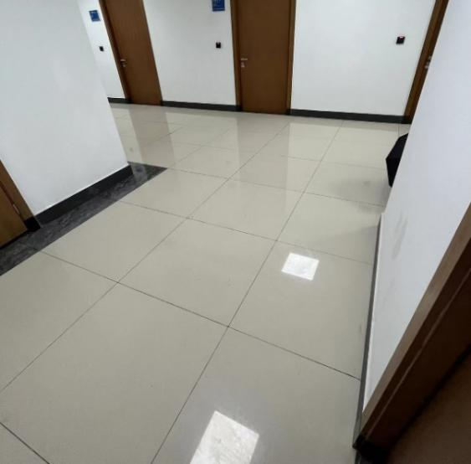
- 实验场地及运动轨迹示意图
所用的IMU采样率设置为60 Hz，测量的原始加速度数据如图 65所示，在运动开始前需要设置不同静止姿态状态，并测量数据以进行加速度计的零偏标定，这里静止状态至少要有6个不同的姿态，否则高斯-迭代算法求解时可能会出现发散的情况。数据处理时静止点的选取通过手动进行，挑选三轴测量值同时相对平稳的部分，结果如图 65中红框所示。
- 测量的原始加速度数据以及标定数据选取
加速度计标定的零偏和尺度偏差的求解结果如下所示：
接下来选取物体运动前的静止时刻来进行初始姿态标定，初始姿态标定点的选取通过手动进行，挑选测量值相对平稳的部分，分别求平均作为$\text{ax}$，$\text{ay}$，$\text{az}$的初始值，结果如图 66红框所示：
- 初始姿态标定数据
初始姿态标定结果如下所示：
选取运动过程，从加速度开始变化的时刻一直到加速度平稳不变的时刻，运动约持续12 s，由于二维平面运动，z轴测量的加速度比较平稳不在图中展示，x、y方向上的加速度测量如图 67所示，角速度测量如图 68：
- 物体运动状态下测量的原始加速度数据
- 物体运动状态下测量的原始角速度数据
由图 67可知，物体运动过程共有两个维度：x轴方向上，在转向前后均为先加速后减速的直线运动；y轴方向上，除了转弯时提供的向心加速度外，物体直线运动过程中没有横向的加速度。由图 68可知，物体在航向上比较平稳，基本维持了直线运动的态势，在转向过程有明显的角速度变化。根据标定结果和测量值，进行位移递推更新，计算结果如图 69到图 72所示：
- 导航坐标系下物体加速度示意图
- 导航坐标系下物体速度变化示意图
- 导航坐标系下物体角度变化示意图
- 物体的实际运动轨迹与惯导定位计算运动轨迹对比
根据图 71可知，物体在转向运动后航向角的计算结果稳定在$\text{ -}$90度，说明系统在角速度测量上有较好的性能；根据图 72，可以看出在二维运动场景下短时间内惯导定位结果随着航向的变化和运行时间的增加，定位误差开始快速增加，把测量轨迹与实际轨迹求欧式距离来评估定位精度，在12 s内平均定位精度可达到0.3 m以内，这与UWB定位系统精度是一致的。实验证明了惯导定位在短时间内有优良的性能，可以作为融合增强定位的技术。

4.5 基于因子图优化的UWB和IMU融合定位方法设计
基于卡尔曼滤波的UWB和IMU融合定位方法将融合定位过程视为一个一阶马尔可夫过程，即当前时刻的定位结果仅与前一时刻的定位结果有关，而与更靠前时刻的定位结果无关，这会导致当某一时刻的定位结果受硬件质量、环境条件等因素影响而出现异常值时，其后的定位结果均会出现较大误差。
为了降低个别异常定位结果对整体定位精度的影响，我们在滤波方法的基础上又使用了因子图优化的方法进行UWB和IMU融合定位。基于因子图优化的UWB和IMU融合定位方法综合考虑了过去多个时刻的UWB和IMU定位结果，使当前时刻的融合定位结果与过去多个时刻的定位结果相关，有助于提升融合定位方法的定位精度和鲁棒性。

4.5.1 原理介绍
图优化是一类将优化问题表示为图结构并利用图理论进行求解的算法，在计算机视觉、机器人定位与建图、传感器网络等领域有重要应用。
图优化问题从本质上看仍然是一个优化问题，一个优化问题需要包含优化变量、目标函数和优化约束三个重要组成部分，在本文的研究中，将三维定位问题表示为一个无约束问题，即不限制优化变量的取值范围，因此本文的优化问题可以表示为：
式中 ——优化变量，即目标节点的三维坐标（m）；
F(P)——目标函数。
图优化算法则是将优化问题表示为图的形式，图由若干个节点和边组成，节点表示需要优化的状态量，不同节点可以对应同一时刻或不同时刻的状态量，边表示对节点状态的约束，一条边可以连接若干个节点。此处的约束关系与优化问题的优化约束不同，此处的约束关系是对因子图节点状态的约束因子，优化问题的优化约束则是对状态量即优化变量取值范围的约束。
在异构传感器数据融合领域应用图优化算法时，常将不同传感器获取的数据作为各个节点状态的约束因子，并将某一传感器获取的数据作为各个节点状态的初始值。在确定因子图节点和边的数量，并完成因子图节点观测值和约束条件的选取后，图优化算法将根据因子图中各个节点状态的初始值和约束因子构造目标函数，并对目标函数进行优化求解。

4.5.2 因子图优化方法设计
本文通过将UWB和IMU融合定位方法研究转化为非线性最小二乘问题的求解，并将非线性最小二乘问题表示为因子图的形式，基于因子图优化方法对UWB和IMU融合定位方法展开研究。
首先，将UWB和IMU融合定位方法表示为因子图的形式。因子图包括节点和边两个组成部分，本研究将UWB芯片模组输出的测距、测角结果换算为三维坐标，并按照时间顺序，将不同时刻换算得到的三维坐标作为因子图节点状态的初始值，将UWB测距和测角结果作为因子图节点状态的距离约束因子和角度约束因子，再将IMU模块在两个节点对应的时刻之间的预积分结果作为连接两个节点的边，为相邻因子图节点提供IMU预积分因子，完成因子图的构建。
第k个状态的初始值即根据UWB测量结果换算得到的三维坐标表示为：
其中、和根据第k个节点处UWB测距和测角结果进行解算，解算方式如下：
式中 ——第k个节点处的观测值矢量；
、、——第k个节点对应时刻x轴、y轴和z轴坐标的
观测值（m）；
——第k个节点处UWB测距算法的测量结果（m），即距离约束因子；
——第k个节点处UWB测角算法的方位角估计结果（°），即方位角约束因子；
——第k个节点处UWB测角算法的俯仰角估计结果（°），即俯仰角约束因子。
第k-1个节点和第k个节点之间的边即IMU预积分结果表示为：
式中 ——第k-1个节点和第k个节点之间的IMU预积分结果矢量；
，、——第k-1个节点对应时刻积分得到的目标节点在地理
坐标系中的三维速度（m/s）；
，、——第k个节点对应时刻坐标系转换得到的目标节点在
地理坐标系中的三轴加速度（m/s²）；
——第k-1个节点和第k个节点之间的时间间隔（s）。
因子图构建方法的示意图如图 73所示，其中i、i-1、…、i-N+1等按照时间顺序分别表示不同时刻的状态。
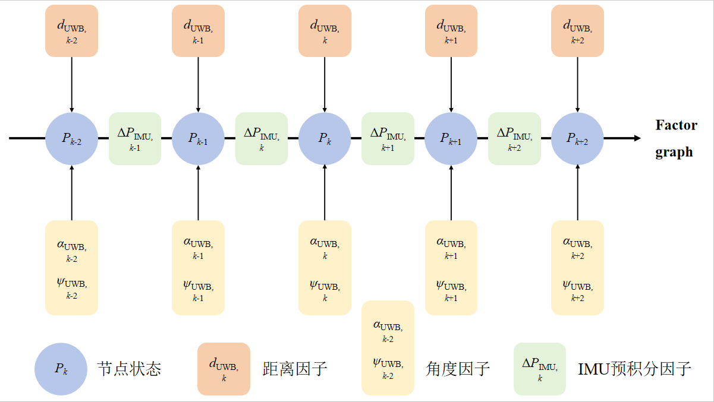
- 因子图示意图
其次，需要根据构造因子图中的节点和边构造优化问题。本研究将根据UWB模组采集到的数据解算出的目标节点三维坐标作为因子图节点状态量的初值，将UWB测距和测角结果作为当前状态的距离约束因子和角度约束因子，将IMU在相邻节点间的预积分结果作为相邻状态间的IMU预积分因子，根据因子图中各个状态的初始值和约束因子构造目标函数。在本研究中，目标函数可以表示为：
式中 ——优化变量矢量；
N——因子图中的节点数量；
——的归一化矢量；
——和对应的方向矢量；
——第k-1和第k个状态之间的IMU预积分结果矢量。
最后，由于本文提出的优化问题中融合了多个节点的UWB和IMU数据，目标函数的组成成分较复杂，出现局部极值点或优化问题无法收敛的可能性较大，为了保证较好的全局收敛性，本文将基于LM函数法完成基于图优化的UWB和IMU融合定位算法中优化问题的求解。

4.5.3 因子图优化方法实验验证
本节实验平台的搭建通过将IMU模块叠加到UWB实验平台上并对UWB和IMU数据进行同步读取完成，实验平台的场景图和示意图分别如图 74和图 75所示，UWB基站放置于狭长空间的一端并贴近墙面，UWB标签和IMU模块则放置于小车上。实验场地示意图如图 76所示，实验在约50m×3m×3m的狭长空间中展开。三维定位实验在目标节点静止和运动的状态下分别展开。
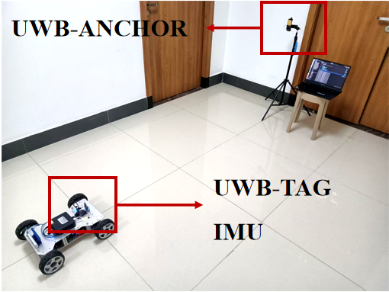
- 实验平台场景图
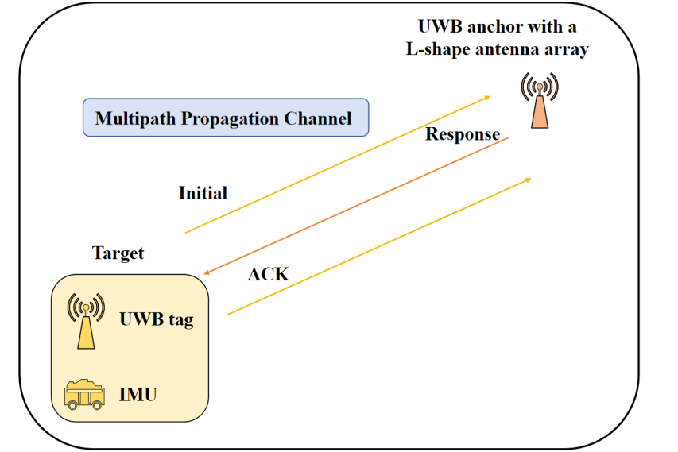
- 实验平台示意图
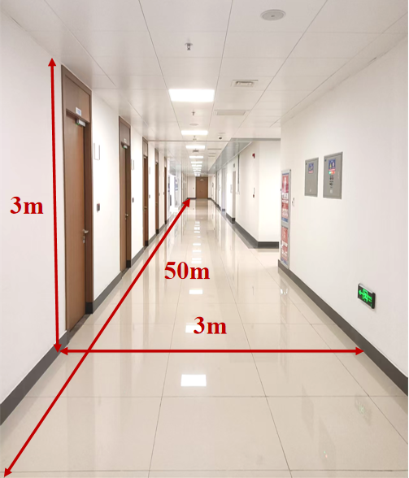
- 实验场地示意图
本节实验验证过程中所使用的因子图滑动窗口大小为N=20，融合定位方法的实验验证结果和性能评估分析如下。
当目标节点分别处于静止和运动状态时，经过优化的UWB定位结果和未经优化的UWB定位结果与目标节点真实运动轨迹的对比示意图如图 77所示，各项定位精度指标如表9所示。本研究仍然使用MAE、RMSE和STD作为融合定位方法定位精度的评价指标。

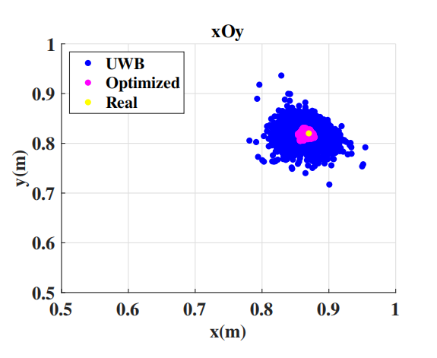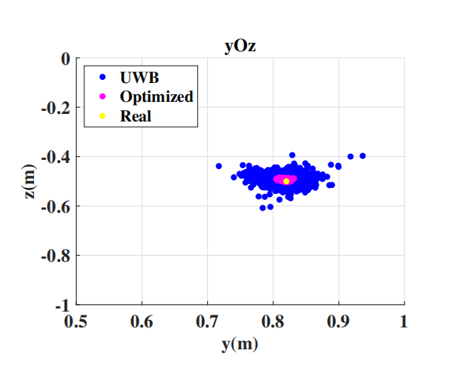
（a）静止状态

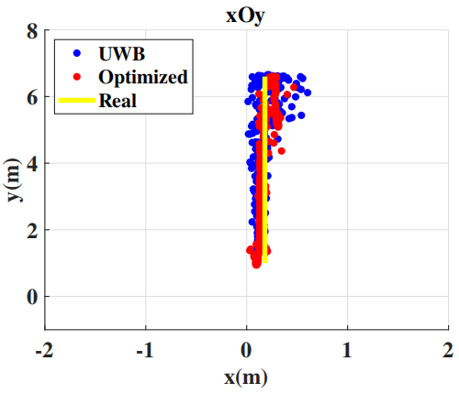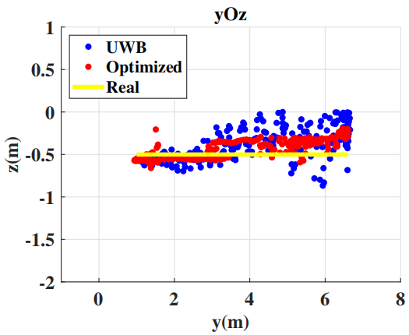
（b）运动状态
- 融合定位结果对比分析示意图
- 定位性能指标对比
（a）静止状态
定位结果 | MAE(m) | RMSE(m) | STD(m)
优化前 | 0.0360 | 0.0368 | 0.0168
优化后 | 0.0098 | 0.0105 | 0.0036

（b）运动状态
定位结果 | MAE(m) | RMSE(m) | STD(m)
优化前 | 0.2242 | 0.2636 | 0.1390
优化后 | 0.1927 | 0.1697 | 0.0774

由图 77和表9可知，与单一UWB定位结果相比，基于图优化的UWB和IMU融合定位方法的定位结果在静止状态下MAE、RMSE和STD分别减小了72.78%、71.47%和78.57%，在运动状态下MAE、RMSE和STD分别减小了14.05%、35.62%和44.32%。
综上所述，与单一UWB定位方法相比，本文提出的基于图优化的UWB和IMU融合定位方法在目标节点处于静止和运动状态下均具有更高的定位精度和稳定性，其中静止状态下融合定位算法对定位性能的提升效果优于运动状态，原因是静止状态下载体抖动和环境扰动对IMU模块测量结果精度和稳定性的影响较小，融合定位方法具有更好的定位性能，而运动状态下载体自身的抖动和周围环境因素的变化导致进行数据预处理后IMU模块的测量结果仍然存在较大的漂移和偏移，造成融合定位方法定位性能下降，但与单一UWB定位结果相比，融合定位方法在目标节点处于运动状态时仍然具有更高的定位精度和稳定性。

第5章 面向收发异步场景的多用户接入方案

5.1 引言
在多用户无线通信与定位系统中，时钟同步是确保通信可靠性与定位精度的关键。然而，在低成本、基础设施有限或节点动态变化频繁的物联网环境中，传统的高精度时钟同步机制难以实施，严重制约了系统的可扩展性与实用性。因此，设计一种能够在时钟异步条件下稳定支持多用户并行接入的协议，成为集成通信与定位系统面临的重要技术挑战。
为此，本文提出了一种面向异步下行链路（Downlink-TDOA，DL-TDOA）通信定位一体化（Integrated Communication and Sensing，ICL）系统的多用户接入协议。该协议采用跳时（Time-Hopping，TH）和脉冲位置调制（Pulse Position Modulation，PPM）相结合的UWB信号设计方法，通过分配不同的TH序列实现多用户信号的区分。在协议执行过程中，锚点按照各自的TH码周期性发送PPM脉冲，用户设备仅需具备帧级同步能力，即可通过差分检测与模板匹配实现通信数据恢复及到达时间（Time of Arrival，TOA）估计，从而在无需脉冲级同步的条件下支持多用户的异步通信与定位。
为进一步提升系统在异步条件下的稳定性，协议中引入了基于符号置信度的最小二乘时钟漂移估计机制，有效缓解了锚点间时钟偏移带来的误差累积问题；同时，通过帧结构中嵌入起始符号标识段（Start of Frame Delimiter，SFD），增强了接收端的帧同步鲁棒性。该协议兼容IEEE UWB信号标准，具备良好的可扩展性和平台部署适应性，适用于室内外多用户高精度通信与定位融合系统的实际需求。

5.2 基于序列检测的多用户异步接入与检测方案
针对上一小节所提出的异步多用户接入协议，我们进一步设计了一套基于差分序列检测与置信度度量的多用户异步接收检测机制，以实现异步条件下的更高准确率的数据恢复和更高精度的TOA估计。

5.2.1 系统模型

5.2.1.1 网络设置
考虑一个由个待定位移动目标节点和个位置已知的异步锚点组成的目标定位网络，如图 78所示。目标节点与锚节点之间存在时钟偏移和漂移差异，具体时钟模型将在下一小节给出。其中，锚节点集合记为，目标节点集合记为。在该网络中，锚节点向目标节点发送数据信号，所有目标节点均可接收来自各锚节点的IR-UWB通信定位一体化（Integrated Communication and Localization, ICL）广播信号，并利用这些信号实现数据解调和自主定位。
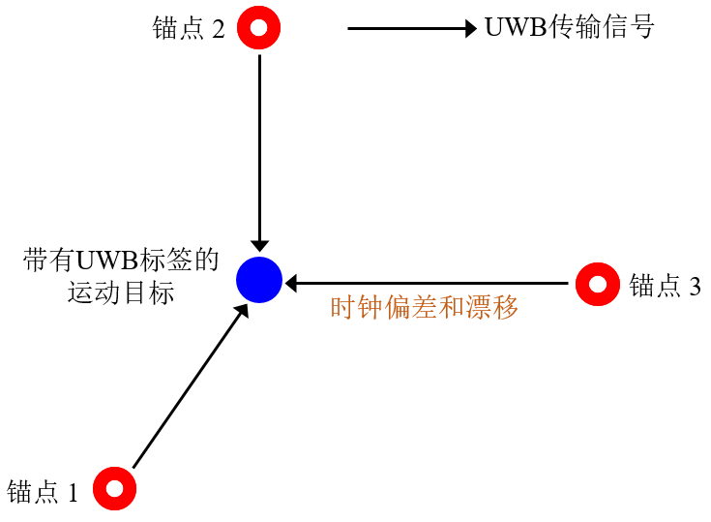
- 异步通信定位一体化网络
目标节点与各锚节点的位置分别表示为和，其中，。目标节点到第个锚点的实际到达时间可表示为
其中，米/秒表示电磁波在空气中的传播速度，表示二范数运算。

5.2.1.2 时钟模型
在时钟同步过程中，通常需要考虑两个主要问题，即时钟偏移（clock offset）和时钟漂移（clock drift）。我们建立如下时钟模型，用于表征目标节点本地时钟与锚点时钟之间的时域关系：
其中，表示目标节点的本地时间，代表参考锚结点的参考时间，和分别表示为锚点和之间的初始时钟偏差和时钟漂移，为时钟漂移的斜率。
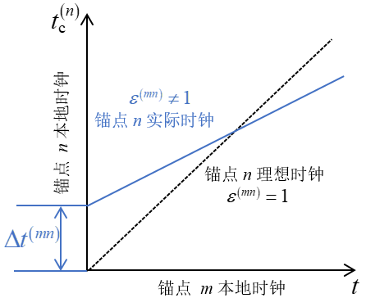
- 时钟模型

5.2.1.3 信号模型
考虑一个具有个有源UWB基站的多址系统，对于基站发送个PPM符号，其典型的时隙跳变（Time Hopping, TH）格式为：
其中，表示脉冲重复间隔（pulse repetition interval, PRI），表示每个脉冲的发射能量，代表总共要发送的数据符号数，表示每个数据比特的重复次数，。表示PPM的时间偏移量，表示第个要发送的数据符号。
每个锚节点被分配一个基于周期性互不相关序列构造的唯一时间跳变模式，用于控制脉冲在时间帧内的位置，从而实现多用户之间的区分并有效抑制多址干扰。该时间跳变模式由一组周期性非相关序列构成，用于脉冲位置的跳变调制。
TH序列的码片时间定义了跳变的基本时间单位，决定了每一帧中脉冲位置偏移的时间分辨率；表示第个数据符号的第个脉冲在PPM偏移之外的额外跳变时间。表示单位能量的二阶高斯脉冲，即：
其中，是脉冲的持续时间。考虑前两个数据符号，图 80中的第一条线轴展示了脉冲位置与数据符号之间的映射关系。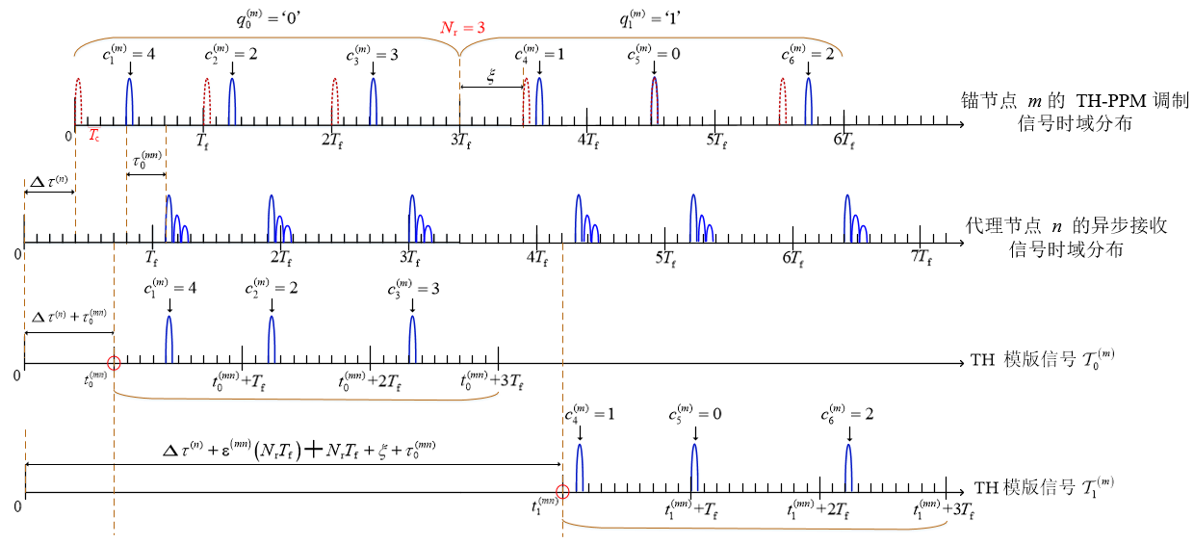
- 基于TH-PPM调制方案的脉冲时延示意图
目标节点接收到的数据信号可以表示为：
其中，*表示线性卷积，表示距离衰减因子，表示UWB小尺度传播信道，为加性白高斯噪声（Additive White Gaussian Noise, AWGN），其功率谱密度为双边谱，方差为，其中为采样频率。。
为了避免严重的码间干扰，时间参数需要满足如下关系：
将时间跳变码片持续时间设置为信道的最大时延扩展，有助于最大限度地区分多径分量，从而抑制干扰。然而，的取值通常是在干扰抑制能力与通信速率之间的一种折中。较大的有助于降低码间干扰，但也需要相应地增大帧持续时间，从而降低通信速率。

5.2.1.4 异步ICL过程
联合估计过程在设计时充分考虑了各参数对脉冲检测误差的敏感程度差异。具体而言，数据解调对脉冲位置偏差具有一定的容错性，即使脉冲位置存在轻微偏移，仍有可能实现可靠的符号恢复。因此，可选取解调可靠的符号作为参考，用于精确的时钟偏移估计。相比之下，到达时间（Time of Arrival, TOA）估计对脉冲定时误差极为敏感，需依赖高精度的脉冲检测以确保估计性能的可靠性。基于上述考虑，本文中各参数的估计顺序依次为：首先进行数据解调，随后基于可靠符号估计时钟偏移，最后进行TOA估计。
图 80展示了信号从锚节点传播到目标节点的传播延迟关系。本文主要关注图中“异步接收信号时域分布”轴所示的异步接收场景。我们将锚节点发射的第个数据符号中第个脉冲到达待测节点的伪到达时间定义为
异步ICL问题的目标是同时求解上式中的通信参数与定位相关参数或 。
- 基于差分序列检测的数据解调：
由于TH序列是目标节点已知的参数，为便于分析，本文在简化讨论时暂不考虑其影响。因此，伪到达时间可表示为：
我们将锚点向目标节点发送相邻数据符号对应的伪到达时间间隔记为，其定义如下：
由于PPM调制方式是基于脉冲位置进行数据调制，因此可以利用相邻数据符号之间的时间间隔以及前一个数据符号对进行解调，其过程可表示为
解调函数可以被描述为一个序列检测问题，这里我们将定义为解调的参考符号。
一般情况下，采用PPM调制的相邻数据符号可归类为以下四种情况：{10}，{11}，{00}，{01}。图 81给出了这四种情况的简化示意图：
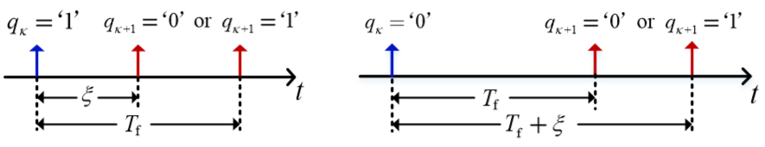
- 相邻数据脉冲间隔
相邻数据符号间的时间间隔的期望值可表示如下：
其中，表示在给定符号二进制取值与的条件下，第个符号与第个符号之间时间间隔的期望值，。
我们将数据脉冲检测位置的容错范围设定为：，解调函数可以表示为：
- 时钟补偿和定位：
- 初始定位
假设在目标节点与锚点之间的最初个PRI内不存在时钟漂移，即 ，因此可以忽略时钟漂移的影响。因此，伪延迟可表示为：
因此，动态目标位置确定问题可转化为求解以下公式，这是一种基于TDOA（到达时间差）的方法来实现定位。
其中，，。
- 时钟漂移估计
假设在最初的个脉冲重复间隔（PRI）期间，目标节点保持静止，即保持不变，并且满足。此时，锚节点与目标节点之间的时钟漂移可以通过以下方式进行估计：
- 目标节点追踪
基于时钟漂移的估计结果，可以实现目标节点的位置跟踪：
其中，，。

5.2.2 匹配滤波检测与置信度构建
在所提出的 ICL UWB 系统中，伪到达时间是实现 ICL 功能的重要观测参数。为此，本小节提出了一种基于匹配滤波（Matched Filtering, MF）的脉冲捕获方案。
接收端中用于检测锚点所发送脉冲的本地模板脉冲（对应其跳时序列）定义如下：
经过匹配滤波后的接收信号，其在时间时刻的判决变量表达为：
其中，。
用于目标数目符号的判决门限为：
其中为标准正态分布的右尾函数，表示脉冲检测的虚警概率，为噪声方差。
脉冲的一般检测概率表达如下：
其中，。
检测阈值可根据预设的虚警概率来确定。若判决变量满足，则判定存在数据符号。例如，如图 80TH模版信号，即为用于检测锚节点所发送的第一个符号的模板信号。在匹配滤波过程中，当模板脉冲与接收信号在图 80中的处对齐，使得成立时，认为已成功检测到第一个数据信号符号。

5.2.3 基于置信度函数的符号探测增强
在5.2.1.4节所述的序列检测过程中，准确识别数据符号至关重要。然而，脉冲误报或漏检极易导致符号错位。例如，若检测器未能识别第$κ$个数据符号，可能会将第（$κ$+1）个符号误判为第$κ$个。这种错位现象会显著降低通信性能、时钟漂移补偿精度以及定位系统的可靠性。

5.2.3.1 帧结构与SFD设计
在基于序列检测的解调过程中，SFD（特别是第一个符号）起到参考符号的作用，并且作为开销，以消除接收机对同步的需求。本小节将详细检查SFD段。与SFD部分对应的传输信号可表示为：
$s_{SFD}^{\left(m\right)}\left(t\right)=\sqrt{E_{κ_{s}}}\sum_{κ_{s}=0}^{N_{sf}−1}{\sum_{r=0}^{N_{r}−1}{w}}\left(t−κ_{s}N_{r}T_{f}−rT_{f}−c_{{\tilde{κ}}_{s}}^{\left(m\right)}T_{c}−ξq_{sf,κ_{s}}^{\left(m\right)}\right)$，$m∈N_{b}$
$E_{κ_{s}}$表示SFD中单个脉冲的发射能量，$N_{sf}$为SFD内数据符号的总数，其中${\tilde{κ}}_{s}$=$κ_{s}N_{r}$+r用于索引脉冲在帧内的位置。此外，$q_{sf,κ_{s}}^{\left(m\right)}$∈{0,1}表示SFD中待传输的第$κ_{s}$个数据符号，该符号在接收端被预设为已知值，以便进行帧头检测。
如图 82所示，该帧结构分为三个部分：第一部分包含初始符号，第二部分由排除初始符号后的SFD组成，第三部分仅包含数据符号。识别SFD的前提是成功检测到第一个符号，而SFD的第二部分则允许存在最大符号误码率$P_{e}$。
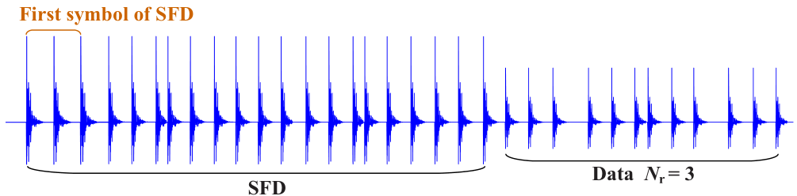
- 帧结构示意图
第二段数据部分的检测概率由下公式给出，其中$N_{{sf}_{2}}$表示SFD第二段的符号数量，$N_{suc}$= [$N_{{sf}_{2}}$（1−$P_{e}$）]表示SFD第二段中需要可检测的最小符号数量，$C_{N_{{sf}_{2}}}^{N_{suc}}$代表组合函数，即从总共有$N_{{sf}_{2}}$个元素中选择$N_{suc}$个元素的组合方式。
$$P_{D2}=C_{N_{{sf}_{2}}}^{N_{suc}}(P_{D})^{N_{suc}}(1−P_{D})^{\left(N_{{sf}_{2}}−N_{suc}\right)}+C_{N_{{sf}_{2}}}^{N_{suc}+1}(P_{D})^{\left(N_{suc}+1\right)}(1−P_{D})^{\left(N_{{sf}_{2}}−N_{suc}−1\right)}$$
$+⋯+C_{N_{{sf}_{2}}}^{N_{{sf}_{2}}}(P_{D})^{N_{{sf}_{2}}}(1−P_{D})^{0}$
因此，SFD的总体检测概率由第一符号和第二段的检测概率的乘积给出，表示为:
$$\begin{matrix}P_{FD}=P_{D}P_{D2}\end{matrix}$$

5.2.3.2 基于置信度的差分数据解调
在本小节中，我们通过在符号传播过程中引入基于符号间隔（Symbol Interval, SI）的符号获取增强方法来解决符号错位问题。我们进一步将基于似然的SI分解为两个独立部分：软间隔信息（Soft Interval Information, SII），涉及相邻符号之间的间隔时间$Δt_{κ+1}^{\left(mn\right)}$；以及软幅度信息（Soft Amplitude Information, SAI），与匹配滤波判决变量$γ_{MF,κ}^{\left(mn\right)}$相关联。
MF输出值超出阈值γ的程度越大，符号检测的置信度就越高，反之亦然。因此，SAI可定义为:
$$\begin{matrix}\begin{matrix}S_{κ}\left(γ_{MF,κ}\right)=\left\{\begin{matrix}\frac{γ_{MF,κ}}{γ_{κ}}, γ_{MF,κ}<γ_{κ} \\ 1, γ_{MF,κ}≥γ_{κ}\end{matrix}\right.\end{matrix}\end{matrix}$$
将$Δt_{κ+1}^{\left(mn\right)}$的软置信函数视为与到达时间误差一致，即高斯函数，这一假设是合理的，我们将其定义为：
$$\begin{matrix}Q\left(Δt_{κ+1} | q_{κ},q_{κ+1}\right)∼N\left(u_{q_{κ},q_{κ+1}},σ_{Δt}^{2}\right)\end{matrix}$$
假设在$q_{κ+1}$中传输‘0’或‘1’的概率相等，均为$\frac{1}{2}$。SII的归一化置信度$ℒ\left(Δt_{κ+1}\right)$
可表示为以下形式：
$$\begin{matrix}\begin{matrix}ℒ_{κ}\left(Δt_{κ+1}\right)= & \exp{(}−\frac{{\left(Δt_{κ+1}−u_{q_{κ},0}\right)}^{2}}{2σ_{Δt}^{2}}) \\ & +\exp{(}−\frac{{\left(Δt_{κ+1}−u_{q_{κ},1}\right)}^{2}}{2σ_{Δt}^{2}}),\end{matrix}\end{matrix}$$
其中$σ_{Δt}^{2}=\frac{2c^{2}}{8π^{2}B^{2}SNR}$，B为信号传输带宽，SNR表示信噪比，定义为$\frac{E_{b}}{N_{0}}$。
考虑SAI和SII的归一化置信度表示为：
$$\begin{matrix}C_{κ}=S_{κ}ℒ_{κ}\end{matrix}$$
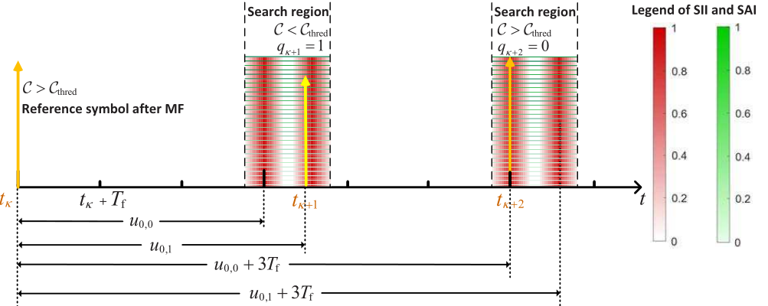
- 基于置信度测量的符号检测流程
1)基于置信度指标的符号检测：图 83展示了基于置信度指标的符号检测流程。通过整合SII和SAI指标，可评估当前符号的可靠性。我们将高置信度区域的阈值定义为$C_{thres}$。具体而言，若第κ个符号的置信度$C_{κ}$满足$C_{κ}$≥$C_{thres}$，则该符号可作为后续数据解调的参考符号。基于上述分析，为便于理解，符号解调过程可描述如下：
- 将$t_{κ}$处的符号作为参考符号，在指定搜索区域内查找第（κ +1）个符号。若该搜索区域内$C_{κ}$的最大置信值满足$C_{max}$≥$C_{thres}$，则将对应$C_{max}$的位置标记为$t_{κ+1}$。此时，第（κ +1）个符号将作为检测第（κ +2）个符号的参考值。
- 若第（κ +1）个符号的置信值满足$C_{κ}$<$C_{thres}$，则使用位于位置$t_{κ}$处的第κ个符号作为参考符号，在指定搜索区域内搜索第（κ +2）个符号。根据以下公式，可对$q_{κ+2}$进行解调。
$$\begin{matrix}Δt_{κ+2}=t_{κ+2}−t_{κ}\end{matrix}$$
相邻数据符号间的时间间隔的期望值因$N_{r}T_{f}$的增加而提升，进而变为$u_{0,0}=u_{1,1}=2N_{r}T_{f}$，$u_{0,1}=2N_{r}T_{f}+ξ$，$u_{1,0}=2N_{r}T_{f}−ξ$。
基于置信度量的信号解调过程如算法1所示：
算法1：基于置信度的差分解调过程
1： | 锚点之间的全局时钟同步。
2： | SFD采集时间$t_{−1}^{（mn）}$。
3： | for κ = 0 to $N_{f}$−1的情况：
4： | 估计第κ个搜索区域中第κ个数据符号$t_{k}^{（mn）}$的伪到达时间。
5： | 根据（31）获得第κ个数据符号的置信度。
6： | 假设第$κ_{H}$个（$κ_{H}$<κ）数据符号是第κ个符号之前的具有高置信度的前序数据符号（$C_{κ}$≥$C_{thres}$参考符号），按照$Δt_{κ}^{\left(mn\right)}$对$q_{κ_{H}}^{\left(m\right)}$进行解调。
7： | if $q_{κ_{H}}^{\left(m\right)}=1$ and $ΔT_{f}+u_{1,0}−e<Δτ_{κ}^{\left(mn\right)}<ΔT_{f}+u_{1,0}+e$ ：
8： | $q_{κ}^{\left(m\right)}=0$，其中$ΔT_{f}=\left(κ−κ_{H}−1\right)N_{r}T_{f}$
9： | else if $q_{κ_{H}}^{\left(m\right)}=1$ and $ΔT_{f}+u_{1,1}−e<Δτ_{κ}^{\left(mn\right)}<ΔT_{f}+u_{1,1}+e$：
10： | $q_{κ}^{\left(m\right)}=$1
11： | else if $q_{κ_{H}}^{\left(m\right)}=0$ and $ΔT_{f}+u_{0,0}−e<Δτ_{κ}^{\left(mn\right)}<ΔT_{f}+u_{0,0}+e$：
12： | $q_{κ}^{\left(m\right)}=0$
13： | else if $q_{κ_{H}}^{\left(m\right)}=0$ and $ΔT_{f}+u_{0,1}−e<Δτ_{κ}^{\left(mn\right)}<ΔT_{f}+u_{0,1}+e$：
14： | $q_{κ}^{\left(m\right)}=$1
15： | end if
16： | end for

2）基于置信度的MWLS时钟漂移估计方法：对于第κ个符号周期来说，目标节点$n$和锚点$m$之间的伪时延可以表示为：
$$\begin{matrix}β_{κ}^{\left(mn\right)}=ε^{\left(mn\right)}\left(κT_{f}\right)+b^{\left(mn\right)}\end{matrix}$$
其中，$b^{\left(mn\right)}=Δτ^{\left(n\right)}+τ_{κ}^{\left(mn\right)}$表示一个常数偏置项。
基于这个线性模型，时钟漂移可通过最小二乘法进行估算：
其中$κ_{\tilde{N}}$表示用于时钟漂移估计的PRI数量，$X=[E X_{1}]_{κ_{\tilde{N}×2}}^{T}$，$X_{1}=[κ_{\tilde{N}}T_{f}, ⋯, κ_{1}T_{f}]_{1×κ_{\tilde{N}}}^{T}$，$E=[1,…,1]_{1×κ_{\tilde{N}}}^{T}$，$y=[β_{κ_{\tilde{N}}}^{\left(mn\right)}, ⋯, β_{κ_{1}}^{\left(mn\right)}]_{1×κ_{\tilde{N}}}^{T}$。
为进一步提升估计精度，特别是在观测数据存在不可靠情况时，本文提出了一种基于置信度的加权最小二乘法（WLS）。具体而言，该方法基于利用符号信息（SI）的符号检测策略，通过将检测到的符号置信度作为权重参数来优化最小二乘解，从而构建出改进的WLS公式：
其中权重向量如$W=diag(w)$, $w={\left[W_{κ_{N}^{\sim }}, ⋯,W_{κ_{n}^{\sim }}, ⋯W_{κ_{1}}\right]}_{1×κ_{\tilde{N}}}^{T}$。在WLS方法中，与每个符号对应的置信度$C_{κ_{\tilde{n}}}$直接指定为权重：
$$\begin{matrix}W_{κ_{\tilde{n}}}=C_{κ_{\tilde{n}}}\end{matrix}$$
为降低不可靠观测数据的影响，我们引入了置信阈值策略。在此方案中，只有置信度超过预设阈值$C_{thres}$的符号才被视为可靠数据，从而参与参数估计。低于该阈值的符号将被排除，其权重归零。据此，MWLS算法通过以下方式确定权重：
$$\begin{matrix}\begin{matrix}W_{κ_{\tilde{n}}}=\left\{\begin{matrix}C_{κ_{\tilde{n}}}, { C}_{κ_{\tilde{n}}}≥C_{thres} \\ 0, C_{κ_{\tilde{n}}}<C_{thres} \end{matrix}\right.\end{matrix}\end{matrix}$$
如上所述，LS算法的计算复杂度可表示为：
$$\begin{matrix}O_{LS}=O\left(p^{2}κ_{\tilde{N}}\right)+O\left(p^{3}\right)+O\left(pκ_{\tilde{N}}\right)+O\left(p^{2}\right),\end{matrix}$$
其中。对于WLS算法，其复杂度由下式给出：
$$\begin{matrix}O_{WLS}=O\left(p^{2}κ_{\tilde{N}}\right)+O\left(p^{3}\right)+O\left(p^{2}\right)+O\left(pκ_{\tilde{N}}\right)+O\left(κ_{\tilde{N}}\right).\end{matrix}$$
可以观察到，WLS的计算复杂度高于LS，但增加量并不显著，因为权重矩阵带来的额外计算成本不是主导项，不影响复杂度的主要顺序。
此外，提出的MWLS算法包含一个基于置信度的阈值机制，该机制将每个权重与预设阈值进行比对，低于阈值的权重会被置零。这一操作对每个符号独立执行，计算复杂度固定为$O\left(κ_{\tilde{N}}\right)$。由于该机制不会影响计算复杂度的主导阶数，因此MWLS的整体复杂度可视为与WLS算法相当。

5.2.4 仿真和实验结果
本节通过仿真结果展示了基于所提SFD结构的SFD检测性能。我们从时钟漂移估计、通信和定位性能三个维度，评估了该SI算法在多址接入网络中的有效性。选用五阶Gold序列作为TH序列，并采用二进制Gold序列的3位分组方式生成0到7范围内的TH码。虽然更大的比特分组能支持更多用户，但会延长传输周期——这种可调设计属于超出本文研究范畴的可选方案。
仿真采用基于IEEE 802.15.4a标准的办公室视距信道模型（CM 3）来描述。由引起的相应衰减因子记为$α_{h}$。接收端比特能量噪声密度比$\frac{E_{b}}{N_{0}}$可表
$$\begin{matrix}\frac{E_{b}}{N_{0}}=\frac{E_{tb}{\left|α^{\left(mn\right)}\right|}^{2}{\left|α_{h}\right|}^{2}}{N_{0}}\end{matrix}$$
系统架构包含四个静态信号发射器作为信号源，以及一个以1 m/s恒定速度在20米×10米×10米空间内移动的智能体。该智能体通过被动接收信号实现数据解调与自主定位功能。所有节点的空间坐标及相关系统参数详见表10。
- 仿真参数
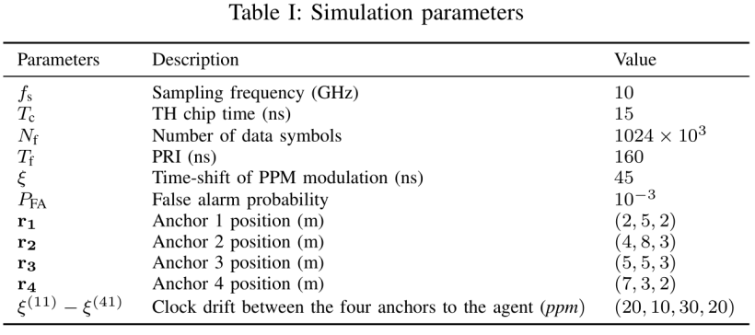

5.2.4.1 SFD的性能分析
SFD的最大比特误码率（BER）被设定为$P_{e}= 0.1$，且SFD符号的总数被定义为$N_{sf}=N_{sf2}+1=$0.8。图 84和图 85给出了SFD检测概率$P_{R}$与符号电平误报警概率$P_{FA}$之间的权衡关系。
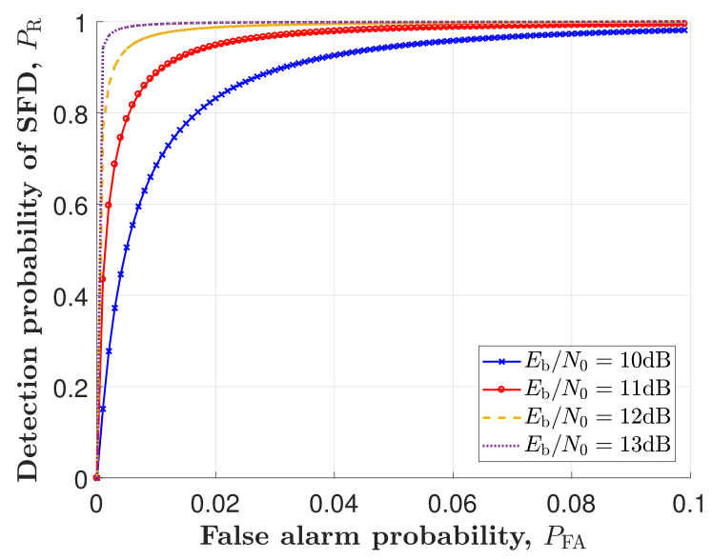
- ROC脉冲检测（$N_{r}=3$）
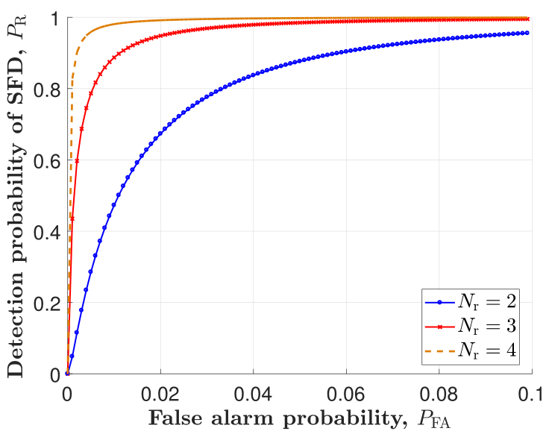
- ROC脉冲检测（$\frac{E_{b}}{N_{0}}$=11dB）
在SFD检测过程中，我们的目标是在最大限度提高检测概率的同时，将误报概率降至最低。因此，ROC曲线左上方区域具有特别重要的研究价值。对于给定的$\frac{E_{b}}{N_{0}}$和$N_{r}$参数，通过调整参数γ即可实现该区域的覆盖。随着$\frac{E_{b}}{N_{0}}$和$N_{r}$值的提升，SFD检测性能也会随之改善。
图 86展示出了SFD检测性能与SFD结构中第一个符号和其余符号之间的能量分布的关系。分配给每个符号的能量会影响其个体检测可能性，从而影响整体SFD检测可能性。当SFD的总能量保持恒定时，当第一符号占SFD总能量的12.5％时（即当能量均等地分布在SFD的所有符号中时），SFD检测概率达到其最大值。
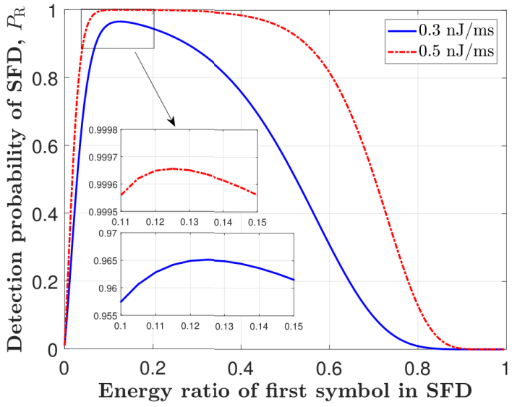
- 脉冲检测概率（$N_{r}$ = 3，‘ms’是毫秒的缩写）
2002年，美国联邦通信委员会颁布了针对超宽带无线电的严格法规，要求发射功率谱密度< -41.3 dBm/MHz，并将能量限制在每1 ms持续时间37 nJ。本文中的系统资源分配过程也遵循这一原则。

5.2.4.2 时钟漂移、通信和定位与置信度指标
图 87展示了采用置信阈值$C_{thres}$的时钟漂移估计均方根误差（RMSE）对比结果。实验数据表明，基于置信度的MWLS算法显著提升了时钟漂移估计的精度。值得注意的是，随着置信阈值$C_{thres}$的逐步提升，估计性能持续优化。当置信阈值处于0.9至0.95区间时，时钟漂移估计结果趋于稳定并进入平台期。标准WLS算法不能有效提高时钟估计的精度。
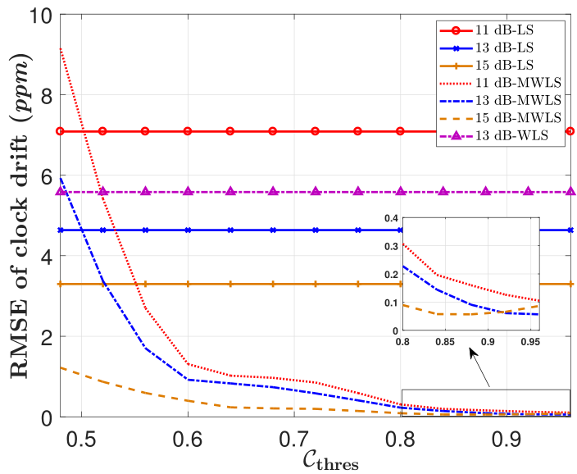
- 时钟漂移估计（$N_{r}$ = 3）。符号置信度$C_{k}$被归一化到范围[0, 1]内，因此用于置信度判定的阈值$C_{thres}$小于1。
图 88和图 89展示了置信阈值$C_{thres}$对通信与定位性能的影响。具体而言，图 88显示了锚点到目标的符号传输误码率（BER），而图 89则报告了目标定位精度的均方根误差（RMSE）。当置信阈值处于约0.85至0.96区间时，系统能实现较低的误码率。当置信阈值超过0.92时，定位性能趋于稳定，且在$\frac{E_{b}}{N_{0}}$ > 15dB条件下，定位RMSE始终低于0.1米。然而当$C_{thres}$ > 0.993时，误码率开始上升，这是因为随着$C_{thres}$ > 0.993的增加，参考符号的稀疏性逐渐增强。在差分序列检测过程中，由时间间隔较远的符号引起的时钟漂移会影响符号置信度判定，从而导致通信性能下降。
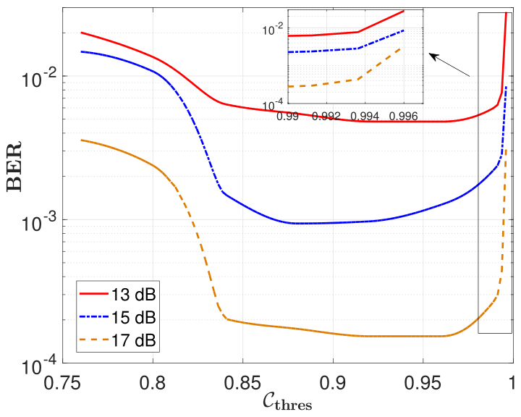
- 置信阈值对通信性能的影响（$N_{r}$= 3）
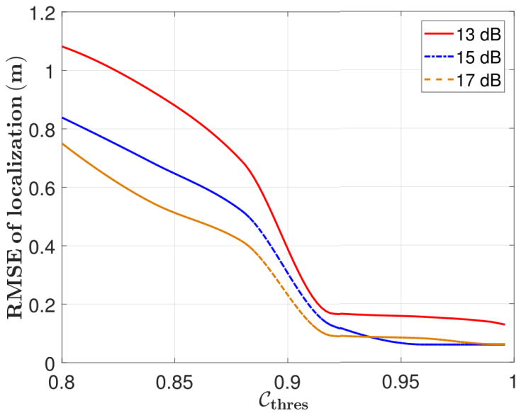
- 置信阈值对定位性能的影响（$N_{r}$= 3）
通信和定位性能随比特重复次数$N_{r}$的变化如图 90和图 91所示。可以观察到，随着$N_{r}$的增加，BER和RMSE均有所下降。当每个符号的能量固定时，将单个符号的能量翻倍相当于同时实现$N_{r}$的翻倍或$\frac{E_{b}}{N_{0}}$提升3 dB。如图 90所示，提高$N_{r}$对降低误码率（BER）具有更显著的效果。这是因为提升$\frac{E_{b}}{N_{0}}$无法有效缓解多个锚点信号间的非正交干扰。图 91展示的定位性能也遵循这一规律。
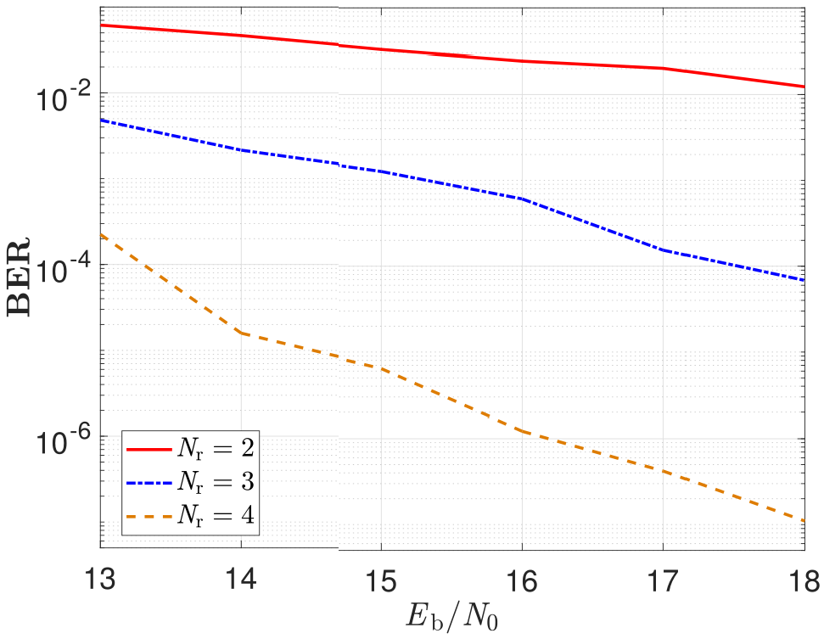
- 不同比特重复次数下的通信性能（$C_{thres}$=0.96）

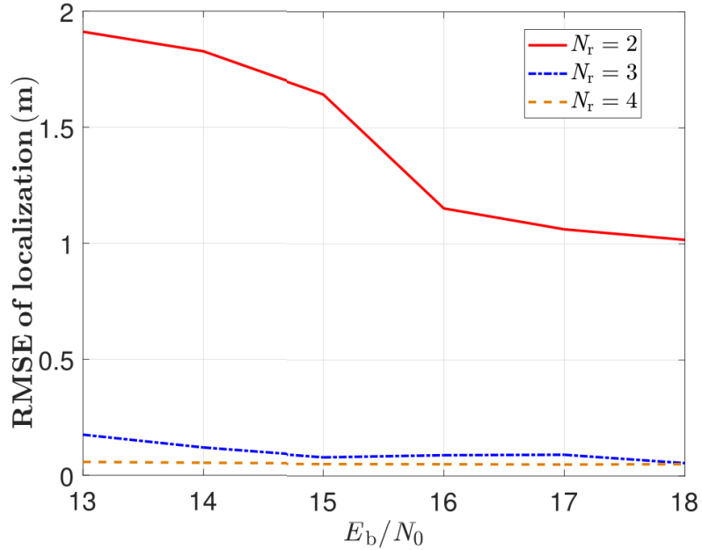
- 不同比特重复次数下的定位性能（$C_{thres}$=0.96）

5.2.4.3 实验测量
本小节展示了对目标定位的实验评估，其中超宽带信号从固定锚点传输至移动目标。系统在锚点与目标之间存在时钟偏移和漂移的情况下运行。实验在两种不同环境中进行：室内实验室和室外区域。实验室环境包含两种配置：案例1中所有锚点的测量数据均显示高置信度；案例2中部分锚点测量数据置信度较低，需要通过锚点选择实现定位。如图 92所示，在两种环境中均实现了由三个超宽带锚点组成的下行定位框架。假设已知目标的初始位置，则可估算时钟偏移和漂移。当目标节点移动时，通过时钟校准可估算锚点与目标之间的距离。
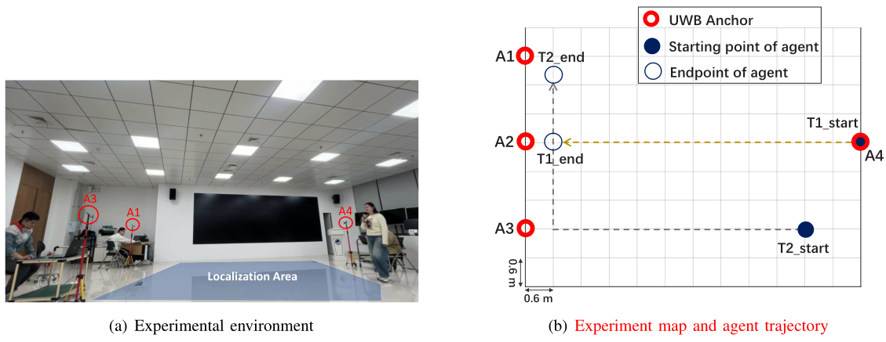
- 实验环境设置
UWB模型的关键参数与环境设置详见表II。受硬件限制，实验装置仅支持二维定位功能，所有锚点与标签均以1.3米的统一高度布置，以符合二维定位假设。仿真与实验装置采用不同的锚点坐标配置方案，其中实验装置包含三种部署场景，旨在评估该方法在多样化实际条件下的适用性。由于两种装置的工作空间尺度相近，这种差异不会影响实验结论的有效性。
- 实验室实验测量参数
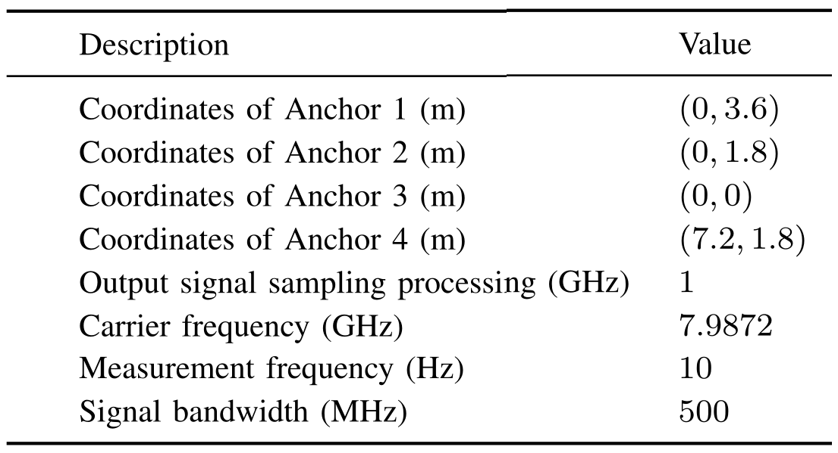

实验流程总结如下：(1)智能体位置初始化；(2)时钟估计算法；(3)评估各测量的置信度，选择置信度较高的锚点进行后续处理；(4)时钟校准；(5)智能体定位。
在仿真中应用DL-TDOA技术前，需先确保锚点同步以消除标签与锚点之间的时钟偏移。相比之下，由于实验中缺乏锚点同步，因此采用基于TOA的定位方案，并手动校准初始时钟偏移量。此外，受限于超宽带模块的技术瓶颈，实验装置仅能实现二维定位。
1)实验室环境中的三锚点定位案例（案例1）：本场景中部署了三个锚点（A1、A2和A3）用于目标1的定位，定位过程从T1_start持续至T1_end，如图 92所示。图 93(a)展示了时钟校准后的数值，图 93(b)则呈现了智能体1的估计轨迹。显然，由于存在时钟漂移，校准值存在显著波动。如图 94案例1的曲线所示，定位误差低于0.2米的概率超过90%。
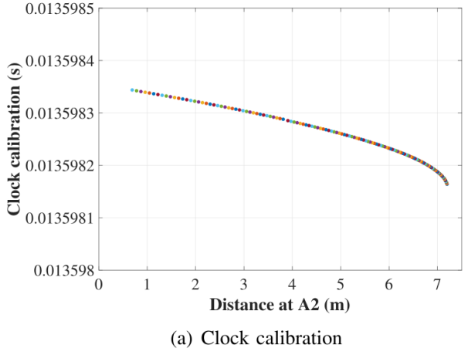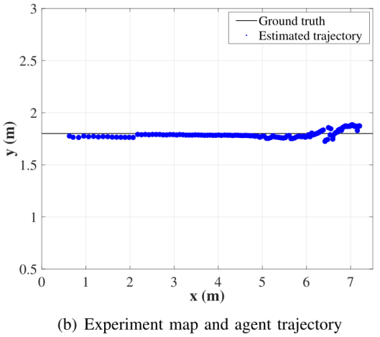
- 案例1的时钟校准和定位
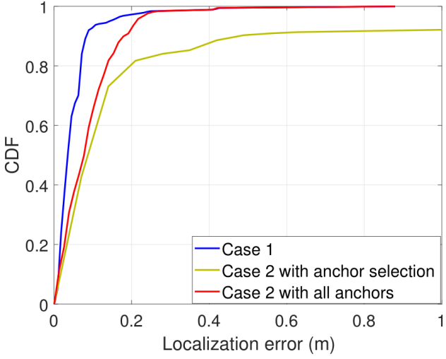
- 实验的定位结果
- 基于实验室环境中两个选定锚点的测量进行定位（案例2）：如图 92所示，在智能体从T2_start到T2_end的移动过程中，我们部署了三个锚点（A1、A3和A4）进行定位。由于智能体移动时，与特定锚点的视线路径可能偶尔被遮挡，导致测量过程中出现显著误差。为解决这一问题，我们采用第四节提出的置信度原则，从三个可用锚点中选取测量置信度最高的两个进行定位。图 95(a)展示了A1的时钟校准值，图 95(b)则呈现了智能体2的估计轨迹。观察到红色方框内的时钟校准结果表现出不规则行为，这归因于时钟校准后A3处的测量误差范围较大。
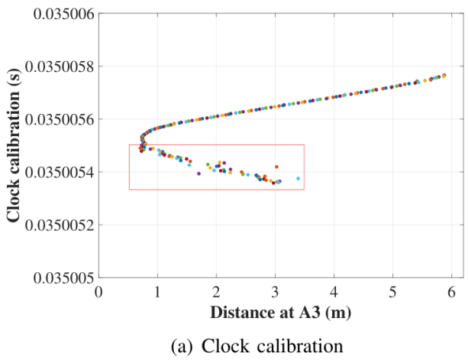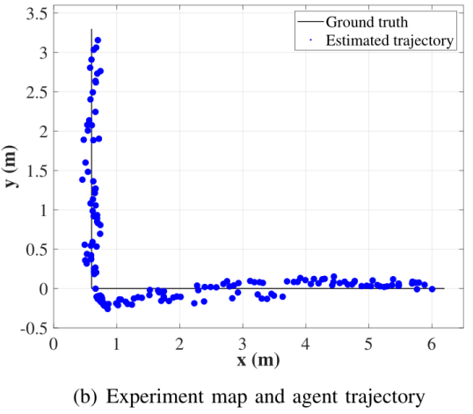
- 实验的定位结果
图 94展示了案例2的定位结果对比，通过比较使用全部锚点与部分锚点的场景。数据显示，采用两个选定锚点时，定位性能在均方根误差（RMSE）低于0.2米的情况下，累积分布函数（CDF）达到90%。而当使用三个锚点但包含低置信度测量距离时，RMSE < 0.2米的CDF值则降至80%。当使用三个锚点且不采用低置信度测量距离时，可获得最佳的定位性能，此时均方根误差（RMSE）小于0.1米时，累积分布函数（CDF）达到90%.

5.2.5 结论
本小节提出了一种异步IR-UWB多址干扰消除系统的研发与实现方案。针对主数据解调，我们设计了一种基于置信度指标的软信息框架下的差分序列检测策略。为支撑异步系统运行，建立了基于符号能量分配的SFD检测性能理论模型。在初始静态阶段，通过利用检测符号置信度的多波长最小二乘（MWLS）算法，实现了时钟漂移的精准估算。通过在适当的置信度指标范围内，我们成功实现了可靠的数据解调与定位。此外，针对实际场景下的超宽带下行TDOA定位系统进行了设计与评估，验证了所提框架的实用可行性。本研究为异步下行TDOA智能回程定位系统构建了稳健的理论框架，为实际应用提供了重要参考。值得注意的是，该方法在理论上可扩展至采用其他数据调制方案的系统。不过，由于本文中置信度指标函数的建模基于相邻时段信号准静态接收的假设，因此在信道变化剧烈的环境中实现异步智能回程定位仍需进一步探索。

5.3 面向多用户接入的空时信号收发处理算法
随着隧道、地铁、地下车库等封闭空间的快速发展，在智能交通、应急救援、隧道施工与物资管理等场景中，对多用户高精度定位系统的需求日益突出。例如，在隧道施工中，需要对大量工人和机械设备实现厘米+级实时定位，以保障施工安全和进度；在地震等突发灾害中，定位受困人员的能力直接影响救援效率。然而，在实际部署中，如何在信道有限、用户数量多的条件下，设计一套支持大规模并发接入的通信与定位机制，仍是亟需解决的问题。尤其是在单站多用户系统中，不同用户的数据帧可能产生冲突，造成数据丢失，影响定位频率与可靠性。因此，本章面向上述问题，从MAC层出发，对ALOHA与TDMA两种典型多用户接入机制进行理论建模与仿真分析，并在DS-TWR、SS-TWR、TDOA三种常见UWB定位方式下，评估其在UWB定位系统中的用户容量与更新频率表现，为系统设计提供量化参考。其中，ALOHA接入方式简单易实现但容纳用户数量少，TDMA接入方式相较之下用户容纳数量得到大幅增加，但因为需要时钟同步导致对实际硬件要求高。

5.3.1 ALOHA接入方法
ALOHA是一种典型的随机接入方法，它提出了一种自由竞争的信道共享理念来动态分配信道，即每个用户在传输数据包之前不需要传输计划，能够立即传输。
与TDMA相比，这种方式时钟同步需低，仅需帧同步，无需复杂的调度机制，实现简单、响应迅速。但是由于在传输前各个用户并不会检查信道是否处于一个空闲状态，这导致成功与否仅取决于与其他传输节点的碰撞概率。由于所有用户均可能在任意时刻发起传输，极易产生数据碰撞，尤其是在用户数量增加时，冲突概率急剧上升，从而限制了系统的可扩展性。导致能耗效率较低，可能多次重发，因此适合低功耗、小规模、低负载、异步网络场景。
多用户定位网络示意图如下：
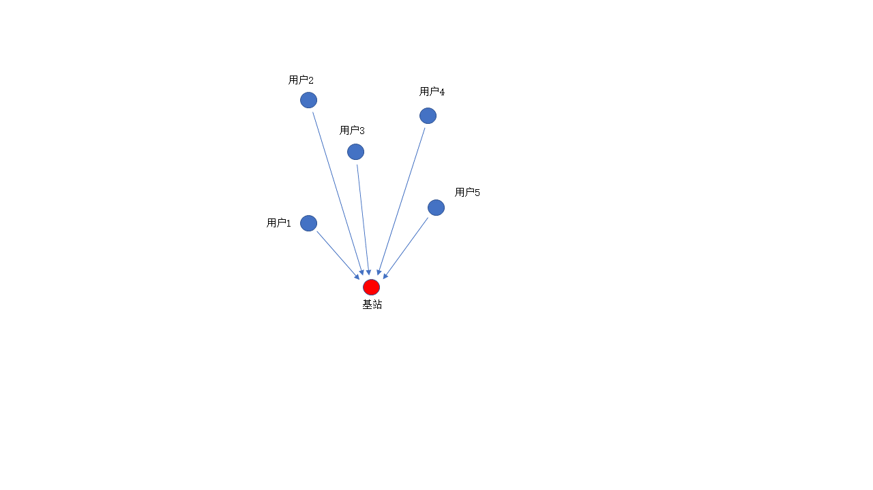
- 多用户定位网络示意图
根据UWB物理层（PHY）帧结构和IEEE 802.15.4标准，我们可以得到UWB中帧持续时间：
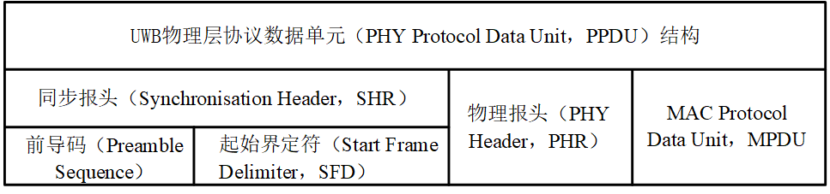
- UWB PHY 帧结构
式中 、、——分别为一帧中SHR、PHR、DATA部分的传输时间；
、、、——分别为前导码、SFD、DATA、Reed校验码长度；
、、——分别为SHR、PHR、DATA部分的符号传输时间。
在TWR方式下，由于在一次测距过程中Anchor和Tag进行了多次信息交换，总传输时间发生变化：
式中 ——交换消息的数量，其中SS-TWR 情况下为2,DS-TWR方案为3；
——TWR方案下设备从接收到响应的延时。
假设网络中存在N个用户，每个用户发送一帧的更新频率为f，发送一帧所需要的时间为T，则一帧内发送的帧平均值G如下：
一帧时间内发送k帧服从泊松分布，假设在冲突危险期2T时间内无其他帧传输，则视为成功发送一帧，概率为P：
信道利用率跟每帧时间内成功传输的平均帧数S有关:
当G取0.5时，S得到最值，即最大信道利用率等于0.184，这意味着只有18.4%的时间可以用于成功、无冲突的通信。此情况下，用户容量为：

5.3.2 TDMA接入方法
TDMA是一种基础且经典的多址接入机制。其结构简单、资源利用明确， 在GSM及后续多种低功耗无线通信协议中得到广泛应用，并随着近来物联网和大规模无线接入需求的增长，再度成为研究热点。
TDMA将时间轴划分为周期性重复的多个时间帧（Frame），并在每个时间帧内又进一步划分为多个时隙（Time slot）。相对于ALOHA等随机访问协议，每个用户在特定的时隙内独占信道，实现多个用户在同一频段下的共享接入。作为一种预定的访问而不是随机访问，TDMA避免了各个节点之间的传输冲突。最通用的 TDMA 方法是将时间划分为超帧，而超帧又由不同的部分组成如图 98所示。
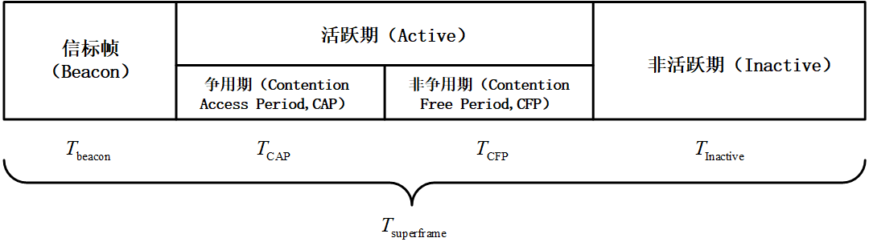
- TDMA超帧结构
信标帧（Beacon）由Anchor在每个超帧开始时发送，用于时间同步、网络参数广播与控制信息传递。在活跃期（Active Period）通过划分为多个TDMA时隙，实现数据传输而互不干扰。其中在争用期（CAP），用户使用随机MAC协议接入请求一个时隙，在非争用期（CFP），采用TDMA时隙方式进行定时接入，在特定时隙与Anchor通信。在非活跃期（Inactive Period）用户可进入睡眠状态以降低功耗，整个系统中无数据传输行为。若不存在非活跃期，则可以得到TDMA的最大用户接入数量：

5.3.3 仿真与分析
在本节中，我们主要使用MATLAB对定位系统能接入的最大用户接入数量进行仿真。其中参数配置参考了上一章实验中使用的DW3000的配置，对于不同的PRF和DataRate该芯片支持4种工作模式，见表12。
为了研究不同UWB配置对用户密度的影响，分别在不同帧持续时间下（前导码取16-4096 symbols）进行仿真，并结合了不同的MAC协议和定位方法。其他具体参数见表13。
对ALOHA、TDMA两种方式下，不同工作模式、不同帧持续时间仿真结果见图 99。在采用Preamble为256个符号、PRF为64MHz、DataRate为8.6Mbps下，对定位方式为TDOA、SS-TWR、DS-TWR进行仿真得到图 100。
- DW3000工作模式
PRF (MHz) | Data Rate (Mbps)
16 | 0.85
16 | 6.81
64 | 0.85
64 | 6.81

- 仿真参数配置
参数 | 数值 | 单位
Poll Message 长度 | 14 | 字节
Response 长度 | 19 | 字节
Final ACK 长度 | 24 | 字节
850kbps下 | 2.5 | ms
6.8Mbps下 | 1.5 | ms
 | 1 | s
 | 100 | ms
(a) ALOHA (b) TDMA
- 不同帧持续时间仿真结果
观察图 99可以发现，无论是ALOHA还是TDMA接入，不同PRF相同DataRate下用户-帧持续时间曲线几乎重合，差别在个位数，可见PRF对用户数量影响较小，其主要由DataRate和帧持续时间影响，其中DataRate大的能容纳的用户数量上限也更大。还可以发现数据包帧持续时间对定位系统的用户容纳数量影响较大，随着帧持续时间的增加，用户数量呈非线性迅速下降的趋势。不同接入方式之间亦有差异，在采用ALOHA接入时，用户容纳数量上限为57，而TDMA接入时上限为280左右，将近ALOHA的5倍。在设计UWB系统时，如果用户数量已知，则可以使用图 99来选择UWB帧参数设计方案。
- 不同定位方式仿真结果
观察图 100可见，TDOA用户容纳数量明显高于TWR的方式，原因在于TWR在定位时采用多次交换信息的方式来提高精度。由于交换信息过程中增加的（1.5、2.5 ms）与（0.5 ms）同量级，导致一次定位的时间大大增加，降低了用户容量上限。可见TWR方式牺牲了用户容量上限换取了测量精度的增加。而DS-TWR比SS-TWR交换次数多一次，用户容量降低了将近一半。可见在采用TMDA时DS-TWR可以实现定位更新频率不低于1Hz，单站用户容量≥200个的指标。

结 论
本文围绕基于UWB单基站的室内狭长空间三维定位问题展开，结论表明：单基站UWB定位系统在静态狭长环境下能够实现较高的定位精度；针对动态场景，提出了一种结合惯导定位和UWB的多传感融合定位方法，基于卡尔曼滤波将UWB和惯导定位数据有效融合，进一步提高了定位系统的精度。
（1）针对TOA方面，对IEEE 802.15.4z标准协议给出的测距方法进行了改良，在时钟异步的情况下实现时钟漂移校正，优化了帧结构的设计，实现了基于序列检测的多用户异步接入，并且取得了理想的测距精度。
（2）针对AOA方面，首先提出了较为新颖的角度定义规则，消除可能发生的角度耦合；接下来设计了一种L型天线阵列，提出两阶段算法消除了可能发生的相位模糊现象，并且取得了理想的测角精度。
（3）提出了基于TOA/AOA测量结果的定位方案，实现了良好的定位性能。在50 m$\text{ × }$5 m$\text{ × }$5 m室内范围，系统达到0.3 m的平均定位精度。
（4）支持多用户接入，系统最多可支持200用户，且视系统实习接入的用户数，用户数最大时定位更新频率能达到约5 Hz。
综上所述，本文实现了单基站UWB室内狭长空间三维定位，不仅支持多用户接入还有较高的定位更新频率。提出的基于UWB的单基站定位算法和惯导定位技术多传感器融合定位方法，能进一步提高室内三维定位系统的精度，特别是在动态环境中，具有较好的应用前景。通过进一步的研究和优化，该方法有望在现实场景中得到广泛应用，为智能室内定位技术的推广和发展提供有力支持。

